**به نام خدا**



**مجموعه مستندات سامانه­ی سام­نت (فاز ششم)**

**استاد درس:**

دکتر رامان رامسین

**نویسندگان:**

بهنام حاتمی

رامتین رطبی

­­

**گروه گربه­سگ**

فهرست

مقدمه 10

نمایه مستندات 10

سند موارد کاربرد 10

واژهنامه 10

ماتریس دسترسی 10

سند نمودار اولیهی واسط کاربری سامانه 10

سند کارتهای CRC 11

سند نمودار فعالیت 11

سند نمودار ردهی تحلیل 11

سند نمودار فعالیت غنی شده 11

سند نمودار توالی تحلیل 11

سند نمودار مولفه 11

سند نمودار ردهی طراحی 11

سند نمودار توالی طراحی 12

سند موارد کاربرد 13

مقدمه 13

شرح سامانه 13

زیرسیستم اطلاع رسانی و تعامل با متقاضیان 14

زیرسیستم تعریف نمایشگاه و پیکربندی آن 15

زیرسیستم اجرای نمایشگاه 16

زیرسیستم گزارشگیری 18

زیرسیستم مدیریت کاربران 19

مشخصات و شرح موارد کاربرد 20

واژه نامه 65

ماتریس دسترسی 68

سند نمودار اولیهی واسط کاربری سامانه 69

مقدمه 69

فرم ورود 70

فرم اصلی 71

فرم مدیریت کاربران سیستم 72

فرم گزارشگیری از نمایشگاههای برگزار شده 73

فرم گزارشگیری از روند یک نمایشگاه خاص 74

فرم گزارشگیری زمانی از دادهها 75

فرم گزارشگیری از آمار سالنها و غرفهها 76

فرم پشتیبانی و اجرای سرویسهای پایه 77

فرم جمعبندی و خاتمه نمایشگاه 78

فرم ارزیابی رعایت قوانین سازگاری 79

فرم ایجاد و تعریف نمایشگاه جدید 80

فرم پیکربندی نمایشگاه 81

فرم انجماد و رایگیری 82

فرم تعریف، مشاهده و حذف قوانین پیکربندی 83

فرم تعریف نظرسنجی 84

فرم ارسال خبر و رخداد 86

فرم تقاضای حضور در نمایشگاه 87

فرم فراخوان و اطلاعرسانی 88

فرم مدیریت امور انبارداری 91

فرم مدیریت امور پستی 92

فرم مدیریت امور مالی 93

فرم درخواست غرفه 94

فرم ساخت نقشهی سالنها 95

فرم قضاوت شکایات 96

فرم بازرسی غرفهها 97

فرم ثبت گزارش ساخت غرفهها 98

فرم گزارش مردمی 99

سند کارتهای CRC 100

مقدمه 100

سند نمودار فعالیت 122

مقدمه 122

نمودار فعالیت گزارشگیری از روند نمایشگاههای برگزار شده 123

نمودار فعالیت گزارشگیری از یک نمایشگاه خاص 124

نمودار فعالیت گزارشگیری زمانی از دادههای یک نمایشگاه 125

نمودار فعالیت گزارشگیری از آمار غرفهها و سالنها 126

نمودار فعالیت فراخوان و اطلاعرسانی 127

نمودار فعالیت تقاضای حضور در نمایشگاه 128

نمودار فعالیت ارسال خبر بر روی پرتال 129

نمودار فعالیت ایجاد نظرسنجی بر روی پرتال 130

نمودار فعالیت ایجاد و تعریف اولیه نمایشگاه 131

نمودار فعالیت پیکربندی نمایشگاه 132

نمودار فعالیت انجماد و رایگیری 133

نمودار فعالیت مشاهده و ویرایش دادههای مربوط به یک نمایشگاه 134

نمودار فعالیت تعریف، ویرایش، حذف و ذخیره قوانین سازگاری 135

نمودار فعالیت جمعبندی و خاتمه نمایشگاه 136

نمودار فعالیت ارزیابی و رعایت قوانین سازگارسنجی 137

نمودار فعالیت اجرای فرایند نمایشگاه 138

نمودار فعالیت بازرسی غرفهها 139

نمودار فعالیت قضاوت اخراج/جریمه 140

نمودار فعالیت اجرای نظرسنجی 141

نمودار فعالیت اطلاعرسانی خصوصی یا عمومی 142

نمودار فعالیت انبارداری 143

نمودار فعالیت دریافت وجه و عملیات مالی 144

نمودار فعالیت درخواست سالن و غرفه 145

نمودار فعالیت تخصیص سالن و غرفه 146

نمودار فعالیت پست 147

نمودار فعالیت گزارش مردمی 148

نمودار فعالیت مدیریت ساخت غرفهها 149

نمودار فعالیت انتظار 150

نمودار فعالیت بهروز رسانی فرایند 151

نمودار فعالیت ورودیدهی 152

نمودار فعالیت دریافت و بررسی تقاضای شرکتها 153

نمودار فعالیت انتخاب و اجرای فرایند پایه 154

نمودار فعالیت برگزاری یک نمایشگاه 155

نمودار فعالیت عملیات CRUD بر روی نقشهی نمایشگاه 156

سند نمودار رده 157

مقدمه 157

سند ردهی کلی 158

سند ردهی رای 159

سند ردهی اعلانات و اخبار 160

سند ردهی غرفهها 161

سند ردهی ملاقات 162

سند ردهی فرآیندها 163

سند ردهی پیکربندی 164

سند ردهی پرداخت 165

سند ردهی درخواستها 166

سند ردهی گزارشها 167

سند بستهی اطلاعرسانی 168

سند بستهی گزارش 169

سند بستهی کاربر 170

سند بستهی نمایشگاه 171

سند بستهی نقشهای نمایشگاه 172

سند بستهی ساخت نمایشگاه 173

سند بستهی سازگاری نمایشگاه 174

سند بستهی اجرای نمایشگاه 175

سند بستهی درخواستها 176

سند بستهی غرفهها 177

سند بستهی جانبی 178

سند نمودار فعالیت غنی شده 179

مقدمه 179

نمودار فعالیت گزارشگیری از روند نمایشگاههای برگزار شده 179

نمودار فعالیت گزارشگیری از یک نمایشگاه خاص 180

نمودار فعالیت گزارشگیری زمانی از دادههای یک نمایشگاه 181

نمودار فعالیت گزارشگیری از آمار غرفهها و سالنها 182

نمودار فعالیت فراخوان و اطلاعرسانی 183

نمودار فعالیت تقاضای حضور در نمایشگاه 184

نمودار فعالیت ارسال خبر بر روی پرتال 185

نمودار فعالیت ایجاد نظرسنجی بر روی پرتال 186

نمودار فعالیت ایجاد و تعریف اولیه نمایشگاه 187

نمودار فعالیت پیکربندی نمایشگاه 188

نمودار فعالیت انجماد و رایگیری 189

نمودار فعالیت مشاهده و ویرایش دادههای مربوط به یک نمایشگاه 190

نمودار فعالیت تعریف، ویرایش، حذف و ذخیره قوانین سازگاری 191

نمودار فعالیت جمعبندی و خاتمه نمایشگاه 192

نمودار فعالیت ارزیابی و رعایت قوانین سازگارسنجی 193

نمودار فعالیت اجرای فرایند نمایشگاه 194

نمودار فعالیت بازرسی غرفهها 195

نمودار فعالیت قضاوت اخراج/جریمه 196

نمودار فعالیت اجرای نظرسنجی 197

نمودار فعالیت اطلاعرسانی خصوصی یا عمومی 198

نمودار فعالیت انبارداری 199

نمودار فعالیت دریافت وجه و عملیات مالی 200

نمودار فعالیت درخواست سالن و غرفه 201

نمودار فعالیت تخصیص سالن و غرفه 202

نمودار فعالیت پست 203

نمودار فعالیت گزارش مردمی 204

نمودار فعالیت مدیریت ساخت غرفهها 205

نمودار فعالیت انتظار 206

نمودار فعالیت بهروز رسانی فرایند 207

نمودار فعالیت ورودیدهی 208

نمودار فعالیت دریافت و بررسی تقاضای شرکتها 209

نمودار فعالیت انتخاب و اجرای فرایند پایه 210

نمودار فعالیت برگزاری یک نمایشگاه 211

نمودار فعالیت عملیات CRUD بر روی نقشهی نمایشگاه 212

نمودارهای توالی 213

مقدمه 213

نمودار توالی احراز هویت 214

نمودار توالی گزارشگیری از یک نمایشگاه خاص 215

نمودار توالی فراخوان و اطلاعرسانی 216

نمودار توالی تقاضای حضور در نمایشگاه 217

نمودار توالی ارسال خبر روی پرتال 218

نمودار توالی ایجاد و تعریف اولیه نمایشگاه 219

نمودار توالی پیکربندی نمایشگاه 220

نمودار توالی انجماد و رایگیری 221

نمودار توالی تعریف، ویرایش، حذف و ذخیره قوانین سازگاری 222

نمودار توالی جمعبندی و خاتمه نمایشگاه 223

نمودار توالی قضاوت اخراج/جریمه 224

نمودار توالی نظرسنجی 225

نمودار توالی انبارداری 226

نمودار توالی دریافت وجه و عملیات مالی 227

نمودار توالی درخواست سالن و غرفه 228

نمودار توالی پست 229

نمودار توالی گزارش مردمی 230

نمودار توالی دریافت و بررسی درخواست شرکت 231

نمودار توالی عملیات کراد بر روی نقشه نمایشگاه 232

سند نمودار مولفه 233

مقدمه 233

نمودار مولفه 234

سند نمودار ردههای طراحی 235

مقدمه 235

سند نمودار توالی طراحی 236

مقدمه 236

نمودار توالی احراز هویت 237

نمودار توالی گزارشگیری از یک نمایشگاه خاص 238

نمودار توالی فراخوان و اطلاعرسانی 239

نمودار توالی تقاضای حضور در نمایشگاه 240

نمودار توالی ارسال خبر روی پرتال 241

نمودار توالی ایجاد و تعریف اولیه نمایشگاه 242

نمودار توالی پیکربندی نمایشگاه 243

نمودار توالی انجماد و رایگیری 244

نمودار توالی تعریف، ویرایش، حذف و ذخیره قوانین سازگاری 245

نمودار توالی جمعبندی و خاتمه نمایشگاه 246

نمودار توالی قضاوت اخراج/جریمه 247

نمودار توالی نظرسنجی 248

نمودار توالی انبارداری 249

نمودار توالی دریافت وجه و عملیات مالی 250

نمودار توالی درخواست سالن و غرفه 251

نمودار توالی پست 252

نمودار توالی گزارش مردمی 253

نمودار توالی دریافت و بررسی درخواست شرکت 254

نمودار توالی عملیات کراد بر روی نقشه نمایشگاه 255

# مقدمه

## نمایه مستندات

مستندات تولید شده در راستای این پروژه به شرح زیر می­باشد. این مستندات طبق متدولوژی UP (نسخه­ی غیر تجاری متدولوژی RUP) تهیه و تنظیم شده و هر یک حاوی اطلاعاتی از سامانه­ی مورد نظر هستند که فهم ویژگی­های آن را ممکن می­کنند. پیشنهاد می­شود برای درک صحیح سامانه، مستندات به ترتیب آورده شده در ذیل مطالعه شود.

## سند موارد کاربرد

این سند شامل نمودار موارد کاربرد و مشخصات هر از موارد کاربرد می­باشد. نمودار موارد کاربرد بیانگر و وظیفه­مندی سامانه از دید کاربر بیرونی بوده و نحوه­ی تعامل کاربران با سامانه را نشان می­دهد، از آن­جا که متدولوژی UP یک متدولوژی مبتنی بر نیازمندی­ها است، نمودار موارد کاربرد یکی از مهم­ترین نمودار­های به کاررفته در طراحی، تحلیل و درک نیازمندی­ها در این روش محسوب می­شود.

## واژه­نامه

این سند شامل مجموعه لغات به کار رفته در این مستندات به همراه معنی آن­ها می­باشد. تاکید این مسند بر روی واژگان حوزه­ی مساله بود و یکسان­سازی لغات مورد استفاده جهت نزدیکی ذهن کاربران و تولیدکنندگان در مورد مساله و دستیابی به زبان مشترک در این حوزه از اهداف اصلی این سند می­باشد.

## ماتریس دسترسی

این سند شامل نحوه­ی دسترسی کنشگر­ها به موارد کاربرد است، که باعث شهود بیشتر برای کاربران و تولیدکنندگان می­شود. به این صورت آن­ها می­توانند به راحتی با یک نگاه، دریابند که هر کنشگر با نقش خاص خود به کدام موارد کاربرد دسترسی دارد.

## سند نمودار اولیه­ی واسط کاربری سامانه

این سند دربرگیرنده­ی نمای کلی سامانه در قالب تصاویر پنجره­های سامانه بوده و بدین وسیله عملکرد­های سامانه را از دیدگاه عملکردی توصیف می­کند. کاربرد اصلی این مستند آشنایی کارفرما با نتیجه­ی اجرای پروژه­ی تولید سامانه و رفع ایرادات و نظرات متفاوت نسبت به نتیجه کار می­باشد.

## سند کارت­های CRC

این سند دربرگیرنده­ی کلاس­های سامانه و چگونگی ارتباط آن­ها می­باشد. این سند در ابتدای سند تحلیل استفاده می­شود. این ابزار به ما کمک می­کند تا در مراحل بعدی، رده­های تحلیل را تعیین کنیم. ساختار این کارت­ها به گونه­ای است که باعث می­شود تحلیل­گر بر روی ضروریات کلاس متمرکز شود و ما را از پرداختن به جزئیات غیر ضروری در مراحل اول تحلیل باز می­دارد.

## سند نمودار فعالیت

این سند شامل نمودار­های فعالیت توصیف کننده­ی روند اجرای موارد کاربرد می­باشد. نمودار فعالیت امکان نمایش فرآیند­های پیچیده را از طریق ویژگی­هایی همچون شناخط، نمایش اجرای روند­های موازی و نمایش جریان­های اشیاء در کنار جریان کنترل فراهم می­سازد. در این سند، چگونگی وقوع و انجام هر یک از موارد کاربرد در یک نمودار فعالیت جداگانه نمایش داده شده است.

## سند نمودار رده­ی تحلیل

این سند شامل کلاس­های سطوح تحلیل و طراحی سامانه می­باشد. این نمودار در طی فاز­های متوالی و به صورت دوره­ای تکمیل می­شود. در این نمودار ساختار کلاس­ها و روابط بین آن­ها به شکلی که بتوان از آن­ها برای تحقق موارد کاربرد بهره گرفت، مدل می­شود.

## سند نمودار فعالیت غنی شده

این سند شامل نمودار­های فعالیت توصیف کننده­ی روند اجرای موارد کاربرد می­باشد. نمودار فعالیت امکان نمایش فرآیند­های پیچیده را از طریق ویژگی­هایی همچون شناخط، نمایش اجرای روند­های موازی و نمایش جریان­های اشیاء در کنار جریان کنترل فراهم می­سازد. در این سند، چگونگی وقوع و انجام هر یک از موارد کاربرد در یک نمودار فعالیت جداگانه نمایش داده شده است. این سند برای گذار از نمودار فعالیت ساده به نمودار توالی نیاز است. این قسمت در فار بعدی با نمودار توالی جایگزین می­گردد.

## سند نمودار توالی تحلیل

این سند شامل نمودار­های توالی می­باشد. در این نمودار با تأکید بر ترتیب انجام رویداد­ها، چگونگی تحقق موارد کاربرد مدل می­شود. آن­چه این نمودار را از سایر نمودار­ها متمایز می­کند، نمایش چگونگی ارسال پیام بین اشیاء و ترتیب ارسال آن­ها است.

## سند نمودار مولفه

نمودار مولفه چگونگی محقق شدن کلاس­ها و اشیاء سامانه در طراحی فیزیکی سیستم را نمایش می­دهد. در مرحله گسترش از این نمودار به منظور لایه­بندی و طراحی معماری سیستم استفاده می­شود.

## سند نمودار رده­ی طراحی

به طور طبیعی لایه­ی واسط کاربری (GUI) دارای وابستگی به لایه­ی منطق بوده و بین کلاس­های GUI که در ادامه ابتدا آن­ها را مشاهده می­کنید وابستگی زیادی وجود ندارد. در مقابل بیشتر روابط در بین کلاس­های لایه­های دیگر که در ادامه قرار گرفته­اند دیده می­شود. برخی از متدهای با اهمیت کمتر به دلیل سادگی حذف شده­اند.

## سند نمودار توالی طراحی

این سند شامل نمودار­های توالی می­باشد. در این نمودار با تأکید بر ترتیب انجام رویداد­ها، چگونگی تحقق موارد کاربرد مدل می­شود. آن­چه این نمودار را از سایر نمودار­ها متمایز می­کند، نمایش چگونگی ارسال پیام بین اشیاء و ترتیب ارسال آن­ها است.

# سند موارد کاربرد

## مقدمه

در این سند، نمودار موارد کاربرد برای بیان و مدلسازی نیازمندی­های سامانه مدیریت نمایشگاه که از این پس به اختصار به آن سامانه می­گوییم آورده شده و در ادامه شرح مشخصات هر یک از موارد کاربرد در قالب استاندارد بیان مشخصات موارد کاربرد ذکر شده است. این مجموعه بیانگر وظیفه­مندی­های سامانه در قبال کاربر و ارتباطات مابین آن­ها می­باشد.

لازم به ذکر است که روند جایگزین بیانگر لغو عملیات و یا ورودی­های اشتباه برای موارد کاربرد در حالت عمومی مفروض بوده و از این رو در مواقعی که ذکر این حالات به وضوح مستندات کمکی نکرده و فاقد ارزش می­باشد، از مدل کردن آن­ها خودداری کرده­ایم.

## شرح سامانه

این سامانه با هدف مدیریت اطلاعات نمایشگاه و کمک به پیشبرد اهداف و فرآیند­ها و تسهیل عملکرد کارشناسان نمایشگاه شامل مدیر نمایشگاه، کارشناسان، انبارداران، مسئولان پست، متقاضیان و بازدیدکنندگان ایجاد شده و فرآیند­های کاری نمایشگاه در این سامانه، سامان­مند می­گردند.

کل سیستم 5 زیر سیستم یا Subject دارد که عبارت‌اند از:

1. سیستم اطلاع رسانی و تعامل با متقاضیان
2. سیستم تعریف نمایشگاه و پیکربندی آن
3. سیستم اجرای نمایشگاه
4. سیستم گزارش­گیری
5. سیستم مدیریت کاربران

حال موارد کاربرد خود را با تفکیک زیر بخش، نام می‌بریم:

## زیرسیستم اطلاع­ رسانی و تعامل با متقاضیان

1. مدیریت ارتباط بین مسئولین نمایشگاه (در رابطه با جلسات هماهنگی)
2. فراخوان و اطلاع رسانی (اطلاع رسانی عمومی نمایشگاه نمایشگاه، اطلاع رسانی شرکت کننده‌ها)
3. تقاضای حضور در نمایشگاه
4. ارسال خبر و رخداد بر روی Portal
5. تعریف نظر سنجی بر روی Portal

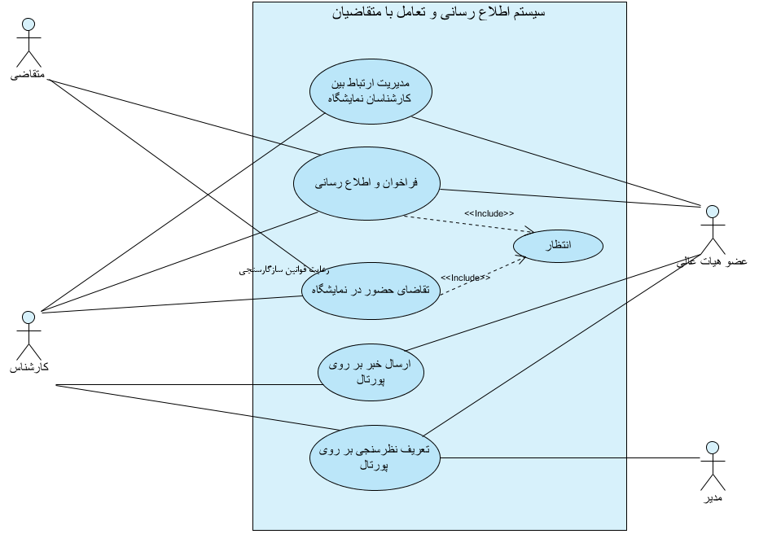

## زیرسیستم تعریف نمایشگاه و پیکربندی آن

1. ایجاد و تعریف اولیه نمایشگاه
2. پیکربندی نمایشگاه
3. انجماد و رای­گیری
4. مشاهده و ویرایش داده­های مربوط به یک نمایشگاه(ویرایش، حذف و مشاهده، CRUD)
5. تعریف و ویرایش و حذف قوانین سازگاری فرآیند
6. بازیابی و تغییر و ذخیره پیکربندی­­ نمایشگاه­ها برای استفاده مجدد

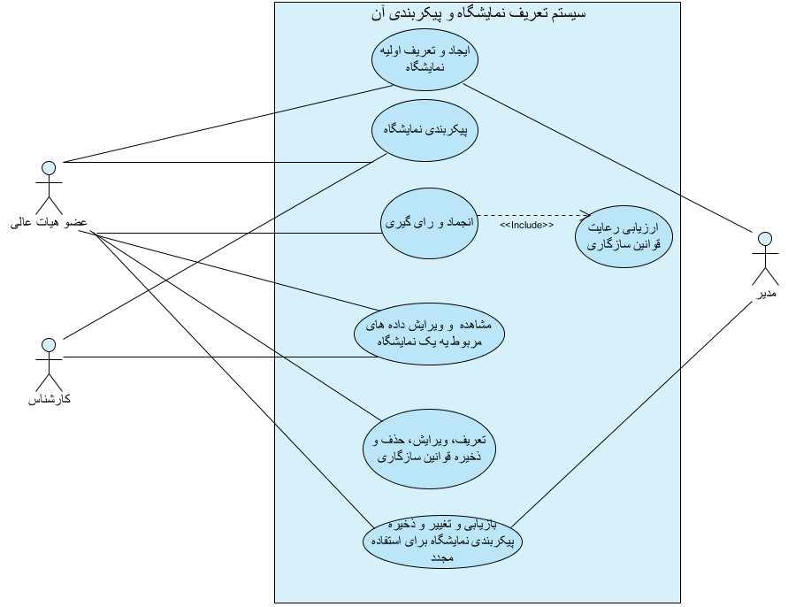

## زیرسیستم اجرای نمایشگاه

1. اجرای فرآیند نمایشگاه
2. پشتیبانی و اجرای سرویس­های پایه
3. بازرسی غرفه ها )قیمت/کیفیت(
4. قضاوت اخراج/جریمه
5. نظرسنجی
6. اطلاع رسانی خصوصی/عمومی
7. انبارداری
8. دریافت وجه و عملیات مالی
9. درخواست سالن و غرفه
10. تخصیص سالن و غرفه
11. عملیات CRUD بر روی نقشه نمایشگاه
12. پست
13. گزارش مردمی
14. مدیریت ساخت غرفه ها
15. انتظار
16. بروزرسانی فرآیند
17. ورودی دهی
18. دریافت و بررسی درخواست شرکت )انصراف، افزایش فضا، کاهش فضا، نظرسنجی(
19. انتخاب و اجرای فرآیند
20. برگزاری
21. جمع­بندی و خاتمه نمایشگاه (غیرفعال کردن دسترسی­ها، جمع­آوری اطلاعات و نتایج نهایی نمایشگاه)
22. ارزیابی رعایت قوانین سازگاری

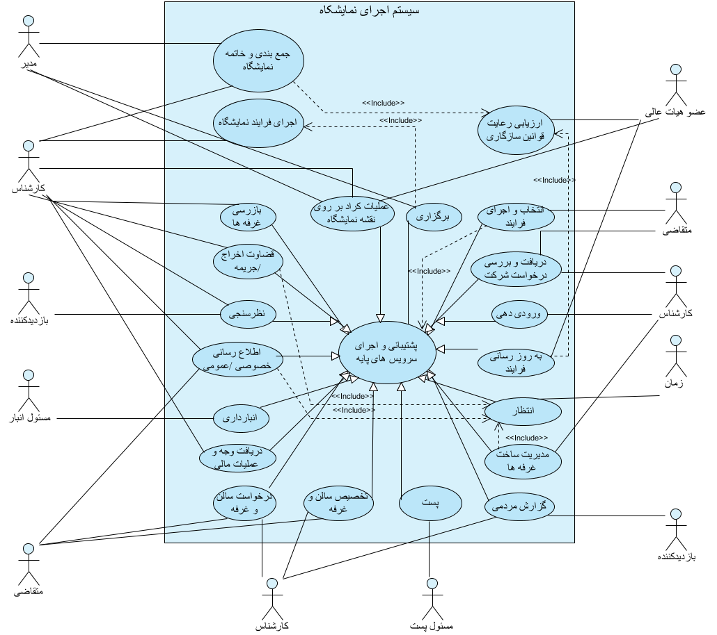

## زیرسیستم گزارش­گیری

1. گزارش­گیری از نمایشگاه­های برگزار شده
2. گزارش­گیری از روند برگزاری یک نمایشگاه خاص
3. گزارش­گیری زمانی از داده­ها
4. گزارش­گیری از آمار غرفه­ها و سالن­ها

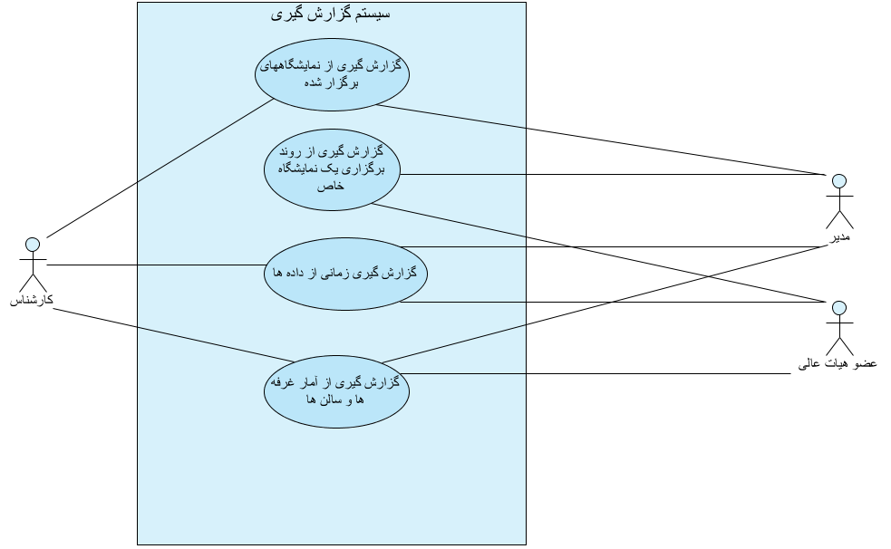

## زیرسیستم مدیریت کاربران

1. مدیریت کاربران سیستم (ایجاد حساب کاربری، ویرایش، سطح دسترسی، تعیین نقش‌ها در هر نمایشگاه)
2. احراز هویت (ورود، خروج و بررسی سطح دسترسی)

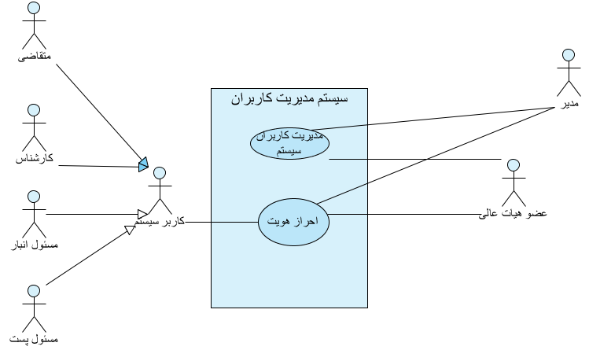

# مشخصات و شرح موارد کاربرد

|  |
| --- |
| احراز هویت |
| شماره: 1 |
| توصیف اجمالی: به کاربر امکان استفاده از سامانه را با توجه به سطح دسترسی خود می­دهد. |
| کنشگر اصلی: کاربر سامانه |
| کنشگر فرعی: ندارد |
| شرایط اولیه:  کاربر قبلا در سامانه وارد نشده باشد. |
| روند اصلی:   1. این مورد کاربرد وقتی آغاز می­شود که کاربر درخواست ورود به سامانه را صادر کند. 2. کاربر اطلاعات درخواست شده را وارد می­کند. 3. سامانه اطلاعات و رمز را مورد بررسی قرار می­دهد. 4. کاربر وارد سامانه می­شود. |
| شرایط نهایی: کاربر وارد سامانه شده است. |
| روند جایگزین: عدم احراز هویت کاربر |

|  |
| --- |
| روند جایگزین مورد کاربرد: احراز هویت: عدم احراز هویت کاربر |
| شماره: 1.1 |
| توصیف اجمالی: سامانه به کاربر اطلاع می­دهد که اطلاعات ورودی صحیح نمی­باشد. |
| کنشگر اصلی: کاربر سامانه |
| کنشگر فرعی: ندارد |
| شرایط اولیه:  کاربر اطلاعات احراز هویت درستی وارد نکرده باشد. |
| روند اصلی:   1. روند جایگزین بعد از اتمام بعد از اتمام مرحله 3 روند اصلی امکان وقوع دارد. 2. سامانه به کاربر اطلاع می­دهد که اطلاعات وارد شده به منظور احراز هویت صحیح نمی­باشد. |
| شرایط نهایی: ندارد. |
| روند جایگزین: ندارد. |

|  |
| --- |
| مدیریت کاربران سامانه |
| شماره: 2 |
| توصیف اجمالی: به کاربر با سطح دسترسی بالا امکان ثبت، ویرایش و حذف کاربران را می­دهد. |
| کنشگر اصلی: مدیر/ عضو هیات عالی |
| کنشگر فرعی: کاربر |
| شرایط اولیه:  کاربر شرایط دسترسی به این بخش را داشته باشد. |
| روند اصلی:   1. کاربر نوع درخواست خود را وارد می­کند. 2. اگر درخواست از نوع ثبت کاربر جدید بود:    1. کنشگر مشخصات فردی لازم برای ساخت کاربر را وارد می­کند.    2. کنشگر اطلاعات وارد شده را تائید می­کند.    3. سامانه مجاز بودن مشخصات را بررسی می­کند.    4. سامانه کاربر جدید را تعریف می­کند.    5. سامانه یک حساب کاربری برای کاربر جدید ایجاد می­کند. 3. اگر درخواست از نوع ویرایش کاربر بود:    1. کنشگر، کاربر مد نظر برای ویرایش را انتخاب می­کند.    2. اطلاعات قبلی را ویرایش می­کند.    3. اطلاعات وارد شده را تائید می­کند.    4. اطلاعات کاربر انتخاب شده تغییر می­کند. 4. اگر درخواست از نوع حذف بود:    1. کنشگر کاربر مورد نظر را برای حذف انتخاب می­کند.    2. حذف او را تائید نهایی می­کند.    3. کاربر انتخاب شده از سامانه حذف می­شود. |
| شرایط نهایی: درخواست خواسته شده روی کاربران اعمال می­شود. |
| روند جایگزین: مجاز نبودن تعریف کاربر جدید با مشخصات وارد شده. |

|  |
| --- |
| روند جایگزین مورد کاربرد: تعریف کاربر جدید: مجاز نبودن تعریف کاربر جدید با مشخصات وارد شده |
| شماره: 2.1 |
| توصیف اجمالی: سامانه به کاربر اطلاع می­­دهد که کاربری با مشخصات وارد شده وجود دارد. |
| کنشگر اصلی: مدیر/ عضو هیات عالی |
| کنشگر فرعی: ندارد |
| شرایط اولیه:  کاربری با مشخصات وارد شده قبلا برای سامانه تعریف شده باشد. |
| روند اصلی:   1. روند جایگزین بعد از اتمام مرحله 2.3 امکان وقوع دارد. 2. سامانه به کاربر اطلاع می­دهد که کاربری با مشخصات وارد شده وجود دارد. |
| شرایط نهایی: ندارد |
| روند جایگزین: ندارد |

|  |
| --- |
| روند گزارش­گیری از نمایشگاه­های برگزار شده |
| شماره: 3 |
| توصیف اجمالی: سامانه به کاربر آمار و اطلاعات نمایشگاه­های مورد نظر را ارائه می­دهد. |
| کنشگر اصلی: مدیر/ کارشناس |
| کنشگر فرعی: ندارد |
| شرایط اولیه:  کاربر وارد شده باشد |
| روند اصلی:   1. این مورد کاربرد زمانی شروع می­شود که کاربر درخواست دریافت آمار و اطلاعات مربوط به نمایشگاه­هایی را درخواست کند. 2. لیست نمایشگاه­های برگزار شده به کاربر نمایش داده می­شود. 3. کاربر از بین لیست نشان داده شده، نمایشگاه­های مد نظر خود را انتخاب می­کند. 4. سامانه گزارش­های مربوط به نمایشگاه­های انتخاب شده را تولید می­کند و به کاربر نشان می­دهد. |
| شرایط نهایی: ندارد. |
| روند جایگزین: ندارد. |

|  |
| --- |
| روند گزارشگیری از یک نمایشگاه خاص |
| شماره: 4 |
| توصیف اجمالی: ارائه گزارش نمایشگاه انتخاب شده به کنشگر |
| کنشگر اصلی: کارشناس/ مدیر/ عضو هیات عالی |
| کنشگر فرعی: ندارد |
| شرایط اولیه:  کاربر وارد سامانه شده باشد. |
| روند اصلی:   1. این مورد کاربرد زمانی شروع می­شود که کاربر درخواست دریافت آمار و اطلاعات مربوط به نمایشگاهی را درخواست کند. 2. لیست نمایشگاه­هایی که این کاربر حق دسترسی به آنها را دارد به کاربر نمایش داده می­شود. 3. کاربر از بین لیست نشان داده شده، نمایشگاه­ مد نظر خود را انتخاب می­کند. 4. سامانه گزارش­های مربوط به نمایشگاه­های انتخاب شده را تولید می­کند و به کاربر نشان می­دهد. |
| شرایط نهایی: ندارد |
| روند جایگزین: ندارد |

|  |
| --- |
| روند گزارشگیری زمانی از داده­ها |
| شماره: 5 |
| توصیف اجمالی: گزارش مربوط به نمایشگاه­های بازه زمانی مشخص شده را به کنشگر نمایش می­دهد. |
| کنشگر اصلی: کارشناس/ مدیر/ عضو هیات عالی |
| کنشگر فرعی: ندارد |
| شرایط اولیه:  کاربر وارد سامانه شده باشد. |
| روند اصلی:   1. این مورد کاربرد زمانی شروع می­شود که کاربر درخواست دریافت آمار و اطلاعات مربوط به یک بازه زمانی را درخواست کند. 2. کاربر بازه­ی زمانی مورد نظر و داده­های مورد نیاز را وارد می­کند. 3. سامانه لیست نمایشگاه­هایی که این کاربر حق دسترسی به آنها را دارد و در بازه­ی زمانی مذکور است را به کاربر نمایش داده می­دهد. 4. کاربر نمایشگاه­های مورد نظر خود را انتخاب می­کند. 5. سامانه گزارش­های داده­ای درخواست شده را تولید می­کند و به کاربر نشان می­دهد. |
| شرایط نهایی: ندارد |
| روند جایگزین: ندارد |

|  |
| --- |
| روند گزارش­گیری از آمار غرفه­ها و سالن­ها |
| شماره: 6 |
| توصیف اجمالی: ارائه گزارش تعدادی و مالی در مورد غرفه­ها و سالن­های یک نمایشگاه |
| کنشگر اصلی: کارشناس/ مدیر/ عضو هیات عالی |
| کنشگر فرعی: ندارد |
| شرایط اولیه:  کاربر وارد سامانه شده باشد. |
| روند اصلی:   1. این مورد کاربرد زمانی شروع می­شود که کاربر درخواست دریافت آمار مربوط به غرفه­ها و سالن­های یک نمایشگاه را درخواست کند. 2. لیست نمایشگاه­هایی که کاربر حق دسترسی به اطلاعات آن را دارد به کاربر نمایش داده می­شود. 3. کاربر از بین لیست نشان داده شده، نمایشگاه­ مد نظر و غرفه­ها و سالن­های مورد نظر خود را انتخاب می­کند. 4. سامانه گزارش­های مربوط به نمایشگاه­ انتخاب شده را تولید می­کند و به کاربر نشان می­دهد. |
| شرایط نهایی: ندارد |
| روند جایگزین: ندارد |

|  |
| --- |
| روند مدیریت ارتباط بین کارشناسان نمایشگاه |
| شماره: 7 |
| توصیف اجمالی: قابلیت برنامه­ریزی جلسات بین مسئولین نمایشگاه |
| کنشگر اصلی: عضو هیات عالی |
| کنشگر فرعی: کارشناس |
| شرایط اولیه:  کاربر وارد سامانه شده باشد. |
| روند اصلی:   1. این مورد کاربرد زمانی شروع می­شود که کاربر درخواست ارتباط با کاربران دیگر را داشته باشد. 2. کنشگر اطلاعاتی مانند هدف جلسه، تاریخ و ... را وارد می­کند. 3. تا وقتی که کاربر درخواست اضافه شدن افراد شرکت کننده در جلسه را داشته باشد:    1. اطلاعات کاربر جدید را وارد می­کند.    2. فرد موردنظر به جلسه اضافه می­شود    3. به فرد موردنظر از طریق پورتال اطلاع داده می­شود. 4. جلسه در سامانه ثبت می­گردد. |
| شرایط نهایی: جلسه جدید در سامانه ساخته می­شود. |
| روند جایگزین: کاربر قابل اضافه کردن نباشد. |

|  |
| --- |
| روند جایگزین مورد کاربر:روند مدیریت ارتباط بین کارشناسان نمایشگاه : کاربر قابل اضافه کردن نباشد |
| شماره: 7.1 |
| توصیف اجمالی: قطع رویه اضافه کردن کارشناس به جلسه |
| کنشگر اصلی: عضو هیات عالی |
| کنشگر فرعی: ندارد |
| شرایط اولیه:  کاربر وارد سامانه شده باشد. |
| روند اصلی:   1. این مورد کاربرد زمانی شروع می­شود که کنشگر در مرحله 3.2 مورد کابرد فوق، عضوی را به جلسه دعوت کرده باشد که یا در کارهای نمایشگاه مورد نظر درگیر نباشد و یا در همان زمان جلسه داشته باشد. 2. در این صورت مورد کاربرد فوق از روند اصلی خارج شده. 3. سامانه به کاربر پیغام خطا را اعلام می­کند. |
| شرایط نهایی: پیغام خطا به کنشگر اعلام می­شود. |
| روند جایگزین: ندارد |

|  |
| --- |
| روند فراخوان و اطلاع رسانی |
| شماره: 8 |
| توصیف اجمالی: باخبر نمودن ذی­النفعان خبر از طریق پورتال یا راه حل­های دنیای واقعی |
| کنشگر اصلی: عضو هیات عالی/ کارشناس |
| کنشگر فرعی: متقاضی |
| شرایط اولیه:  کاربر در سامانه وارد شده باشد. |
| روند اصلی:   1. این مورد کاربرد زمانی شروع می­شود که کنشگر درخواست ارسال فراخوان داشته باشد. 2. کاربر بین دو انتخاب خبررسانی از طریق پورتال یا تلفن انتخاب می­کند. 3. اگر انتخاب کاربر خبررسانی از طریق پورتال بود:    1. کاربر باید فایل تصویری خبر به همراه متن روی پورتال بارگذاری کند.    2. سپس فایل­های اختیاری را به همراه خبر ضمیمه می­کند.    3. کاربر درخواست خبررسانی را تائید می­کند.    4. سامانه خبر را ذخیره نموده و در صفحه پورتال نمایش می­دهد. 4. واگرنه:    1. کاربر لیستی از شماره­های تماس و خبر را وارد سامانه می­کند.    2. سپس زمان پایان اطلاع رسانی را وارد می­کند.    3. سامانه اطلاعات ورودی را ذخیره می­کند و به اپراتور خبررسانی می­شود که کار جدیدی دارد.    4. تا زمانی که اطلاع­رسانی به تمام شماره­های تلفن به وسیله اپراتور تائید نشده و یا به حداکثر زمان نرسیده­ایم:       1. شامل(انتظار)[1] 5. فراخوان با موفقیت انجام شده است. |
| شرایط نهایی: اطلاع­رسانی انجام شده باشد. |
| روند جایگزین: ندارد |

|  |
| --- |
| تقاضای حضور در نمایشگاه |
| شماره: 9 |
| توصیف اجمالی: کنشگر تقاضای حضور در نمایشگاه را می­دهد. |
| کنشگر اصلی: متقاضی |
| کنشگر فرعی: کارشناس |
| شرایط اولیه:  ندارد |
| روند اصلی:   1. این مورد کاربرد زمانی شروع می­شود که یک متقاضی تقاضای حضور در نمایشگاه داشته باشد. 2. ابتدا لیست نمایشگاه­های که ثبت­نام آنها باز است به کاربر نشان داده می­شود. 3. کاربر نمایشگاه موردنظر را انتخاب می­کند. 4. کاربر اطلاعات مربوط به شخص حقیقی یا حقوقی را وارد می­کند. 5. سامانه اطلاعات را ثبت کرده. 6. کد رهگیری به کاربر داده می­شود. 7. تا وقتی که کارشناس شرکت کاربر را بررسی نکرده:    1. شامل(انتظار) 8. درخواست متقاضی نهایی شده |
| شرایط نهایی: متقاضی در نمایشگاه شرکت می­کند. |
| روند جایگزین: تائید نشدن متقاضی |

|  |
| --- |
| روند جایگزین مورد کاربرد: تقاضای حضور در نمایشگاه: تائید نشدن متقاضی |
| شماره: 9.1 |
| توصیف اجمالی: تائید نشدن متقاضی در نمایشگاه به علت عدم صلاحیت. |
| کنشگر اصلی: کارشناس |
| کنشگر فرعی: متقاضی |
| شرایط اولیه:  وجود درخواست بررسی نشده از طرف متقاضی و نداشتن صلاحیت. |
| روند اصلی:   1. کارشناس به بررسی یک درخواست شرکت در یک نمایشگاه می­پردازد. 2. کارشناس متقاضی را تائید نمی­کند. |
| شرایط نهایی: ثبت عدم صلاحیت. |
| روند جایگزین: ندارد |

|  |
| --- |
| مورد ارسال خبر بر روی پورتال |
| شماره: 10 |
| توصیف اجمالی: ایجاد خبر و گذاشتن آن برروی پورتال. |
| کنشگر اصلی: عضو هیات عالی/ کارشناس |
| کنشگر فرعی: ندارد |
| شرایط اولیه:  کاربر وارد سامانه شده باشد. |
| روند اصلی:   1. این مورد کاربرد زمانی شروع می­شود که کاربر درخواست ایجاد خبر جدید را بدهد. 2. سامانه اطلاعات خبر را از کاربر دریافت می­کند. 3. خبر در سامانه ذخیره می­شود. 4. خبر برروی صفحه­ی اصلی پورتال نمایش داده می­شود. |
| شرایط نهایی: خبر جدیدی در سامانه ثبت گردیده است. |
| روند جایگزین: ندارد |

|  |
| --- |
| مورد نظرسنجی بر روی پورتال |
| شماره: 11 |
| توصیف اجمالی: ایجاد نظرسنجی در پورتال. |
| کنشگر اصلی: مدیر/ عضو هیات عالی/ کارشناس |
| کنشگر فرعی: ندارد |
| شرایط اولیه:  کاربر وارد سامانه شده باشد. |
| روند اصلی:   1. این مورد کاربرد زمانی که کاربر درخواست ساخت یک نظرسنجی تازه را بدهد رخ می­دهد. 2. کاربر تیتر و اطلاعات اصلی نظرسنجی را وارد می­کند. 3. تا وقتی که کاربر مایل به افزایش گزینه باشد:    1. اطلاعات گزینه اضافه می­شود.    2. اطلاعات در ذیل فرم نظرسنجی ثبت می­گردد. 4. کاربر نظرسنجی ایجاد شده را تائید نهایی می­کند. 5. نظرسنجی در سامانه اضافه می­گردد. |
| شرایط نهایی: نظرسنجی جدید ساخته شده است. |
| روند جایگزین: ندارد |

|  |
| --- |
| روند ایجاد و تعریف اولیه نمایشگاه |
| شماره: 12 |
| توصیف اجمالی: تعریف نمایشگاه در سامانه |
| کنشگر اصلی: مدیر |
| کنشگر فرعی: عضو هیات عالی |
| شرایط اولیه:  کاربر در سامانه وارد شده باشد |
| روند اصلی:   1. این مورد کاربرد زمانی شروع می­شود که کاربر درخواست ایجاد نمایشگاه را کرده باشد. 2. کاربر نام نمایشگاه، توضیحی خلاصه در مورد نمایشگاه، شرح کامل نمایشگاه و نام سفارش­دهنده را وارد می­کند. 3. کاربر اعضای هیات عالی را انتخاب می­کند. 4. اطلاعات وارد شده در سامانه ثبت می­شود و کاربران نقش­های جدید خود را می­گیرند. 5. نمایشگاه در سامانه تعریف می­شود. |
| شرایط نهایی: تعریف یک نمایشگاه به همراه اعضای هیات عالی |
| روند جایگزین: ندارد |

|  |
| --- |
| روند پیکربندی نمایشگاه |
| شماره: 13 |
| توصیف اجمالی: مشخص کردن فرآیندها و خرده فرآیندها به همراه نقش­های افراد اجرایی در نمایشگاه |
| کنشگر اصلی: عضو هیات عالی |
| کنشگر فرعی: کارشناس |
| شرایط اولیه:   * کاربر در سامانه وارد شده باشد. * نمایشگاه مورد نظر ثابت یا نهایی نشده باشد. |
| روند اصلی:   1. این مورد کاربرد زمانی شروع می­شود که کاربر درخواست تغییر پیکربندی را داشته باشد. 2. اگر کاربر بخواهد از فرآیندهای نمایشگاه­های گذشته استفاده کند:    1. از لیست موجود در مورد فرآیندها، مجموعه­ای که لازم دارد را انتخاب می­کند. 3. کاربر در مشخصات و فرآیندهای موردنظر که در مرحله قبل وجود نداشته را در سامانه اضافه می­کند. 4. مشخصات را تثبیت می­کند. 5. با توجه به خرده فرآیندهای اضافه شده، کاربر افراد مختلف را به عنوان عضو هیات اجرایی انتخاب می­کند. 6. کاربر پیکربندی پیشنهادی خود را در سامانه ثبت می­کند. |
| شرایط نهایی: پیکربندی در سامانه ثبت می­شود. |
| روند جایگزین: ندارد |

|  |
| --- |
| روند انجماد و رای­گیری |
| شماره: 14 |
| توصیف اجمالی: پیکربندی مورد نظر به آزمایش گذاشته می­شود تا صلاحیت آن رد یا پذیرفته شود. |
| کنشگر اصلی: عضو هیات عالی |
| کنشگر فرعی: ندارد |
| شرایط اولیه:   * کاربر در سامانه وارد شده باشد. * نمایشگاه دارای پیکربندی کامل باشد. |
| روند اصلی:   1. این مورد کاربرد زمانی شروع می­شود که کاربر درخواست انجماد یک پیکربندی فعلی را دارد. 2. شامل(ارزیابی رعایت قوانین سازگاری) 3. به تمامی اعضای هیات عالی یک خبر داده می­شود که پیکربندی منجمد شده و آماده رای­گیری است. 4. اگر تمام اعضای هیات عالی این طرح را قبول کردند:    1. طرح کامل است و تعریف نمایشگاه در سامانه تکمیل است. |
| شرایط نهایی: پیکربندی نمایشگاه کامل تائید شده و غیر قابل تغییر است. |
| روند جایگزین: تائید نشدن پیکربندی |

|  |
| --- |
| روند جایگزین مورد کاربرد: روند انجماد و رای­گیری: تائید نشدن پیکربندی |
| شماره: 14.1 |
| توصیف اجمالی: رد شدن پیکربندی منجمد شده توسط عضو هیات عالی |
| کنشگر اصلی: عضو هیات عالی |
| کنشگر فرعی: ندارد |
| شرایط اولیه:  رد پیکربندی توسط عضو هیات عالی |
| روند اصلی:   1. در آمدن پیکربندی از حالت انجماد 2. اطلاع­رسانی به اعضای هیات عالی در مورد رد این پیکربندی |
| شرایط نهایی: بازشدن پیکربندی برای انجام تغییرات لازم |
| روند جایگزین: ندارد |

|  |
| --- |
| روند مشاهده و ویرایش داده های مربوط یه یک نمایشگاه |
| شماره: 15 |
| توصیف اجمالی: امکان مشاهده و تغییرات را به کاربر می­دهد. |
| کنشگر اصلی: عضو هیات عالی/ کارشناس |
| کنشگر فرعی: ندارد |
| شرایط اولیه:   * کاربر وارد سامانه شده باشد. * کاربر وارد محیط یک نمایشگاه شده باشد. |
| روند اصلی:   1. این مورد کاربرد زمانی اجرا می­شود که کاربر درخواست مشاهده یا تغییر در یک نمایشگاه را بدهد. 2. لیست داده­های نمایش­گاه به کاربر نشان داده می­شود. 3. کاربر یکی از داده­ها را انتخاب می­کند. 4. محتوای داده­ای مورد نظر به کاربر نشان داده می­شود. 5. اگر کاربر درخواست تغییر داد:    1. کاربر تغییرات لازم را وارد می­کند.    2. کاربر تغییرات را تائید نهایی می­کند.    3. تغییرات در سامانه ذخیره می­شود. |
| شرایط نهایی: درخواست­های کاربر در سامانه اعمال می­شود. |
| روند جایگزین: ندارد |

|  |
| --- |
| روند تعریف، ویرایش، حذف و ذخیره قوانین سازگاری |
| شماره: 16 |
| توصیف اجمالی: امکان مدیریت قوانین سازگاری را به کاربر می­دهد. |
| کنشگر اصلی: عضو هیات عالی |
| کنشگر فرعی: ندارد |
| شرایط اولیه:   * کاربر در سامانه وارد شده باشد. * کاربر در یک نمایشگاه نهایی نشده وارد شده باشد. |
| روند اصلی:   1. این مورد کاربرد زمانی اجرا می­شود که کاربر درخواست مدیریت قوانین سازگاری مربوط به یک نمایشگاه را داشته باشد. 2. کاربر درخواست خود را از بین تعریف، ویرایش، حذف قوانین سازگاری وارد می­کند. 3. اگر درخواست کاربر، تعریف قوانین جدید باشد:    1. اطلاعات مربوط به سازگاری جدید که شامل یک زوج مرتب است به وسیله­ی کاربر وارد می­شود.    2. نوع قانون سازگاری وارد می­شود.    3. سامانه سازگاری قانون جدید را با قوانین قبلی بررسی می­کند. 4. اگر درخواست کاربر، ویرایش قوانین باشد:    1. سامانه لیست قوانین سازگاری مربوط به نمایشگاه به کاربر نشان داده می­دهد.    2. کاربر یکی از قوانین را انتخاب می­کند.    3. کاربر تغییرات مد نظر را اعمال می­کند.    4. سامانه سازگاری قانون جدید را با قوانین قبلی بررسی می­کند. 5. اگر درخواست کاربر، حذف قوانین باشد:    1. سامانه لیست قوانین سازگاری مربوط به نمایشگاه به کاربر نشان داده می­دهد.    2. کاربر یکی از قوانین را انتخاب می­کند. 6. کاربر درخواست خود را تائید نهایی می­کند. 7. درخواست در سامانه اعمال می­شود. |
| شرایط نهایی: درخواست تغییرات در قوانین سازگاری اعمال می­شود. |
| روند جایگزین: سازگار نبودن قواعد محیط |

|  |
| --- |
| روند جایگزین مورد کاربر :روند تعریف، ویرایش، حذف و ذخیره قوانین سازگاری: سازگار نبودن قواعد محیط |
| شماره: 16.1 |
| توصیف اجمالی: قطع عملیات CRUD بر روی قواعد سازگاری |
| کنشگر اصلی: عضو هیات عالی |
| کنشگر فرعی: ندارد |
| شرایط اولیه:   * کاربر در سامانه وارد شده باشد. * کاربر در یک نمایشگاه نهایی نشده وارد شده باشد. * کاربر عملیات اشتباه انجام داده باشد. |
| روند اصلی:   1. این مورد کاربرد زمانی اجرا می­شود که کاربر قصد تغییر اشتباه در قوانین سازگاری مربوط به یک نمایشگاه را داشته باشد. 2. سامانه تغییر اشتباه را به حالت اول بر می­گرداند. 3. به کنشگر پیغام خطا داده می­شود. |
| شرایط نهایی: بازیابی قوانین سازگاری قبل از تغییر |
| روند جایگزین: ندارد |

|  |
| --- |
| روند بازیابی، تغییر و ذخیره پیکربندی نمایشگاه برای استفاده مجدد |
| شماره: 17 |
| توصیف اجمالی: بازیابی و تغییر و ذخیره­ی پیکربندی نمایشگاه­های گذشته برای استفاده­ی مجدد در نمایشگاه­های جدید. |
| کنشگر اصلی:­ مدیر/ عضو هیات عالی |
| کنشگر فرعی: ندارد |
| شرایط اولیه:   * کاربر وارد سامانه شده باشد. * کاربر در محیط یک نمایشگاه نهایی­نشده حضور داشته باشد. |
| روند اصلی:   1. کاربر برای مشخص کردم فرآیند نمایشگاه تازه ساخته شده، می­تواند از اطلاعات نمایشگاه­های قبلی استفاده کند. 2. سامانه به کاربر لیست نمایشگاه­های قبلی را نشان می­دهد. 3. کاربر نمایشگاه مد نظر را انتخاب می­کند. 4. فرآیند­های نمایشگاه به کاربر نشان داده می­شود. 5. تا زمانی که کاربر درخواست تغییر در فرآیند­ها را داشته باشد:    1. تغییر مد نظر کاربر از کاربر گرفته می­شود.    2. تغییرات در فرآیند­ها اعمال می­شود. 6. کاربر نتیجه­ی نهایی را تائید می­کند. 7. فرآیند­ها برای نمایشگاه تازه ساخته شده ثبت می­گردد. |
| شرایط نهایی: فرآیندها برای نمایشگاه ثبت می­گردد. |
| روند جایگزین: ندارد. |

|  |
| --- |
| روند جمع­بندی و خاتمه­ی نمایشگاه |
| شماره: 18 |
| توصیف اجمالی: امکان اتمام و جمع­بندی یک نمایشگاه. |
| کنشگر اصلی: مدیر |
| کنشگر فرعی: ندارد |
| شرایط اولیه:   * کاربر وارد سامانه شده باشد * کاربر وارد محیط نمایشگاه شده باشد. * نمایشگاه شروع شده باشد. |
| روند اصلی:   1. این مورد کاربرد زمانی اجرا می­شود که کاربر درخواست اتمام یک نمایشگاه را بدهد. 2. داده­های تکمیلی در مورد نمایشگاه توسط کاربر وارد می­شود. 3. شامل(ارزیابی رعایت قوانین سازگاری) 4. اطلاعات نمایشگاه برای استفاده مجدد بایگانی می­گردد. 5. اطلاعیه مربوطه در صفحه­ی پورتال به نمایش گذاشته می­شود. 6. نقش­های نمایشگاه از بین می­روند. |
| شرایط نهایی: اطلاعات نمایشگاه بایگانی شده و اطلاعیه­ی مربوطه برروی پورتال نشان داده می­شود. |
| روند جایگزین: ندارد |

|  |
| --- |
| روند ارزیابی رعایت قوانین سازگاری |
| شماره: 19 |
| توصیف اجمالی: بررسی قواعد سازگاری که در محیط تعریف شده است. |
| کنشگر اصلی: عضو هیئت عالی |
| کنشگر فرعی: ندارد |
| شرایط اولیه:  کامل بودن پیکربندی نمایشگاه |
| روند اصلی:   1. این روند ارزیابی زمانی اجرا می­شود که کاربر یا سامانه را منجمدکرده یا در حال پایان دادن به عمر یک نمایشگاه است. 2. سامانه با توجه به تعریف قواعد سازگاری و تمامی اطلاعات و گزارشات دریافت شده میزان سازگاری را بدست می­آورد. 3. تائید نهایی قوانین سازگاری. |
| شرایط نهایی: تائید ارزیابی قوانین سازگاری |
| روند جایگزین: رد ارزیابی قوانین سازگاری |

|  |
| --- |
| روند جایگزین مورد کاربرد: روند ارزیابی رعایت قوانین سازگاری: تائید نشدن قواعد سازگاری |
| شماره: 19.1 |
| توصیف اجمالی: پایان دادن به فرآیندی که باعث شروع شدن روند ارزیابی قوانین سازگاری شده |
| کنشگر اصلی: عضو هیئت عالی |
| کنشگر فرعی: ندارد |
| شرایط اولیه:  عدم رعایت قوانین سازگاری در ابتدا یا انتهای نمایشگاه |
| روند اصلی:   1. تائید نشدن رعایت قوانین سازگاری 2. قطع کردن فرآیند صدا زننده |
| شرایط نهایی: پایان دادن به فرآیندی که آن را صدا زده (انجماد، پایان دادن به نمایشگاه) |
| روند جایگزین: ندارد |

|  |
| --- |
| روند اجرای فرآیند نمایشگاه |
| شماره: 20 |
| توصیف اجمالی: فرآیند­های نمایشگاه به وسیله­ی کاربران اجرا می­شود. |
| کنشگر اصلی: کارشناس |
| کنشگر فرعی: ندارد |
| شرایط اولیه:   1. کاربر وارد سامانه شده باشد. 2. کاربر در نقش خود وارد شده باشد. 3. فرآیند انجام نشده از این نمایشگاه باقی مانده باشد. 4. فرآیند قبلی در سامانه انجام شده باشد. |
| روند اصلی:   1. این مورد کاربرد زمانی اجرا می­شود که یک کاربر درخواست انجام نقش خود را داشته باشد. 2. لیست نمایشگاه­هایی که کاربر در آن نقش دارد به کاربر نشان داده می­شود. 3. کاربر یک نمایشگاه را از لیست مورد نظر انتخاب می­کند. 4. لیست نقش­هایی که کاربر در نمایشگاه مذکور دارد به او نشان داده می­شود. 5. کاربر یکی از نقش­های خود را انتخاب می­کند. 6. ورودی این فرآیند از فرآیند قبلی گرفته می­شود. 7. فعالیت­های لازم برای اجرای توسط کاربر انجام می­شود. 8. خروجی اجرای این فرآیند در سامانه ذخیره می­شود. |
| شرایط نهایی: کاربر به وظیفه­ی خود عمل کرده است. |
| روند جایگزین: ندارد |

|  |
| --- |
| بازرسی غرفه­ها |
| شماره: 21 |
| توصیف اجمالی: بازرسی غرفه­های متخلف |
| کنشگر اصلی: کارشناس |
| کنشگر فرعی: ندارد |
| شرایط اولیه:   1. کاربر وارد سامانه شده باشد. 2. کاربر در نقش بازرس در نمایشگاه مد نظر است وارد سامانه شده باشد. |
| روند اصلی:   1. این مورد کاربرد زمانی اجرا می­شود که به بازرس درخواست بررسی بازرسی غرفه­ها را داشته باشد. 2. سامانه لیست غرفه­هایی که باید بازرسی شوند را بازیابی می­کند. 3. سامانه به کاربر، لیستی از غرفه­هایی که کاربر باید بررسی کند را نشان می­دهد. 4. تا زمانی که لیست تهی نشده باشد:    1. بازرس یکی از اعضای لیست را انتخاب می­کند.    2. بازرس پس از بررسی غرفه مد نظر، نظر خود را راجع به غرفه می­دهد.    3. بازرس نظر خود را ثبت می­کند.    4. سامانه به کاربر لیست به روز شده را نشان می­دهد. |
| شرایط نهایی: غرفه­های پیشنهادی برای بازرسی، بازرسی می­گردد. |
| روند جایگزین: ندارد |

|  |
| --- |
| روند قضاوت اخراج/ جریمه |
| شماره: 22 |
| توصیف اجمالی: دریافت و قضاوت در مورد گزارش­های گران­فروشی و ... از غرفه­ها و سالن­ها |
| کنشگر اصلی: کارشناس |
| کنشگر فرعی: ندارد |
| شرایط اولیه:   * وجود گزارش بد در مورد غرفه یا سالن |
| روند اصلی:   1. کاربر تقاضای رسیدگی به گزارش­ها را به سامانه اعلام می­کند. 2. سامانه گزارش­هایی که رسیدگی نشده را به کاربر نمایش می­دهد. 3. کاربر یک گزارش را انتخاب می­کند. 4. تا زمانی که کاربر جواب تقاضا را نداده:    1. شامل(انتظار) 5. رسیدگی به گزارش را به سامانه اعلام می­کند. |
| شرایط نهایی: ابلاغ مبلغ جریمه یا بیهونده بودن شکایت و یا اخراج از نمایشگاه |
| روند جایگزین: ندارد |

|  |
| --- |
| روند نظرسنجی |
| شماره: 23 |
| توصیف اجمالی: امکان اجرای نظرسنجی |
| کنشگر اصلی: بازدیدکننده |
| کنشگر فرعی: کارشناس |
| شرایط اولیه:   * سامانه نظرسنجی برای یک نمایشگاه مشخص شده باشد. |
| روند اصلی:   1. این مورد کاربرد زمانی که بازدیدکننده، درخواست نظرسنجی می­دهد 2. سامانه نظرسنجی­های موجود برای نمایشگاه خاص را بازیابی می­کند. 3. سامانه به کاربر لیستی از نظرسنجی­های موجود را نشان می­دهد. 4. کاربر یکی از نظرسنجی­ها را انتخاب می­کند. 5. سامانه صورت نظرسنجی و گزینه­ها و جواب­های آن را به کاربر نشان می­دهد. 6. کاربر اطلاعات درخواستی را وارد کرده و گزینه­ی مورد نظر خود را انتخاب می­کند. 7. کاربر تائید نهایی را انجام می­دهد. 8. اطلاعات وارد شده در سامانه ذخیره می­شود. |
| شرایط نهایی: اطلاعات نظرسنجی در سامانه وارد می­شود. |
| روند جایگزین: ندارد |

|  |
| --- |
| روند اطلاع رسانی خصوصی/عمومی |
| شماره: 24 |
| توصیف اجمالی: اطلاع­رسانی بر روی پورتال قرار می­گیرد |
| کنشگر اصلی: کارشناس |
| کنشگر فرعی: متقاضی |
| شرایط اولیه:  ندارد |
| روند اصلی:   1. مورد کاربرد زمانی شروع می­­شود که کاربر درخواست اطلاع رسانی داشته باشد. 2. سامانه اطلاعات زوج مرتب مربوط را بازیابی می­کند. 3. اگر مولفه دوم ورودی Null بود:    1. کارشناس باید تصویر را ضمیمه کند..    2. پورتال را به روزرسانی کند. 4. واگرنه:    1. کنشگر شماره تلفن مورد نظر را دریافت می­کند.    2. تا زمانی که به کاربر مورد نظر خبر رسانی نشده:       1. شامل(انتظار) 5. کاربر تائیدیه اطلاع رسانی را اعلام می­کند. |
| شرایط نهایی: اطلاع رسانی عمومی یا خصوصی انجام شده |
| روند جایگزین: ندارد |

|  |
| --- |
| روند انبارداری |
| شماره: 25 |
| توصیف اجمالی: پیگیری و دریافت یک محموله |
| کنشگر اصلی: انباردار |
| کنشگر فرعی: ندارد |
| شرایط اولیه:   * کاربر در سامانه وارد شده باشد. * نقش کاربر به عنوان انباردار باشد. |
| روند اصلی:   1. این مورد کاربرد در صورتی اجرا می­شود که انباردار درخواست اجرای عملیات انبارداری بدهد. 2. سامانه از کاربر درخواستی مبنی بر ثبت یا دریافت کالا دریافت می­کند. 3. اگر درخواست انباردار، ثبت کالا باشد:    1. کاربر نام کالا به علاوه­ی نام تحویل­دهنده­ی را وارد می­کند.    2. کالا در سامانه ثبت می­شود.    3. شماره­ی پیگیری به کاربر نشان داده­ می­شود. 4. اگر درخواست انباردار، دریافت کالا باشد:    1. کاربر شماره پیگیری را وارد می­کند.    2. سامانه مشخصات کالا را در صورت وجود نشان می­دهد.    3. کاربر می­تواند درخواست ترخیص کالا مورد نظر را بدهد.    4. کالا در سامانه ترخیص داده می­شود. 5. نتیجه­ی درخواست در سامانه ثبت می­شود. |
| شرایط نهایی: نتیجه­ی عملیات انبارداری در سامانه انجام می­شود. |
| روند جایگزین: ندارد |

|  |
| --- |
| روند دریافت وجه و عملیات مالی |
| شماره: 26 |
| توصیف اجمالی: ثبت عملیات مالی |
| کنشگر اصلی: کارشناس |
| کنشگر فرعی: ندارد |
| شرایط اولیه:   * وجود فیش­های پرداخت نشده در سامانه یا در دست اپراتور |
| روند اصلی:   1. دریافت ورودی از طریق سامانه. 2. اگر ورودی سامانه Null بود:    1. کاربر شماره فیش و وجه را به سامانه می­دهد. 3. از طریق پورتال مالی وجه را پرداخت می­کند. |
| شرایط نهایی: پرداخت فیش­های پرداخت نشده |
| روند جایگزین: ندارد |

|  |
| --- |
| درخواست سالن و غرفه |
| شماره: 27 |
| توصیف اجمالی: درخواست سالن و غرفه |
| کنشگر اصلی: متقاضی |
| کنشگر فرعی: کارشناس |
| شرایط اولیه:   * تائید شدن صلاحیت متقاضی توسط کارشناسان |
| روند اصلی:   1. این مورد کاربرد زمانی شروع می­شود که متقاضی درخواست غرفه در نمایشگاه داشته باشد. 2. سامانه لیستی از نمایشگاه­های موجود را به متقاضی نشان می­دهد. 3. کاربر نمایشگاه موردنظر را انتخاب می­کند. 4. بین انواع نشان داده شده(نقشه­ی مستطیل) از طریق سامانه، کاربر غرفه مورد نظر را انتخاب می­کند. 5. ثبت درخواست متقاضی در سامانه. |
| شرایط نهایی: ثبت درخواست از طرف متقاضی |
| روند جایگزین: ندارد |

|  |
| --- |
| روند تخصیص سالن و غرفه |
| شماره: 28 |
| توصیف اجمالی: بررسی و تصمیم­گیری در مورد تقاضاهای غرفه برای نمایشگاه |
| کنشگر اصلی: کارشناس |
| کنشگر فرعی: متقاضی |
| شرایط اولیه:   * وجود تقاضای بررسی نشده در سامانه |
| روند اصلی:   1. این مورد کاربرد زمانی آغاز می­شود که کارشناس درخواست بررسی تقاضاها را داشته باشد. 2. تمامی اطلاعات درخواست­های مربوط به نمایشگاه که در سامانه هستند به کاربر نمایش داده می­شود. 3. کاربر درخواست را انتخاب می­کند. 4. با توجه به درخواست و ویژگی­های متقاضی تخصیص یا انجام می­شود یا نمی­شود. |
| شرایط نهایی: پذیرفته شدن یا نشدن درخواست متقاضیان |
| روند جایگزین: ندارد |

|  |
| --- |
| روند پست |
| شماره: 29 |
| توصیف اجمالی: ارسال محموله­های پستی |
| کنشگر اصلی: مسئول پست |
| کنشگر فرعی: ندارد |
| شرایط اولیه:   * کاربر وارد سامانه شده باشد. * نقش کاربر مسئول پست باشد. |
| روند اصلی:   1. این مورد کاربرد زمانی شروع می­شود که درخواست ارسال کالایی به مسئول پست داده شود. 2. مسئول پست، شماره فیش محموله و آدرس ارسالی را در سامانه وارد می­کند. 3. مسئول پست، اطلاعات وارد شده را تائید نهایی کند. 4. سامانه اطلاعات وارد شده را ثبت کند. |
| شرایط نهایی: اطلاعات محموله ارسالی در سامانه ثبت می­شود. |
| روند جایگزین: ندارد. |

|  |
| --- |
| روند گزارش مردمی |
| شماره: 30 |
| توصیف اجمالی: گزارش دادن کاربران |
| کنشگر اصلی: بازدیدکننده |
| کنشگر فرعی: ندارد |
| شرایط اولیه: ندارد |
| روند اصلی:   1. این مورد کاربرد زمانی اجرا می­شود، که بازدیدکننده بخواهد گزارش بدهد. 2. کاربر نظر خود را وارد می­کند. 3. کاربر نظر وارد شده را تائید نهایی می­کند. 4. نظر کاربر در سامانه ثبت می­شود. |
| شرایط نهایی: نظر کاربر در سامانه وارد می­گردد. |
| روند جایگزین: ندارد |

|  |
| --- |
| روند مدیریت ساخت غرفه­ها |
| شماره: 31 |
| توصیف اجمالی: تخصیص کار ساخت غرفه­ها به کارشناسان و مدیریت زمان ساخت |
| کنشگر اصلی: کارشناس |
| کنشگر فرعی: ندارد |
| شرایط اولیه:   * درخواست­های غرفه دریافت شده باشند. |
| روند اصلی:   1. تمام تقاضاهایی که تخصیص داده شده به کارشناس نمایش داده می­شود. به همراه نفر/ساعت مورد نیاز. 2. کاربر امکان سنجی زمانی می­کند و تعداد نفرات و تیم­های تدارکات لازم را در سامانه مشخص می­کند. 3. تا زمانی که تمام غرفه­ها ساخته نشده است یا مهلت زمانی به پایان نرسیده:    1. گزارش­گیری از روند پیشرفت غرفه­ها انجام می­شود.    2. شامل(انتظار) 4. تمامی غرفه­ها ساخته شده است. |
| شرایط نهایی:   * گزارش کامل مربوط به ساخت. * پایان کارهای مجموعه برای شروع نمایشگاه. |
| روند جایگزین: ندارد(نگفته شده است اگر غرفه­ها تمام نشدن چه کاری انجام می­شود.) |

|  |
| --- |
| انتظار |
| شماره: 32 |
| توصیف اجمالی: منتظر |
| کنشگر اصلی: زمان |
| کنشگر فرعی: ندارد |
| شرایط اولیه:  ندارد |
| روند اصلی:   1. این مورد کاربرد زمانی اجرا می­شود که پروسه اجرای فرآیند، نیاز به منتظر ماندن به میزان حداقل زمان دارد. 2. به میزان معینی که در ورودی داده می­شود منتظر می­ماند و بعد از آن مراحل بعدی انجام می­دهد. |
| شرایط نهایی: به میزان معین منتظر می­ماند. |
| روند جایگزین: ندارد |

|  |
| --- |
| روند به روز رسانی فرآیند |
| شماره: 33 |
| توصیف اجمالی: در صورت بوجود آمدن حالت خاص در فرآیند در حال برگزاری نمایشگاه به این وسیله فرآیند را تغییر می­دهیم. |
| کنشگر اصلی: عضو هیات عالی |
| کنشگر فرعی: ندارد |
| شرایط اولیه:   * شروع نمایشگاه |
| روند اصلی:   1. این مورد کاربرد زمانی شروع می­شود که اعضای هیات عالی تشخیص دهند نیاز به تغییری در خرده فرآیندها یا فرآیندها لازم است. 2. کاربر ویژگی­های کنونی را با امکان ویرایش در سامانه مشاهده می­کند. 3. تغییرات لازم را انجام می­دهد. 4. شامل (ارزیابی رعایت قوانین سازگاری) 5. تغییر یافتن پیکربندی |
| شرایط نهایی: تغییر پیکربندی و فرآیندهای نمایشگاه |
| روند جایگزین: ندارد |

|  |
| --- |
| روند ورودی دهی |
| شماره: 34 |
| توصیف اجمالی: امکان ورود اطلاعات به سامانه |
| کنشگر اصلی: کارشناس |
| کنشگر فرعی: ندارد |
| شرایط اولیه:   1. کاربر وارد سامانه شده باشد. 2. نقش کاربر در سامانه اپراتور باشد. |
| روند اصلی:   1. این مورد کاربرد زمانی اجرا می­شود که کاربر بخواهد که به سامانه ورودی دهد. 2. سامانه یک لیست خالی تولید می­کند. 3. تا زمانی که کاربر درخواست اضافه کردن زوج مرتب بکند:    1. کاربر اطلاعاتی را به صورت زوج مرتب وارد سامانه می­کند.    2. کاربر اطلاعات وارد شده را تائید نهایی می­کند.    3. سامانه اطلاعات را به لیست اضافه می­کند. 4. لیست داده شده به عنوان خروجی در سامانه ثبت می­شود. |
| شرایط نهایی: لیستی از ورودی در سامانه ثبت می­شود |
| روند جایگزین: ندارد |

|  |
| --- |
| روند دریافت و بررسی درخواست شرکت |
| شماره: 35 |
| توصیف اجمالی: رسیدگی به تغییرات پس از تقاضا |
| کنشگر اصلی: متقاضی |
| کنشگر فرعی: کارشناس |
| شرایط اولیه:   * متقاضی غرفه دارد |
| روند اصلی:   1. این مورد کاربرد زمانی شروع می­شود که متقاضی درخواست انصراف، افزایش فضا و ... را دارد 2. متقاضی درخواست خود را به صورت متن در سامانه وارد می­کند. 3. کارشناس درخواست را بررسی می­کند و با توجه به محدودیت­ها درخواست را رد یا قبول می­کند. 4. اعلام شرایط جدید به متقاضی و به­روز­رسانی سامانه |
| شرایط نهایی: پاسخ نهایی به متقاضی اعلام می­شود و حالت سامانه به­روزرسانی می­شود |
| روند جایگزین: ندارد |

|  |
| --- |
| روند انتخاب و اجرای فرآیند پایه |
| شماره: 36 |
| توصیف اجمالی: انتخاب و اجرای فرآیند محقق می­شود. |
| کنشگر اصلی: کارشناس |
| کنشگر فرعی: ندارد |
| شرایط اولیه:   1. کاربر وارد سامانه شده باشد. |
| روند اصلی:   1. این مورد کاربرد زمانی اجرا می­شود که کاربر درخواست اجرای یک فرآیند پایه را بدهد. 2. کاربر یک فرآیند را انتخاب می­کند. 3. ورودی­های فرآیند قبلی از سامانه خوانده می­شود. 4. شامل(پشتیبانی و اجرای سرویس­های پایه) 5. خروجی فرآیند دریافت می­شود. 6. خروجی فرآیند در سامانه ذخیره می­شود. |
| شرایط نهایی: یک فرآیند اجرا می­شود. |
| روند جایگزین: ندارد |

|  |
| --- |
| روند برگزاری |
| شماره: 37 |
| توصیف اجمالی: یک نمایشگاه آغاز می­شود |
| کنشگر اصلی: مدیر |
| کنشگر فرعی: ندارد |
| شرایط اولیه:   1. کاربر وارد سامانه شده باشد. 2. کاربر وارد نمایشگاه مد نظر شده باشد. 3. نمایشگاه مد ­نظر تثبیت شده و قبلا آغاز نشده باشد. |
| روند اصلی:   1. این مورد کاربرد، زمانی اجرا می­شود که کاربر درخواست آغاز یک نمایشگاه داده شود. 2. مدیر درخواست آغاز یک نمایشگاه را می­دهد. 3. شامل(اجرای فرآیند نمایشگاه) |
| شرایط نهایی: نمایشگاه مد نظر آغاز می­شود. |
| روند جایگزین: ندارد. |

|  |
| --- |
| روند عملیات کراد بر روی نقشه نمایشگاه |
| شماره: 38 |
| توصیف اجمالی: اجرای تغییرات برروی نقشه­ی نمایشگاه |
| کنشگر اصلی: کارشناس، عضو هیات عالی |
| کنشگر فرعی: ندارد |
| شرایط اولیه:   1. کاربر وارد سامانه شده باشد. 2. کاربر وارد نمایشگاه مد نظر خود شده باشد. |
| روند اصلی:   1. این مورد کاربرد، زمانی اجرا می­شود که کاربر درخواست اعمال عملیات بازیابی بر روی نقشه را داشته باشد. 2. سامانه، مستطیل شبکه­بندی شده را در اختیار کاربر می­دهد.    1. اگر کاربر امکان تغییرات در غرفه­ها را داشت:    2. اگر کاربر درخواست عمل حذف را داد:       1. خانه­ی مد نظر توسط کاربر انتخاب می­شود.       2. تایید نهایی از کاربر گرفته می­شود.       3. غرفه­ی مد نظر از نمایشگاه حذف می­شود.    3. اگر کاربر درخواست عمل اضافه را داد:       1. خانه­ی مد نظر توسط کاربر انتخاب می­شود.       2. غرفه­ی مد نظر به نمایشگاه اضافه می­گردد. |
| شرایط نهایی: عملیات درخواست شده در سامانه اعمال می­شود. |
| روند جایگزین: ندارد |

# واژه نامه

واژه­نامه به منظور گر­دآوری واژگان بکار رفته در این مجموعه مستندات و با تأکید بر روی واژگان حوزه­ی مساله ایجاد شده و در آن نام اصلی (و یکتا) و نام­های مستعار واژگان و همچنین شرح مختصر هر واژه (البته تنها در صورتی که معنای واژه از روی نا مهای مستعار و نام اصلی آن مشخص نباشد) در قالب استاندارد جای گرفته است.

الف)

|  |  |
| --- | --- |
| نام | انجماد پیکربندی |
| نام مستعار | Freeze Configuration |
| توضیح | ویژگی­هایی که به نمایشگاه داده شده را غیر قابل تغییر کردن |

پ)

|  |  |
| --- | --- |
| نام | پورتال |
| نام مستعار | Portal، درگاه، دروازه |
| توضیح | صفحه­ی اصلی و نمای سایت یا نرم­افزار |

خ)

|  |  |
| --- | --- |
| نام | خرده فرآیند |
| نام مستعار | Micro process |
| توضیح | فرآیند یا کار کوچکی که جزئی از یک فرآیند بزرگ در سیستم است |

ذ)

|  |  |
| --- | --- |
| نام | ذی النفع |
| نام مستعار | Stakeholder |
| توضیح | کسی که از انجام یک کار در سامانه سود ببرد |

س)

|  |  |
| --- | --- |
| نام | سامانه |
| نام مستعار | System، سیستم |
| توضیح | روندی که برگزاری نمایشگاه را مکانیزه می­کند |

ش)

|  |  |
| --- | --- |
| نام | شامل |
| نام مستعار | Include |
| توضیح | در این متن شامل بودن یعنی استفاده یک مورد کاربرد از یک مورد کاربرد دیگر است. در واقع در usecase همان include است |

ق)

|  |  |
| --- | --- |
| نام | قوانین سازگاری |
| نام مستعار | قواعد تعریف شده با شرایط محیط |
| توضیح | این قواعد محدودیت­های محیط را تعریف می­کند مثل در تناقض بودن دو خرده فرآیند با یکدیگر، یا نیاز بودن یک فرآیند وقتی یک فرآیند دیگر وجود دارد |

ک)

|  |  |
| --- | --- |
| نام | کاربر سامانه |
| نام مستعار | System user |
| توضیح | کلمه­ای کلی که نماینده تمامی کنشگرهای سامانه نمایشگاه برای صحبت در مورد تمامی کاربران است |

|  |  |
| --- | --- |
| نام | کارشناس |
| نام مستعار | Expert |
| توضیح | هر شخصی که در کمیته­ی اجرایی نقشی دارد را کارشناس می­نامیم |

|  |  |
| --- | --- |
| نام | کنشگر |
| نام مستعار | Actor |
| توضیح | تمامی افراد که رابطه مستقیم با سامانه نمایشگاه دارند، کنشگر سامانه هستند |

گ)

|  |  |
| --- | --- |
| نام | گزارش |
| نام مستعار | Report |
| توضیح 1 | آمار و ارقام یک یا چند نمایشگاه |
| توضیح 2 | بازخوردی که از بازدیدکنندگان و متقاضیان در مورد نمایشگاه به سامانه وارد می­شود |

م)

|  |  |
| --- | --- |
| نام | متقاضی |
| نام مستعار | Customer |
| توضیح | کسی که تقاضای دریافت غرفه از سامانه را دارد |

ن)

|  |  |
| --- | --- |
| نام | Null |
| نام مستعار | تهی |
| توضیح | لیستی که خالی از عنصر باشد را Null می­گوییم |

# ماتریس دسترسی

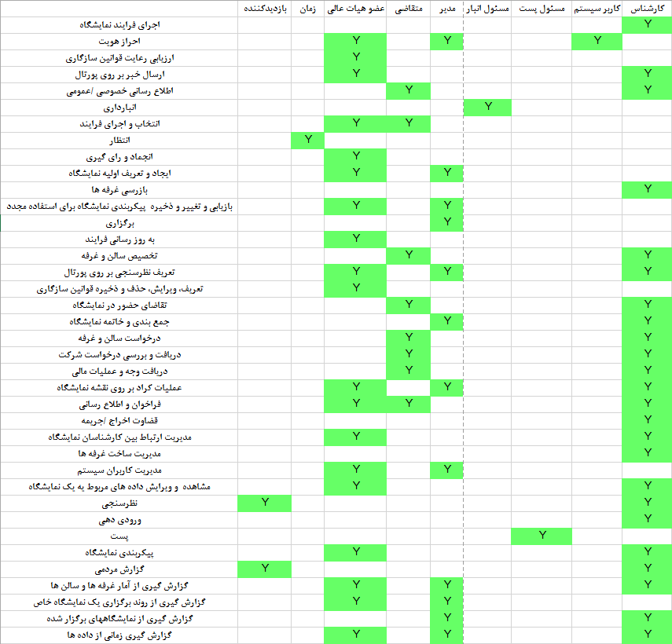

# سند نمودار اولیه­ی واسط کاربری سامانه

## مقدمه

این سند دربرگیرنده­ی نمای کلی سامانه در قالب تصاویر پنجره­های سامانه بوده و بدین وسیله عملکردهای سامانه را از دیدگاه عملکردی توصیف می­کند. کاربرد اصلی این مستند آشنایی کارفرما با نتیجه­ی اجرای پروژه­ی تولید سامانه و رفع ایرادات و نظرات متفاوت نسبت به نتیجه کار می­باشد.

## فرم ورود

با استفاده از پنجره ورود کاربر می­تواند وارد محیط کاری خود شده و با توجه به سطح دسترسی تعریف شده برای او و نقش­های او امکانات سیستم در اختیار او قرار گرفته می­شود.

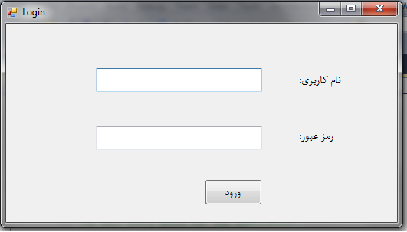

## فرم اصلی

با استفاده از این منو می­توان بین بخش­های مختلف جابه­جا گردید. تمام زیربخش­های سیستم از این بخش قابل دسترسی است. با استفاده از بخش می­توان به کارتابل، اعلانات، نظرسنجی­ها و غیره را مشاهده کرد. همچنین از این قسمت می­توان وظایف اعلام شده به خود را به جا آورد.

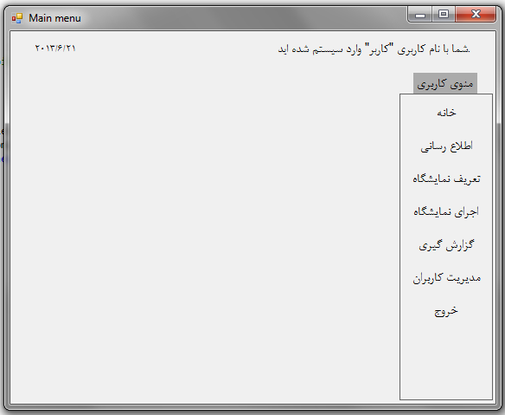

## فرم مدیریت کاربران سیستم

در این پنجره امکان ایجاد کاربر جدید، تغییر اطلاعات کاربری خود و حذف یک کاربر از سیستم وجود دارد.

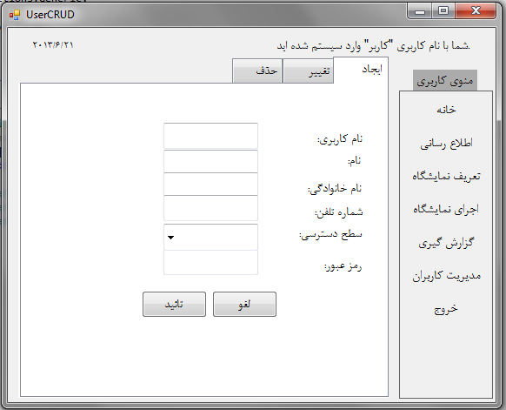

## فرم گزارش­گیری از نمایشگاه­های برگزار شده

در این پنجره، می­توان نمایشگاهی که حق دسترسی به اطلاعات آن را داریم انتخاب کرد و سپس با انتخاب نوع گزارش مد نظر، نمودار آن گزارش را مشاهده نمود.

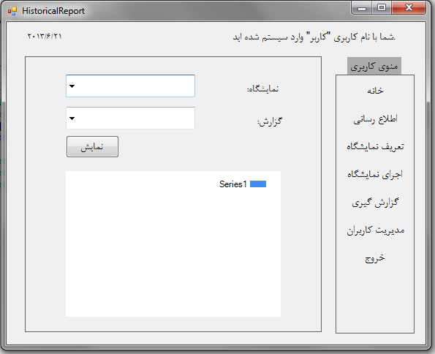

## فرم گزارش­گیری از روند یک نمایشگاه خاص

در این پنجره، می­توان اطلاعات چند نمایشگاه مرتبط را کنار هم قرار داد و سپس با انتخاب نوع گزارش، می­توان روندی که داده­های این چند نمایشگاه نسبت به هم داشته اند را مشاهده نمود.

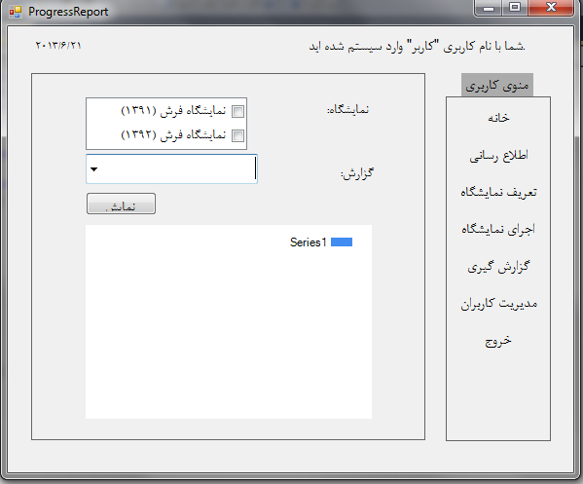

## فرم گزارش­گیری زمانی از داده­ها

در این پنجره، می­توان اطلاعات یک نمایشگاه خاص در یک بازه­ی مشخص تحت عنوان گزارشی به کاربر نشان داده می­شود.

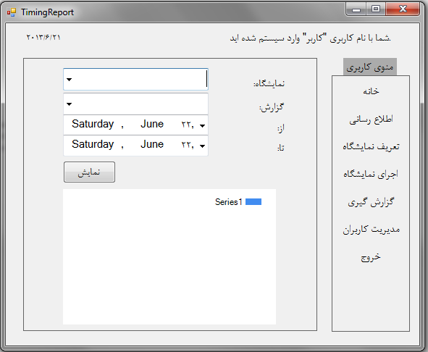

## فرم گزارش­گیری از آمار سالن­ها و غرفه­ها

در این پنجره، می­توان اطلاعات یک غرفه­ی خاص در یک نمایشگاه خاص را مشاهده نمود. به طور مثال نمودار فروش روزانه­ی آن غرفه در آن نمایشگاه.

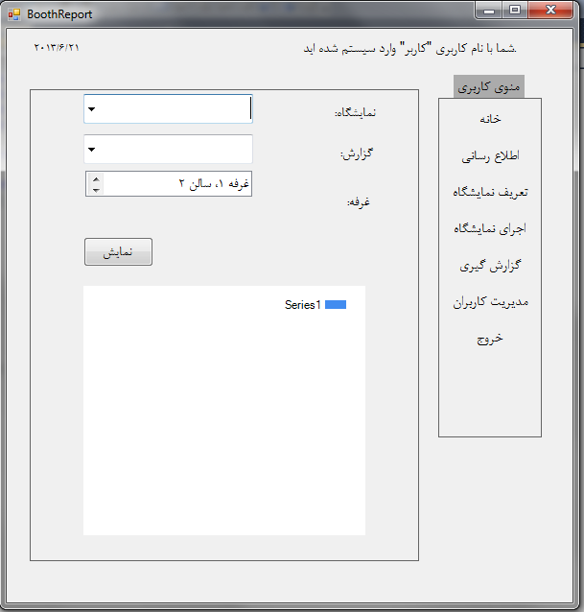

## فرم پشتیبانی و اجرای سرویس­های پایه

در این پنجره، امکان اتمام یک فرآیند در حال اجرا و شروع فرآیند بعدی در ترتیب پیکربندی شده­ی نمایشگاه را ممکن می­سازد.

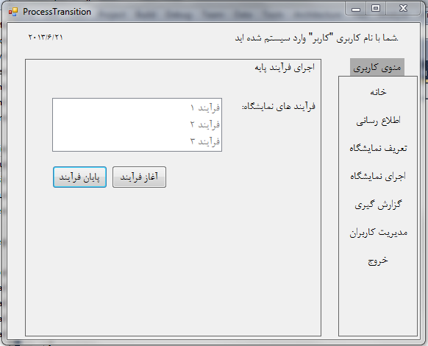

## فرم جمع­بندی و خاتمه نمایشگاه

در این پنجره، امکان اتمام و تکمیل اطلاعات یک نمایشگاه که قبلا وارد شده را به کاربرانی که حق دسترسی به این نمایشگاه را دارند می­دهد.

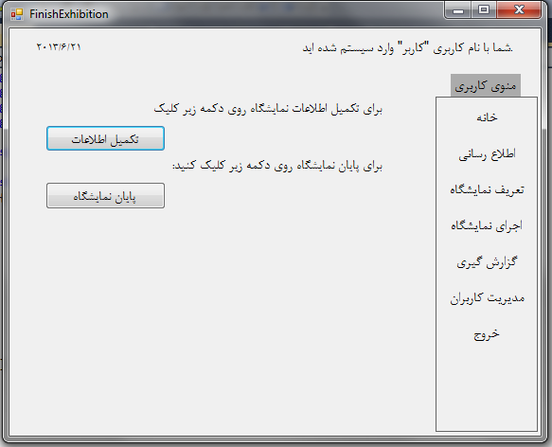

## فرم ارزیابی رعایت قوانین سازگاری

در این پنجره، امکان مشاهده­ی خطاهای حاصل از بررسی قوانین سازگارسنجی، نشان داده می­شود.

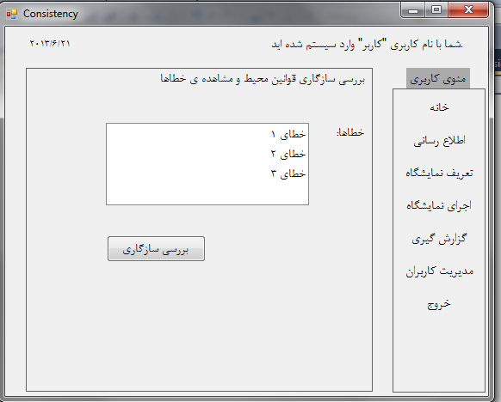

## فرم ایجاد و تعریف نمایشگاه­ جدید

در این پنجره، امکان ایجاد نمایشگاه جدید وجود دارد. در این روند، باید اعضای هیات مدیره نیز مشخص گردند.

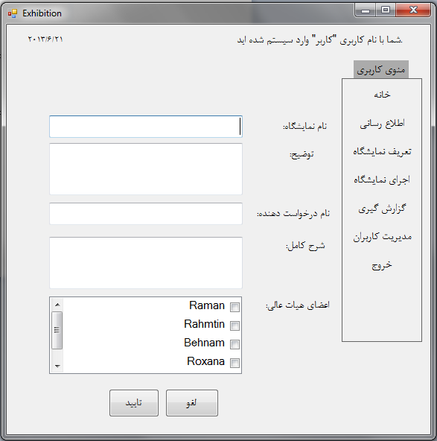

## فرم پیکربندی نمایشگاه

در این پنجره، امکان مشخص کردن ویژگی­های نمایشگاه و مشخص کردن نقش­های کاربران در این نمایشگاه و پیکربندی نمایشگاه چه از حالت صفر، چه از حالت بازپیکربندی وجود دارد.

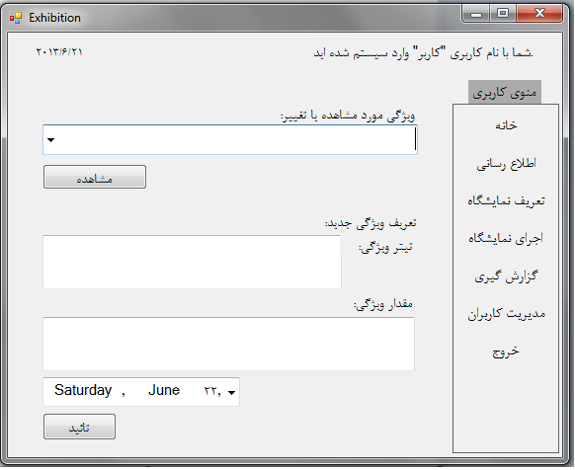

## فرم انجماد و رای­گیری

در این فرم امکان درخواست انجماد یک نمایشگاه داده می­شود. در صورت چنین درخواستی به هر یک از اعضای هیات مدیره، یک پیغام برای تایید فرستاده می­شوند و در صورتی که هم موافقت کنند، نمایشگاه امکان آغاز شدن دارد.

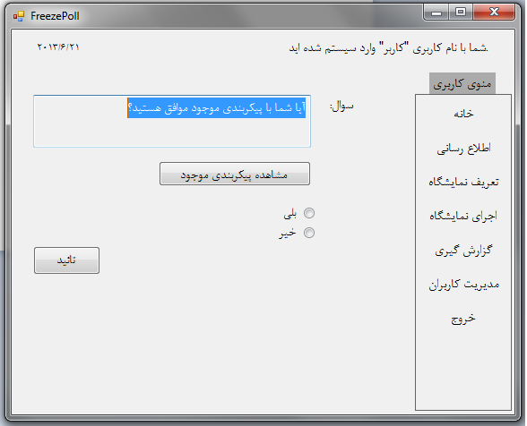

## فرم تعریف، مشاهده و حذف قوانین پیکربندی

در این پنجره، امکان بازیابی قوانینی که قبلا وارد شده وجود دارد. همچنین امکان حذف و اضافه کردن به آن نیز مقدور می­باشد.

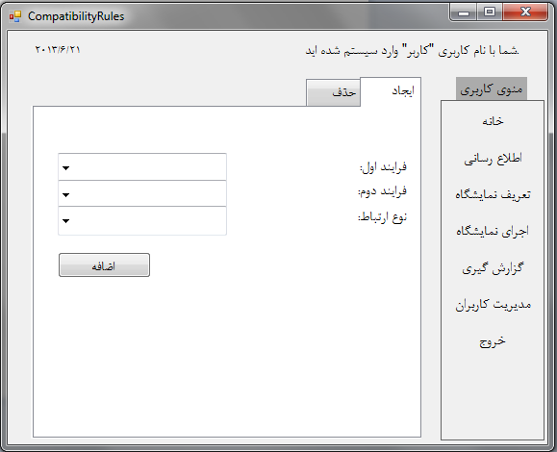

## فرم تعریف نظرسنجی

در این پنجره، امکان ایجاد یک نظرسنجی در یک نمایشگاه وجود دارد. کاربران مهمان یا همان بازدید کنندگان، امکان شرکت در این نظرسنجی­ها را توسط فرم خاص خود را دارند.

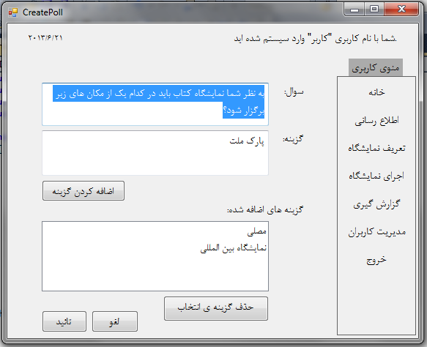

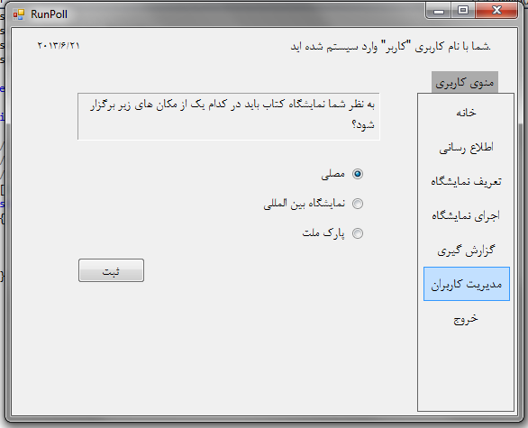

## فرم ارسال خبر و رخداد

در این پنجره، امکان ایجاد خبر جدید و ارسال آن برروی پورتال وجود دارد.

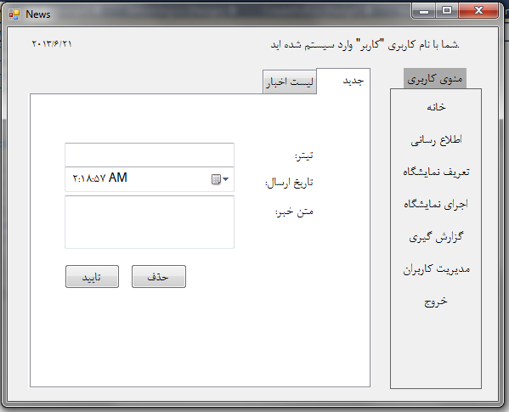

## فرم تقاضای حضور در نمایشگاه

در این پنجره، امکان درخواست یک شخص حقیقی یا حقوقی برای شرکت در یک نمایشگاه فراهم می­آید.

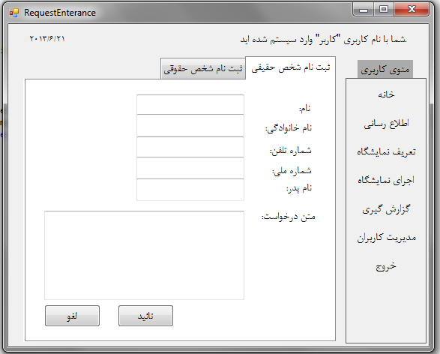

## فرم فراخوان و اطلاع­رسانی

در این پنجره، امکان ایجاد فراخوان­های عمومی و خصوصی وجود دارد، که فراخوان عمومی ار طریق پورتال و فراخوان­های خصوصی از طریق شماره تلفن انجام می­شود.

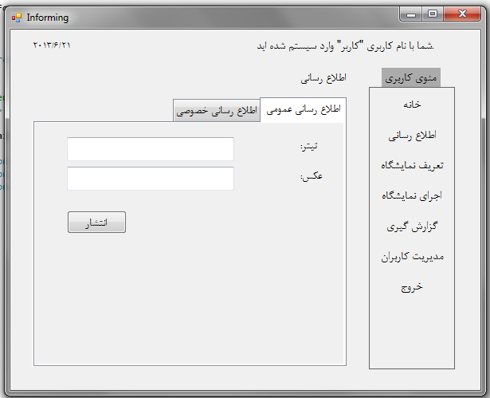

فرم مدیریت ارتباط بین مسئولین نمایشگاه

در این پنجره، امکان ایجاد ملاقات با دیگر مسئولان نمایشگاه را ایجاد می­کند. در صورت ایجاد چنین ملاقاتی، به هر کدام از کاربران، پیغام مناسبی داده می­شود و او را از قرار ملاقات با خبر می­سازد.

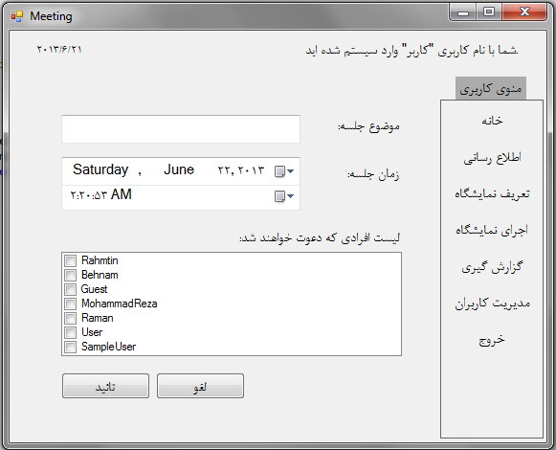

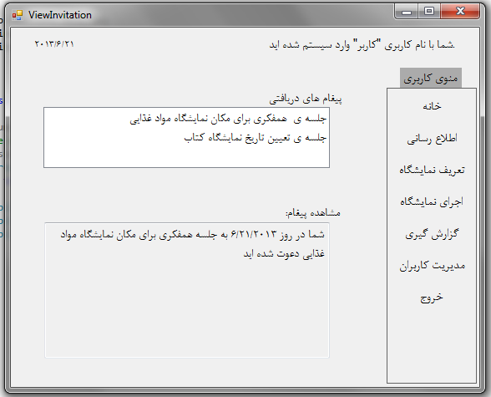

## فرم مدیریت امور انبارداری

در این پنجره، امکان ترخیص و دریافت کالا از انبار ممکن می­شود.

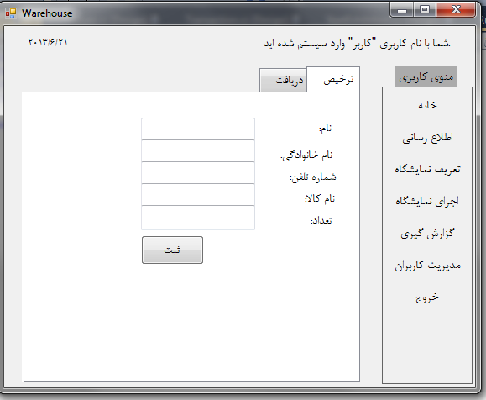

## فرم مدیریت امور پستی

در این پنجره، امکان ارسال محموله به خارج نمایشگاه امکان پذیر می­گردد.

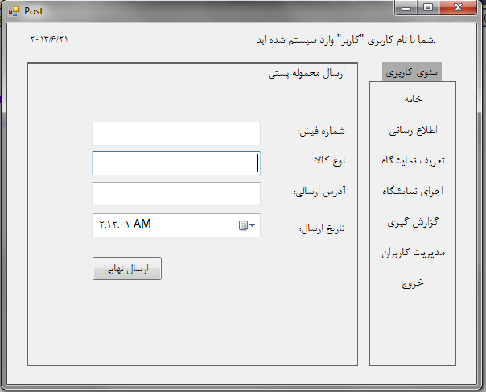

## فرم مدیریت امور مالی

در این پنجره، امکان ثبت تراکنش­های مالی غرفه­ها امکان پذیر می­باشد.

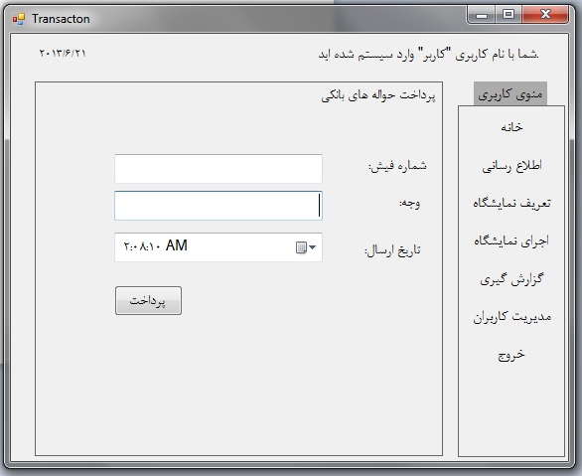

## فرم درخواست غرفه

در این پنجره، امکان درخواست غرفه­ از بین غرفه­های موجود وجود دارد، که توسط مسئولین رد یا مورد قبول واقع می­شود.

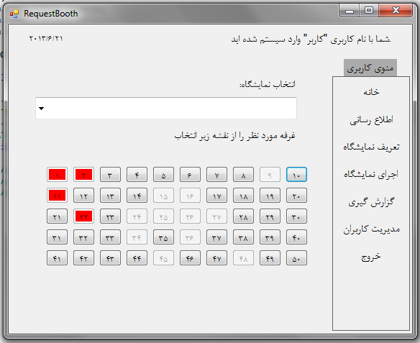

## فرم ساخت نقشه­ی سالن­ها

در این پنجره، امکان مشخص کردن غرفه­های هر نمایشگاه و شکل چیدمان آن وجود دارد.

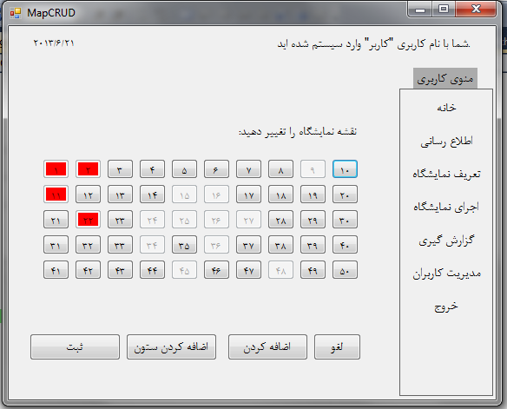

## فرم قضاوت شکایات

در این پنجره، امکان بررسی شکایات مربوط به غرفه­ها و بررسی نتایج بازرسی­ها توسط قاضی مربوطه مورد بررسی قرار می­گیرد و نتیجه­ی آن اعمال می­شود.

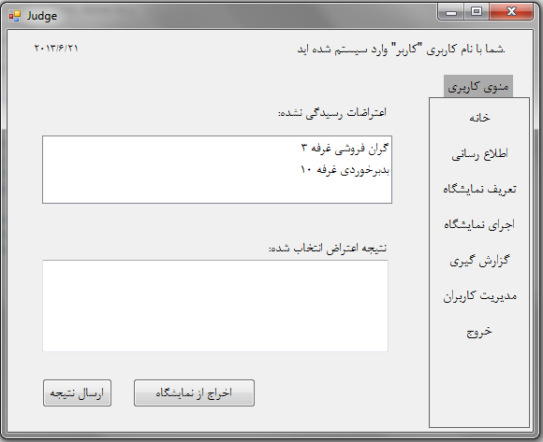

## فرم بازرسی غرفه­ها

در این پنجره، امکان درخواست بازرسی یک غرفه و ثبت بازرسی آن غرفه امکان پذیر می­باشد.

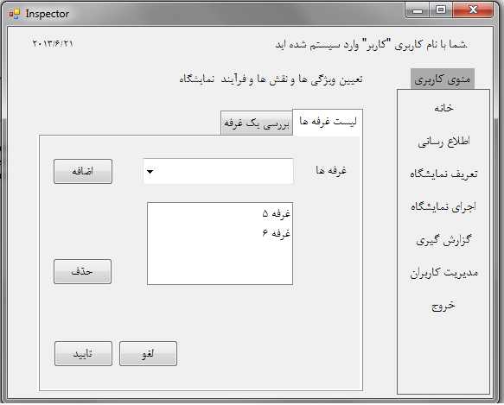

## فرم ثبت گزارش ساخت غرفه­ها

در این پنجره، امکان افزودن گزارش ساخت و پیشرفت غرفه­ها وجود دارد.

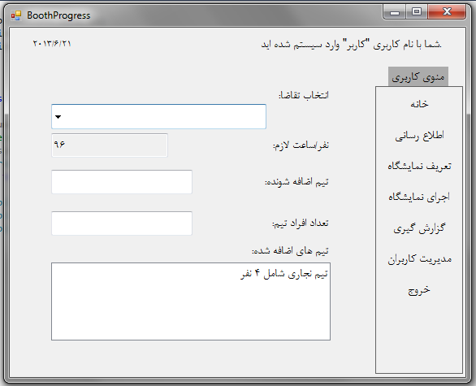

## فرم گزارش مردمی

در این پنجره، امکان ایجاد گزارش مردمی وجود دارد.

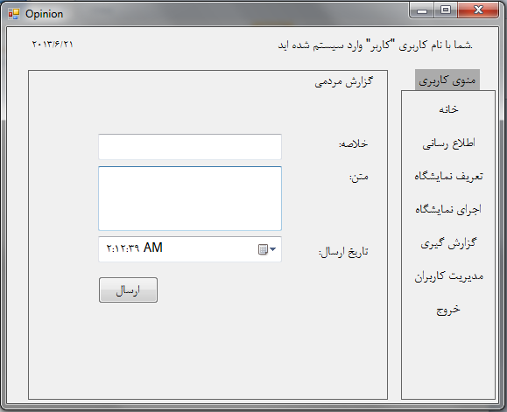

# سند کارت­های CRC

## مقدمه

این سند دربرگیرنده­ی کلاس­های سامانه و چگونگی ارتباط آن­ها می­باشد. این سند در ابتدای سند تحلیل استفاده می­شود. این ابزار به ما کمک می­کند تا در مراحل بعدی، رده­های تحلیل را تعیین کنیم. ساختار این کارت­ها به گونه­ای است که باعث می­شود تحلیل­گر بر روی ضروریات کلاس متمرکز شود و ما را از پرداختن به جزئیات غیر ضروری در مراحل اول تحلیل باز می­دارد.

|  |  |
| --- | --- |
| User | |
| کلاس­های فرزند | **کلاس پدر** |
| ندارد | ندارد |
| توصیف | |
| به هر شخصی که امکان استفاده از سامانه را دارد و دارای محدوده­ی دسترسی خاص خود هست یک کاربر گفته می­شود. | |
| توصیف | **متغیر­ها** |
| نام کاربری  نام  نام خانوادگی  شماره­ی تماس  سطح دسترسی  نقش­ها  رمزعبور | Username  first name  family name  phone number  user role  roles  password |
| همکاران | **مسئولیت­ها** |
| Exhibition  User Role  Exhibition Role | تغییر رمز عبور  اضافه­ و حذف کردن نقش  احراز هویت یک کاربر |

|  |  |
| --- | --- |
| User Role | |
| کلاس­های فرزند | **کلاس پدر** |
| Admin Role, Public Role, Customer Role, Internal Role | ندارد |
| توصیف | |
| هر کاربر در سامانه، به ابزار­های خاص خود دسترسی دارد، این سطح دسترسی توسط role که به او اختصاص داده می­شود، مشخص می­شود. | |
| توصیف | **متغیر­ها** |
| تیتر نقش | title |
| همکاران | **مسئولیت­ها** |
| User | بررسی حق دسترسی یک کاربر |

|  |  |
| --- | --- |
| Internal Role | |
| کلاس­های فرزند | **کلاس پدر** |
| ندارد | User Role |
| توصیف | |
| کاربر داخل سازمانی که جزع مدیران ارشد نمی­باشد دارای چنین نقشی است. | |
| توصیف | **متغیر­ها** |
| ندارد | ندارد |
| همکاران | **مسئولیت­ها** |
| User  Role  Exhibition  Report  Poll | لیست نمایشگاه­ها  مشاهده­ی اطلاعات نمایشگاه­ها  ویرایش اطلاعات نمایشگاه­ها  دریافت گزارش از نمایشگاه­ها  ایجاد نظرسنجی برای یک نمایشگاه |

|  |  |
| --- | --- |
| Admin Role | |
| کلاس­های فرزند | **کلاس پدر** |
| ندارد | Internal Role |
| توصیف | |
| کاربران ارشد، دارای سطح دسترسی با امکانات خاصی می­باشند. | |
| توصیف | **متغیر­ها** |
| ندارد | ندارد |
| همکاران | **مسئولیت­ها** |
| User  Role  Exhibition | ایجاد یک کاربر جدید  ویرایش یک کاربر  حذف یک کاربر  ایجاد یک نمایشگاه جدید |

|  |  |
| --- | --- |
| Customer Role | |
| کلاس­های فرزند | **کلاس پدر** |
| ندارد | User Role |
| توصیف | |
| کاربرانی از سیستم که تنها برای امور ارتباط با مسئولان نمایشگاه از آن استفاده می­کنند،  به طور مثال می­توان به مشتریان غرفه­ها اشاره کرد. | |
| توصیف | **متغیر­ها** |
| ندارد | ندارد |
| همکاران | **مسئولیت­ها** |
| User  Role  Exhibition  Customer request  Payment | درخواست برای شرکت در یک نمایشگاه  درخواست برای ساخت غرفه  درخواست برای تخصیص یک غرفه  درخواست­های خاص، ویژه مشتریان  ثبت یک پرداخت |

|  |  |
| --- | --- |
| Public Role | |
| کلاس­های فرزند | **کلاس پدر** |
| ندارد | User Role |
| توصیف | |
| کاربری که دارای چنین نقشی است، دارای امکانات خاص خود می­باشد. | |
| توصیف | **متغیر­ها** |
| ندارد | ندارد |
| همکاران | **مسئولیت­ها** |
| User  Role  Poll  Visitor Report | درخواست ثبت گزارش مردمی  شرکت در نظرسنجی |

|  |  |
| --- | --- |
| Exhibition | |
| کلاس­های فرزند | **کلاس پدر** |
| ندارد | ندارد |
| توصیف | |
| اطلاعات مربوط به یک نمایشگاه به همراه عملیات مروبط به خود نمایشگاه در قابل کلاس نمایشگاه مطرح می­گردد. | |
| توصیف | **متغیر­ها** |
| نام  توضیح مختصر  درخواست دهنده  توضیح تفصیلی  هیأت مدیره  پیکربندی  وضعیت | name  description  owner  full description  chairs  configuration  state |
| همکاران | **مسئولیت­ها** |
| User  Exhibition Role  Configuration  Post office  Warehouse  News | ایجاد یک نمایشگاه جدید  ثبت اطلاعات یک نمایشگاه  ثبت یک پیکربندی جدید  ثبت ویژگی­های نمایشگاه  آغاز نمایشگاه  اتمام نمایشگاه |

|  |  |
| --- | --- |
| Exhibition Role | |
| کلاس­های فرزند | **کلاس پدر** |
| ندارد | ندارد |
| توصیف | |
| هر کاربر در هر نمایشگاه، تعدادی نقش بر عهده دارد، این کلاس وظیفه­ی مدیریت کارهای آن کاربر را در آن کار خاص برعهده دارد. از جمله نقش­های موجود در نمایشگاه می­توان به عضو هیأت مدیره، هیأت اجرایی، مسئول پست، انباردار، مسئول پست و ... اشاره نمود. | |
| توصیف | **متغیر­ها** |
| تیتر  لیست دسترسی | title  access list |
| همکاران | **مسئولیت­ها** |
| User  Exhibition | مشاهده­ی کارتابل اختصاصی  لیست دسترسی­ها |

|  |  |
| --- | --- |
| Execution Role | |
| کلاس­های فرزند | **کلاس پدر** |
| ندارد | Exhibition Role |
| توصیف | |
| کاربری که دارای چنین نقشی است، دارای امکانات خاص خود می­باشد. | |
| توصیف | **متغیر­ها** |
| ندارد | ندارد |
| همکاران | **مسئولیت­ها** |
| News | مشاهده­ی اخبار  مشاهده­ی اعلانات عمومی یک نمایشگاه  ایجاد یک خبر |

|  |  |
| --- | --- |
| Chair Role | |
| کلاس­های فرزند | **کلاس پدر** |
| ندارد | Exhibition Role |
| توصیف | |
| کاربرانی که در یک نمایشگاه، در گروه هیأت عالی قرار می­گیرند چنین نقشی را پیدا می­کنند. | |
| توصیف | **متغیر­ها** |
| ندارد | ندارد |
| همکاران | **مسئولیت­ها** |
| Process  Configuration  Consistency Rule | ثبت ویژگی­های نمایشگاه  پیکربندی نمایشگاه  انجماد و شرکت در رای گیری نمایشگاه  آغاز نمایشگاه  پیشبرد نمایشگاه  اتمام نمایشگاه  بازپیکربندی نمایشگاه  ثبت و تغییر قوانین سازگارسنجی  ایجاد یک قرار ملاقات بین هیأت مدیره |

|  |  |
| --- | --- |
| Post Keeper Role | |
| کلاس­های فرزند | **کلاس پدر** |
| ندارد | Execution Role |
| توصیف | |
| کاربری که مسئول مدیریت امور پستی یک نمایشگاه می­باشد دارای چنین نقشی می­باشد. | |
| توصیف | **متغیر­ها** |
| ندارد | ندارد |
| همکاران | **مسئولیت­ها** |
| Post  Post Item | ثبت یک محموله در یک غرفه­ی پستی |

|  |  |
| --- | --- |
| Ware House Keeper Role | |
| کلاس­های فرزند | **کلاس پدر** |
| ندارد | Execution Role |
| توصیف | |
| کاربری که مسئول اداره­ی امور انبار یک نمایشگاه می­باشد دارای چنین نقشی می­باشد. | |
| توصیف | **متغیر­ها** |
| ندارد | ندارد |
| همکاران | **مسئولیت­ها** |
| Ware House  Ware House Item | ثبت کالا در یک انبار  ترخیص کالا از یک انبار |

|  |  |
| --- | --- |
| Booth Manager Keeper Role | |
| کلاس­های فرزند | **کلاس پدر** |
| ندارد | Execution Role |
| توصیف | |
| کاربری که مسئول اداره­ی امور غرفه­های یک نمایشگاه می­باشد دارای چنین نقشی می­باشد. | |
| توصیف | **متغیر­ها** |
| ندارد | ندارد |
| همکاران | **مسئولیت­ها** |
| Booth  Saloon  Booth Construction Request  Exhibition Map | ساخت یک سالن  اضافه و حذف کردن غرفه به یک سالن  بررسی درخواست تخصیص و ساخت غرفه  مدیریت ساخت غرفه­ها  اضافه کردن یک سالن به یک نمایشگاه |

|  |  |
| --- | --- |
| Inspector Role | |
| کلاس­های فرزند | **کلاس پدر** |
| ندارد | Execution Role |
| توصیف | |
| کاربری که مسئول اداره­ی امور بازرسی یک نمایشگاه می­باشد دارای چنین نقشی می­باشد. | |
| توصیف | **متغیر­ها** |
| ندارد | ندارد |
| همکاران | **مسئولیت­ها** |
| Inspector Report  Booth | بازرسی یک غرفه  ثبت قضاوت در مورد یک بازرسی |

|  |  |
| --- | --- |
| Poll | |
| کلاس­های فرزند | **کلاس پدر** |
| ندارد | ندارد |
| توصیف | |
| نظرسنجی که در ویترین یک نمایشگاه نشان داده می­شود را در خود نگه می­دارد. | |
| توصیف | **متغیر­ها** |
| سوال نظرسنجی  تاریخ ساخت نظرسنجی  گزینه­های نظرسنجی  زمان پایان نظرسنجی | question  creation date  choices  finish date |
| همکاران | **مسئولیت­ها** |
| Exhibition  User  Exhibition Role  Poll Choice | ایجاد نظرسنجی جدید  اضافه و حذف کردن گزینه از نظرسنجی  اتمام نظرسنجی  رای به یک گزینه­ی خاص  نمایش نتیجه­ی یک نظرسنجی |

|  |  |
| --- | --- |
| Poll Choice | |
| کلاس­های فرزند | **کلاس پدر** |
| ندارد | ندارد |
| توصیف | |
| گزینه­ی یک نظرسنجی را در خود نگه می­دارد. | |
| توصیف | **متغیر­ها** |
| تاریخ ساخت  متن گزینه  تعداد نظرات مثبت  رای دهندگان  نظرسنجی مربوطه | creation date  content  number of hit  votes  poll |
| همکاران | **مسئولیت­ها** |
| User  Poll  Exhibition Role | ایجاد یک گزینه­ی جدید  رای دادن به این گزینه  مشاهده­ی آمار رای دهندگان |

|  |  |
| --- | --- |
| Notification | |
| کلاس­های فرزند | **کلاس پدر** |
| ندارد | ندارد |
| توصیف | |
| در سیستم برای هر کابر باید امکان پیغام رسانی وجود داشته باشد.  به همین منظور اطلاعات این پیغام رسانی و تعامل با آن توسط این کلاس انجام می­گردد. | |
| توصیف | **متغیر­ها** |
| تیتر  تاریخ ارسال  محتوا | title  creation Date  content |
| همکاران | **مسئولیت­ها** |
| User  Exhibition  Exhibition Role | ایجاد یک اطلاع جدید  مشاهده­ی یک اطلاع |

|  |  |
| --- | --- |
| News | |
| کلاس­های فرزند | **کلاس پدر** |
| ندارد | ندارد |
| توصیف | |
| اخباری که در ویترین نمایشگاه نشان داده می­شود را در خود نگه می­دارد. | |
| توصیف | **متغیر­ها** |
| تیتر  تاریخ ساخت  محتوا | title  creation date  content |
| همکاران | **مسئولیت­ها** |
| Exhibition  Execution Role | ایجاد خبر جدید  نمایش خبر بروی پورتال |

|  |  |
| --- | --- |
| Exhibition Map | |
| کلاس­های فرزند | **کلاس پدر** |
| ندارد | ندارد |
| توصیف | |
| هر سالن دارای نقشه خاص خود می­باشد. | |
| توصیف | **متغیر­ها** |
| غرفه­ها  سالن­  اندازه | booths  saloon  size |
| همکاران | **مسئولیت­ها** |
| User  Booth  Saloon | ایجاد یک نقشه  تغییر نقشه  حذف یک غرفه |

|  |  |
| --- | --- |
| Booth | |
| کلاس­های فرزند | **کلاس پدر** |
| ندارد | ندارد |
| توصیف | |
| هر نمایشگاه دارای تعدادی سالن و در هر سالن آن، تعدادی غرفه وجود دارد. اطلاعات مربوط به غرفه و عملیات تخصیص و غیره بر عهده­ی این کلاس می­باشد. | |
| توصیف | **متغیر­ها** |
| سالن  اندازه  مشتری اختصاص داده شده | saloon  size  owner |
| همکاران | **مسئولیت­ها** |
| User  Saloon | ایجاد یک غرفه­ی جدید  تخصیص و آزاد سازی یک غرفه |

|  |  |
| --- | --- |
| Saloon | |
| کلاس­های فرزند | **کلاس پدر** |
| ندارد | ندارد |
| توصیف | |
| هر نمایشگاه دارای تعدادی سالن می­باشد. در هر سالن نیز تعدادی غرفه وجود دارد. | |
| توصیف | **متغیر­ها** |
| نام  نقشه | name  map |
| همکاران | **مسئولیت­ها** |
| User  Booth  Exhibition map | ایجاد یک سالن جدید  اضافه یا حذف غرفه به یک سالن  بازیابی نقشه­ی غرفه­ها |

|  |  |
| --- | --- |
| Meeting | |
| کلاس­های فرزند | **کلاس پدر** |
| ندارد | ندارد |
| توصیف | |
| اطلاعات مربوط به یک قرار ملاقات بین مسئولین یک نمایشگاه را نشان می­دهد. | |
| توصیف | **متغیر­ها** |
| تیتر  زمان شروع ملاقات  دعوت شدگان | title  start time  Invitees |
| همکاران | **مسئولیت­ها** |
| Exhibition  Exhibition Role | ایجاد یک قرار ملاقات جدید  ارسال اطلاعیه­های لازم به شرکت کنندگان در جلسه  افزودن و حذف کردن افراد به شرکت­کنندگان  نمایش اطلاعات یک جلسه |

|  |  |
| --- | --- |
| Process | |
| کلاس­های فرزند | **کلاس پدر** |
| ندارد | ندارد |
| توصیف | |
| پیکربندی هر نمایشگاه از تعدادی فرآیند تشکیل شده است. | |
| توصیف | **متغیر­ها** |
| نام  میزان زمان مصرفی  نقش­های مرتبط | name  timing  related roles |
| همکاران | **مسئولیت­ها** |
| User  Exhibition  Exhibition Role | اجرای یک خرده فرآیند در یک نمایشگاه  اتمام یک خرده فرآیند در یک نمایشگاه |

‘

|  |  |
| --- | --- |
| Consistency Rule | |
| کلاس­های فرزند | **کلاس پدر** |
| ندارد | ندارد |
| توصیف | |
| هر نمایشگاه، دارای تعدادی قواعد جامعیت می­باشد. بررسی قواعد و نگهداری اطلاعات قاعده بر عهده­ی این کلاس می­باشد. | |
| توصیف | **متغیر­ها** |
| نمایشگاه مربوطه  فرآیند اول  فرآیند دوم  ارتباط دو فرآیند | exhibition  first process  second process  relation |
| همکاران | **مسئولیت­ها** |
| User  Exhibition  Process | ایجاد یک قاعده­ی جدید  بررسی صحت قاعده |

|  |  |
| --- | --- |
| Configuration | |
| کلاس­های فرزند | **کلاس پدر** |
| ندارد | ندارد |
| توصیف | |
| هر نمایشگاه دارای پیکربندی خاص خود می­باشد. | |
| توصیف | **متغیر­ها** |
| نمایشگاه  لیست فرآیند­ها | exhibition  processes |
| همکاران | **مسئولیت­ها** |
| User  Exhibition | ایجاد یک پیکربندی  اضافه و حذف کردن یک فرآیند به پیکربندی |

|  |  |
| --- | --- |
| Warehouse | |
| کلاس­های فرزند | **کلاس پدر** |
| ندارد | ندارد |
| توصیف | |
| هر نمایشگاه دارای تعدادی انبار می­باشد. اطلاعات انبار­ها در این قسمت قرار می­گیرد. | |
| توصیف | **متغیر­ها** |
| نام  ویژگی  تاریخ ساخت  لیست اجناس انبار | name  property  creation date  ware house items |
| همکاران | **مسئولیت­ها** |
| Ware House Keeper Role  Exhibition  Ware House Item | ایجاد کردن یک انبار  افزودن یک کالا  ترخیص یک کالا |

|  |  |
| --- | --- |
| Ware House Item | |
| کلاس­های فرزند | **کلاس پدر** |
| ندارد | ندارد |
| توصیف | |
| در هر یک از انبارهای نمایشگاه، تعدادی کالا، وجود دارد که اطلاعات آن، در این کلاس ذخیره می­شود. | |
| توصیف | **متغیر­ها** |
| نام  صاحب بار  کد کالا  تاریخ ورود  تاریخ ترخیص | name  owner  registration code  iterance date  release date |
| همکاران | **مسئولیت­ها** |
| Ware House Keeper Role  Ware House | ایجاد یک کالا در یک انبار  ترخیص یک کالا |

|  |  |
| --- | --- |
| Post office | |
| کلاس­های فرزند | **کلاس پدر** |
| ندارد | ندارد |
| توصیف | |
| هر نمایشگاه دارای تعدادی غرفه­ی پستی می­باشد. اطلاعات و تعامل با غرفه­ها توسط این کلاس انجام می­شود. | |
| توصیف | **متغیر­ها** |
| شماره غرفه  نام غرفه  نمایشگاه مربوطه  لیست محموله­های ارسال شده | Post id  Name  exhibition  Post items |
| همکاران | **مسئولیت­ها** |
| Post Keeper Role  Exhibition  Post item | ایجاد یک غرفه­ی پستی  ثبت یک محموله­ی پستی |

|  |  |
| --- | --- |
| Post item | |
| کلاس­های فرزند | **کلاس پدر** |
| ندارد | ندارد |
| توصیف | |
| اطلاعات محموله­های پستی را در خود نگه می­دارد. | |
| توصیف | **متغیر­ها** |
| نوع محموله  شماره پیگیری  آدرس ارسال محموله  تاریخ ارسال | type  post item id  destination  release date |
| همکاران | **مسئولیت­ها** |
| User  Post | ایجاد یک محموله­ی جدید |

|  |  |
| --- | --- |
| Payment | |
| کلاس­های فرزند | **کلاس پدر** |
| ندارد | ندارد |
| توصیف | |
| اطلاعات مربوط به تراکنش­های نمایشگاه در آن ذخیره می­شود. | |
| توصیف | **متغیر­ها** |
| شماره تراکنش  تاریخ تراکنش  میزان تراکنش | payment id  payment date  amount |
| همکاران | **مسئولیت­ها** |
| Customer Role | ایجاد یک تراکنش |

|  |  |
| --- | --- |
| Booth Construction Request | |
| کلاس­های فرزند | **کلاس پدر** |
| ندارد | ندارد |
| توصیف | |
| در آغاز نمایشگاه، مشتریان امکان درخواست ساخت غرفه­ را دارند. ایجاد درخواست و پاسخ به درخواست در این کلاس انجام می­گیرد. | |
| توصیف | **متغیر­ها** |
| تیتر درخواست  جزئیات درخواست  صاحب درخواست  تاریخ درخواست  نمایشگاه مربوطه | title  request detail  owner  creation date  exhibition |
| همکاران | **مسئولیت­ها** |
| Booth  Exhibition  Customer Role  Booth Manager Role | ایجاد یک درخواست جدید  رسیدگی به یک درخواست |

|  |  |
| --- | --- |
| Booth Registration Request | |
| کلاس­های فرزند | **کلاس پدر** |
| ندارد | ندارد |
| توصیف | |
| درخواست برای تخصیص یک غرفه به یک شرکت کننده | |
| توصیف | **متغیر­ها** |
| تاریخ  غرفه­ی مربوطه  نمایشگاه مربوطه  صاحب درخواست | Date  booth  Exhibition  owner |
| همکاران | **مسئولیت­ها** |
| Booth  Exhibition  Customer Role  Booth Manager Role | ایجاد یک درخواست جدید  پاسخ به یک درخواست |

|  |  |
| --- | --- |
| Customer Request | |
| کلاس­های فرزند | **کلاس پدر** |
| ندارد | ندارد |
| توصیف | |
| در طول نمایشگاه، مشتریان امکان ایجاد درخواست و بررسی آن را برعهده دارند | |
| توصیف | **متغیر­ها** |
| تیتر  محتوا  تاریخ درخواست | title  content  creation date |
| همکاران | **مسئولیت­ها** |
| User  Exhibition  Notification | ایجاد یک درخواست جدید  رسیدگی به یک درخواست |

|  |  |
| --- | --- |
| Inspector Report | |
| کلاس­های فرزند | **کلاس پدر** |
| ندارد | ندارد |
| توصیف | |
| در طول یک نمایشگاه تعدادی بازرس وجود دارد که امکان بازرسی را دارند. بازرسان می­توانند گزارش­های خود را ثبت کنند. | |
| توصیف | **متغیر­ها** |
| غرفه­ی مربوطه  نظر بازرس  تاریخ بازرسی | booth  comment  date |
| همکاران | **مسئولیت­ها** |
| Inspector Role  Booth | ایجاد یک گزارش  مشاهده­ی گزارش |

|  |  |
| --- | --- |
| Visitor report | |
| کلاس­های فرزند | **کلاس پدر** |
| ندارد | ندارد |
| توصیف | |
| در نمایشگاه، بازدیدکنندگان این امکان را دارند که نظرات و پیشنهادات خود را در سیستم ثبت کنند. | |
| توصیف | **متغیر­ها** |
| تیتر پیشنهاد  خلاصه  محتوا  تاریخ ساخت  نمایشگاه | title  abstract  content  creation date  exhibition |
| همکاران | **مسئولیت­ها** |
| User  Exhibition | ایجاد یک گزارش مردمی جدید |

# سند نمودار فعالیت

## مقدمه

این سند شامل نمودار­های فعالیت توصیف کننده روند اجرای موارد کاربرد می­باشد. نمودار فعالیت امکان نمایش فرآیند­های پیچیده را از طریق ویژگی­های پیچیده همچون شناخط، نمایش اجرات روند­های موازی و نمایش جریان­های اشیاء در کنار جریان کنترل فراهم می­سازد. در این سند، چگونگی وقوع هر یک از موارد کاربرد در یک نمودار فعالیت جداگانه نمایش داده شده است.

## نمودار فعالیت گزارش­گیری از روند نمایشگاه­های برگزار شده

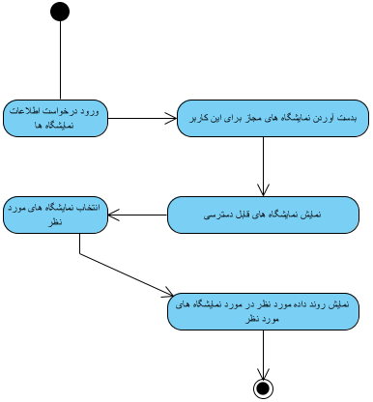

## نمودار فعالیت گزارش­گیری از یک نمایشگاه خاص

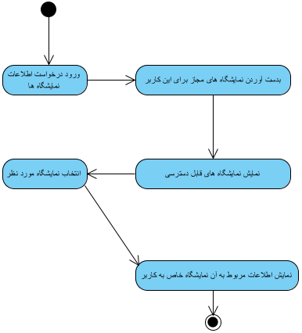

## نمودار فعالیت گزارش­گیری زمانی از داده­های یک نمایشگاه

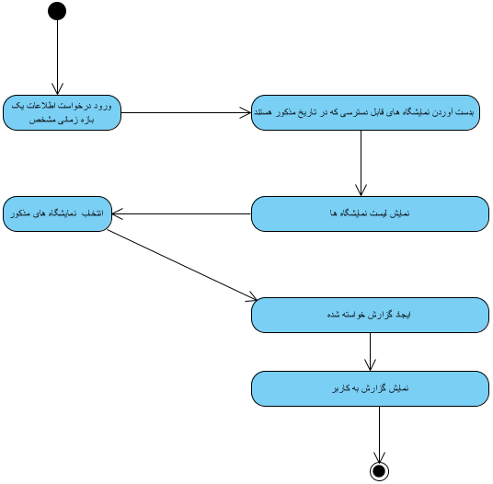

## نمودار فعالیت گزارش­گیری از آمار غرفه­ها و سالن­ها

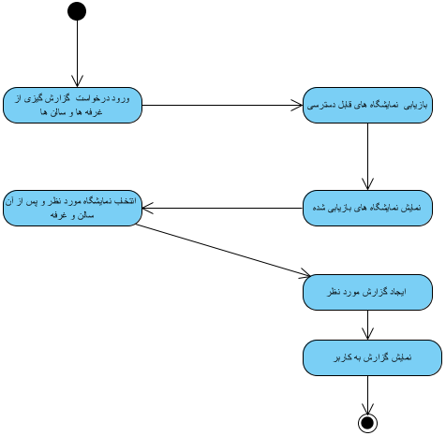

## نمودار فعالیت فراخوان و اطلاع­رسانی

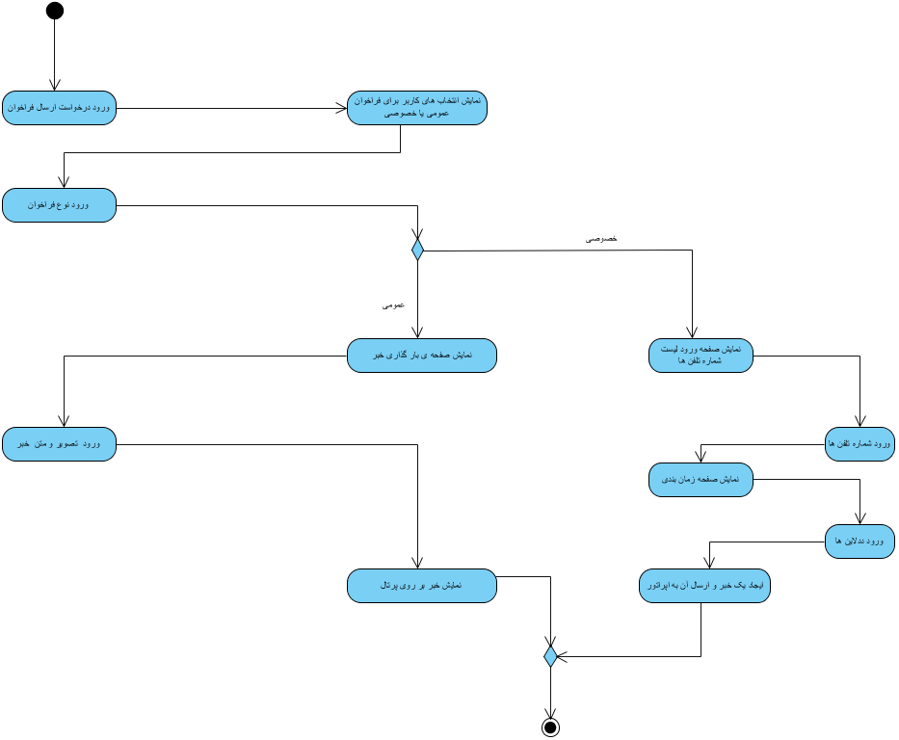

## نمودار فعالیت تقاضای حضور در نمایشگاه

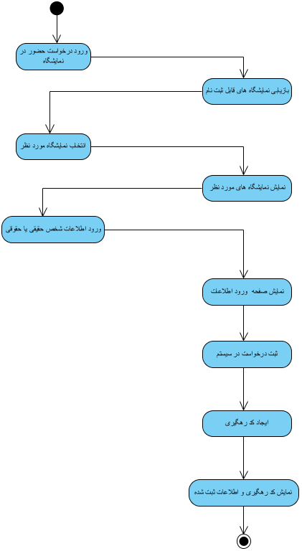

## نمودار فعالیت ارسال خبر بر روی پرتال

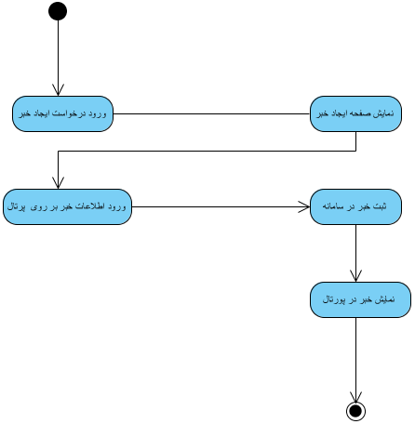

## نمودار فعالیت ایجاد نظرسنجی بر روی پرتال

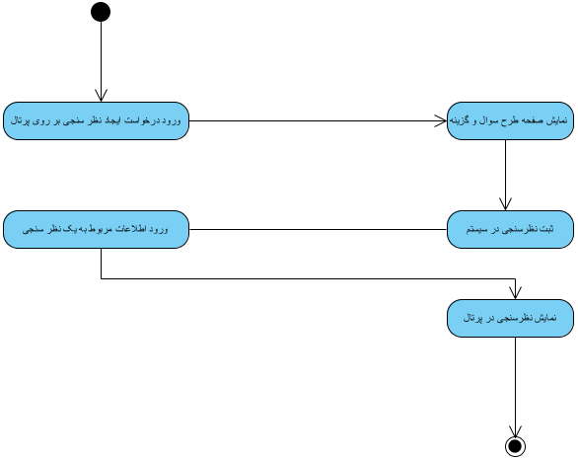

## نمودار فعالیت ایجاد و تعریف اولیه نمایشگاه

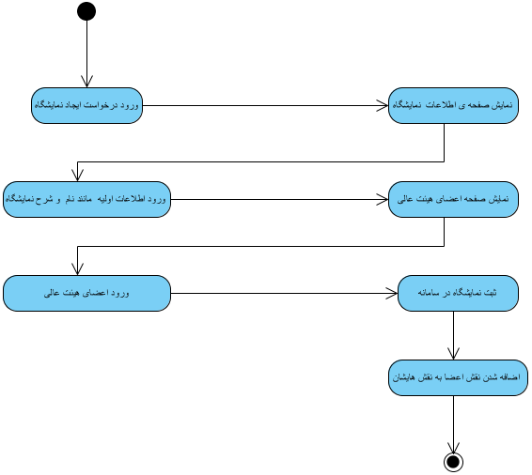

## نمودار فعالیت پیکربندی نمایشگاه

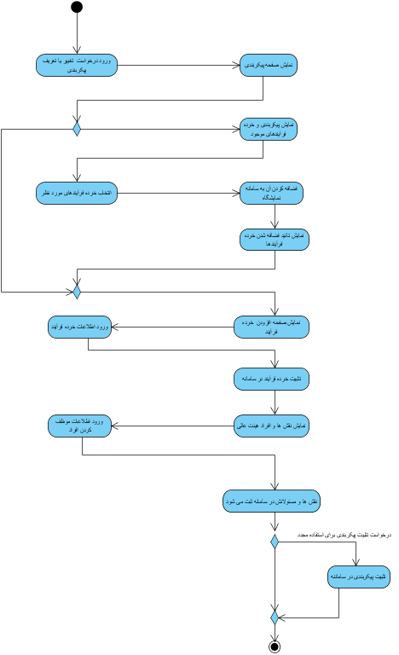

## نمودار فعالیت انجماد و رای­گیری

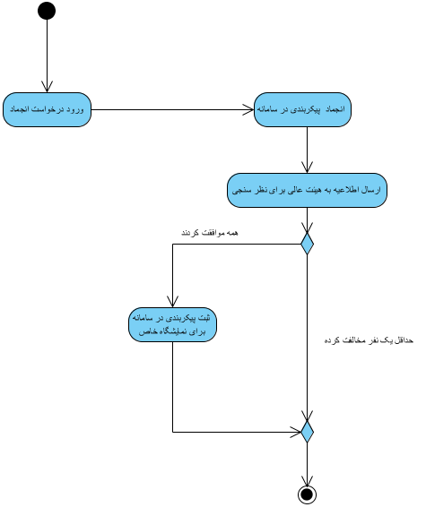

## نمودار فعالیت مشاهده و ویرایش داده­های مربوط به یک نمایشگاه

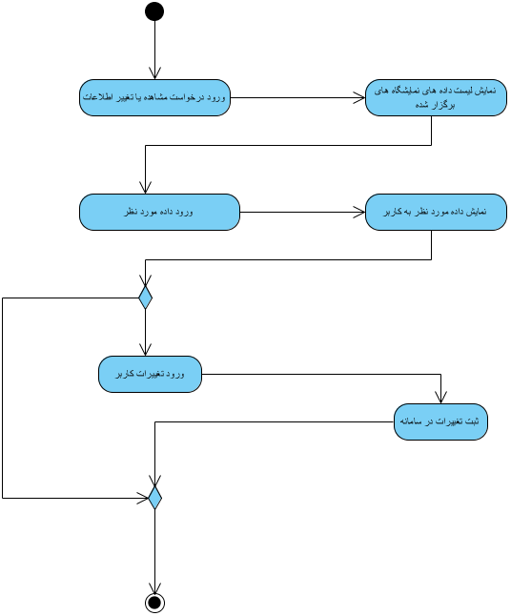

## نمودار فعالیت تعریف، ویرایش، حذف و ذخیره قوانین سازگاری

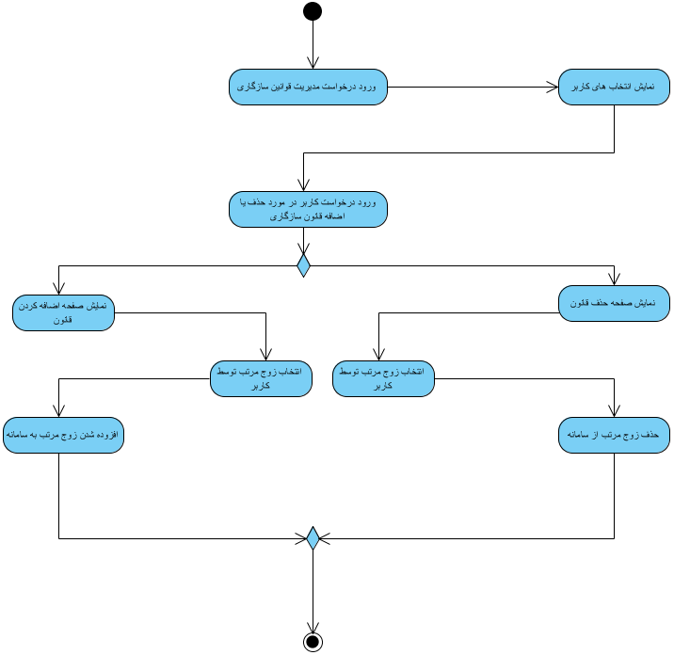

## نمودار فعالیت جمع­بندی و خاتمه نمایشگاه

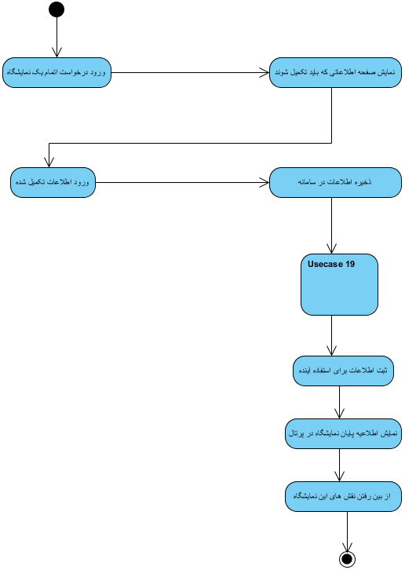

## نمودار فعالیت ارزیابی و رعایت قوانین سازگارسنجی

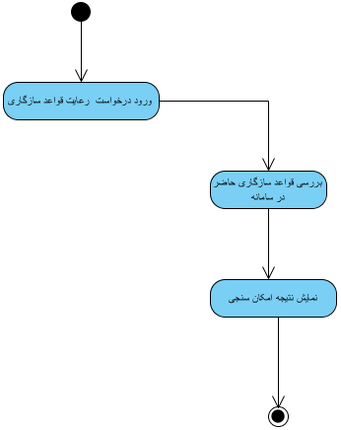

## نمودار فعالیت اجرای فرایند نمایشگاه

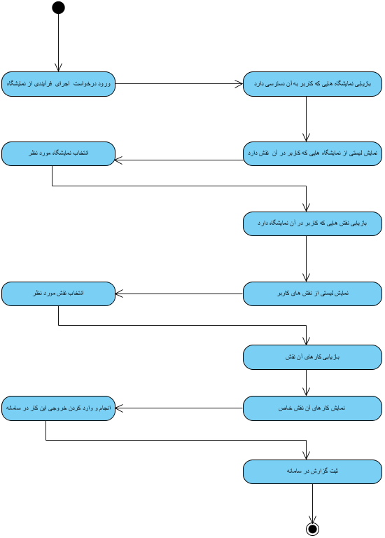

## نمودار فعالیت بازرسی غرفه­ها

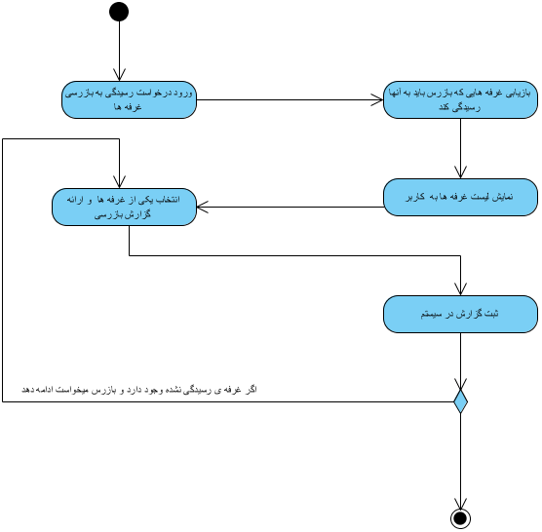

## نمودار فعالیت قضاوت اخراج/جریمه

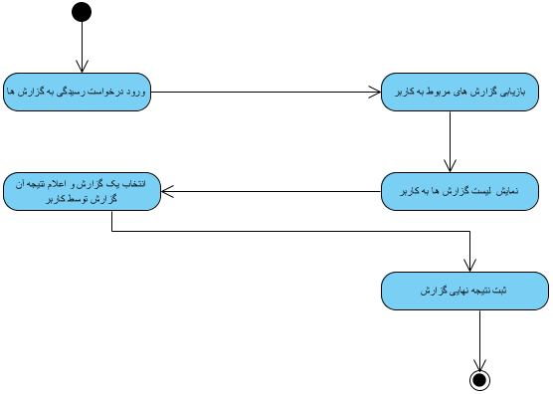

## نمودار فعالیت اجرای نظرسنجی

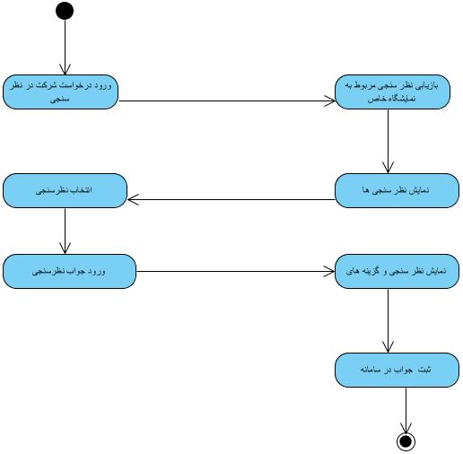

## نمودار فعالیت اطلاع­رسانی خصوصی یا عمومی

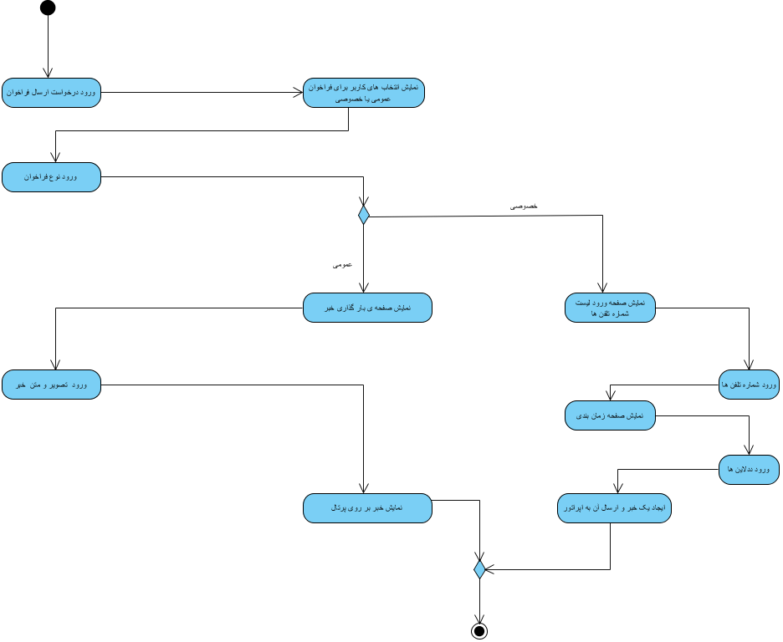

## نمودار فعالیت انبارداری

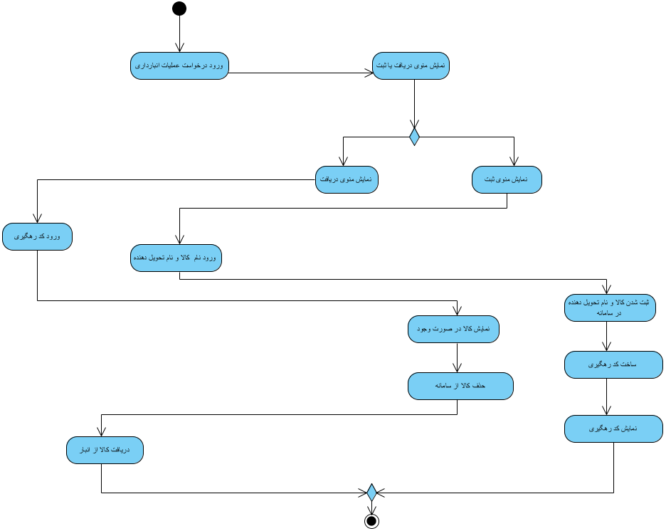

## نمودار فعالیت دریافت وجه و عملیات مالی

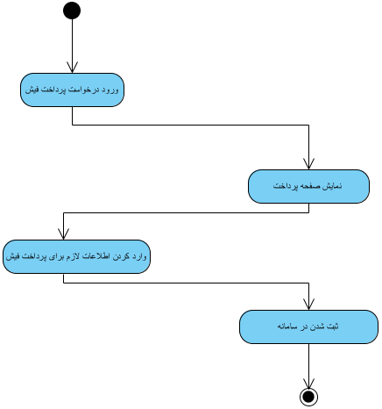

## نمودار فعالیت درخواست سالن و غرفه

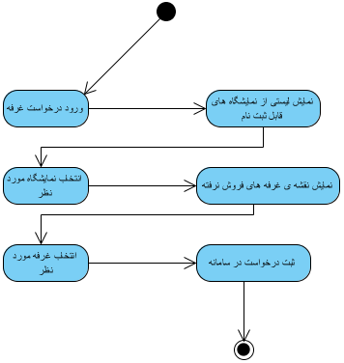

## نمودار فعالیت تخصیص سالن و غرفه

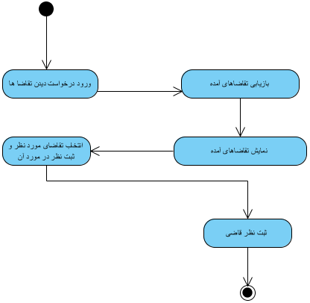

## نمودار فعالیت پست

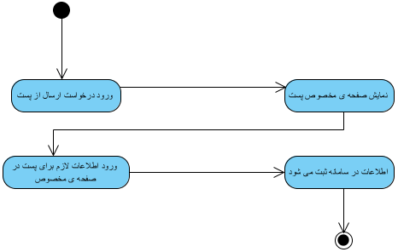

## نمودار فعالیت گزارش مردمی

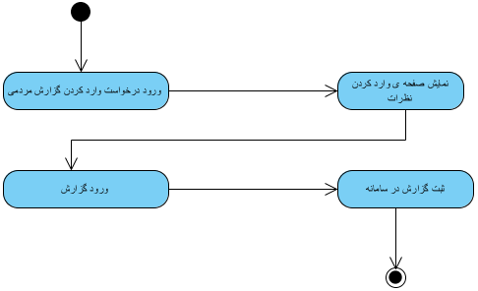

## نمودار فعالیت مدیریت ساخت غرفه­ها

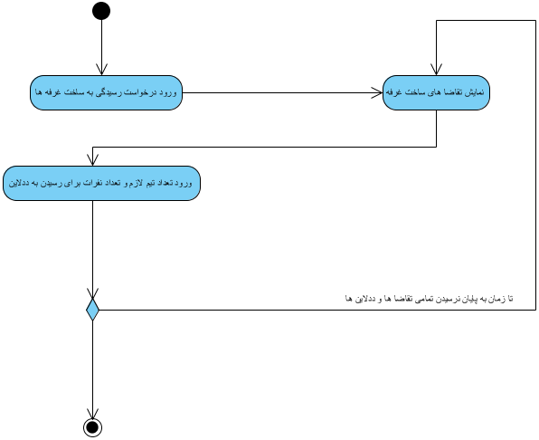

## نمودار فعالیت انتظار

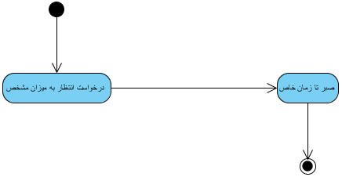

## نمودار فعالیت به­روز رسانی فرایند

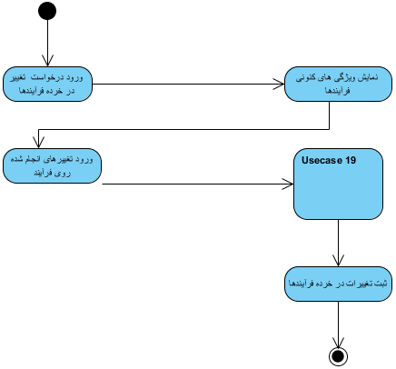

## نمودار فعالیت ورودی­دهی

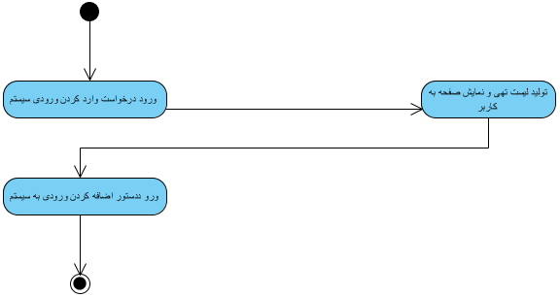

## نمودار فعالیت دریافت و بررسی تقاضای شرکت­ها

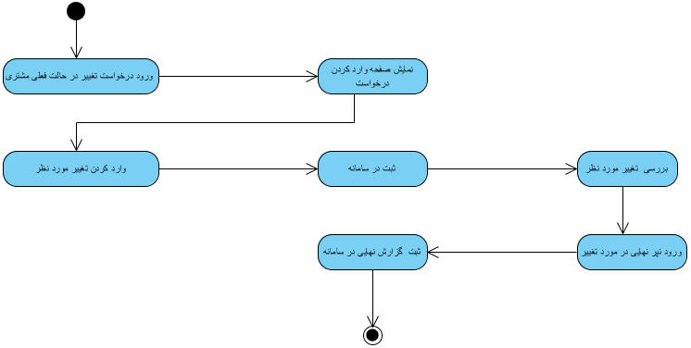

## نمودار فعالیت انتخاب و اجرای فرایند پایه



## نمودار فعالیت برگزاری یک نمایشگاه

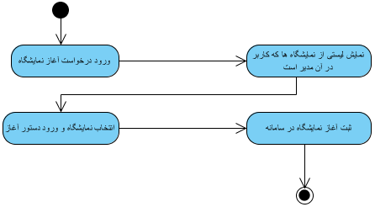

## نمودار فعالیت عملیات CRUD بر روی نقشه­ی نمایشگاه

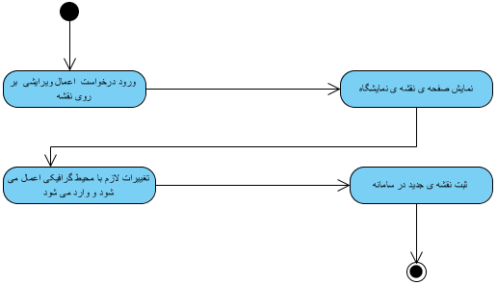

# سند نمودار رده

## مقدمه

این سند شامل، کلاس­های سطوح تحلیل سامانه می­باشد. این نمودار­ها در طی فاز­های متوالی و به صورت دوره­­ای تکمیل می­شود. در این نمودار، ساختار کلاس­ها و روابط بین آن­ها به شکلی که بتوان از آن­ها برای تحقق موارد کاربرد بهره گرفت، مدل می­شود.

## سند رده­ی کلی

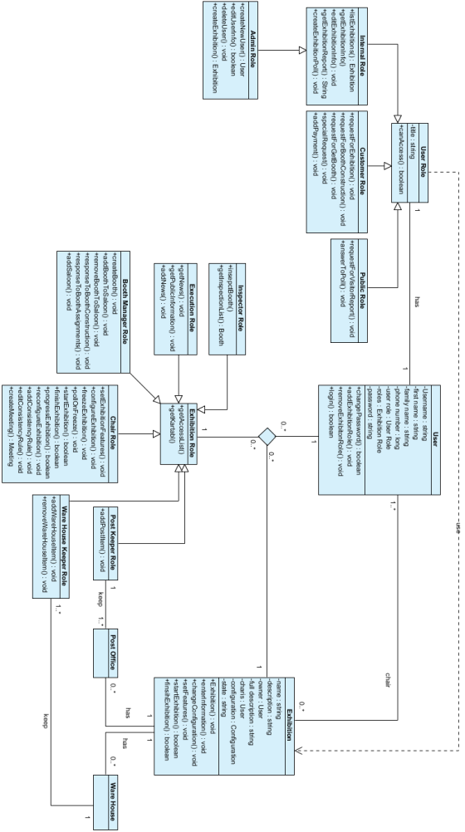

## سند رده­ی رای

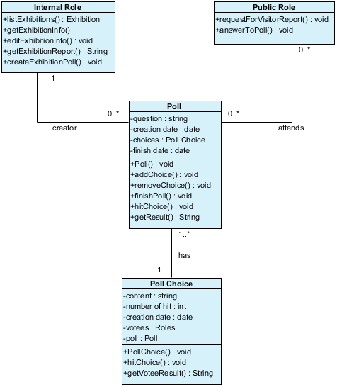

## سند رده­­ی اعلانات و اخبار

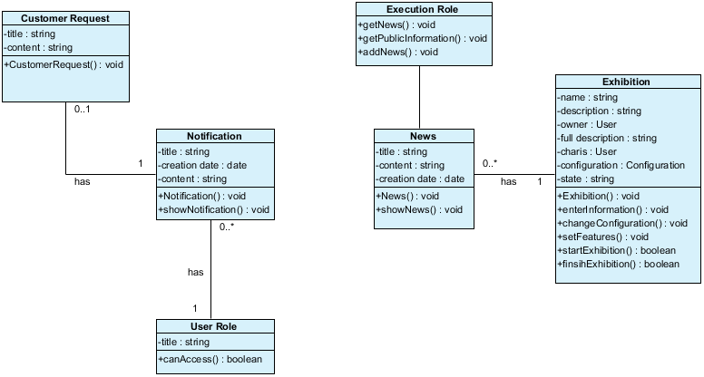

## سند رده­ی غرفه­ها

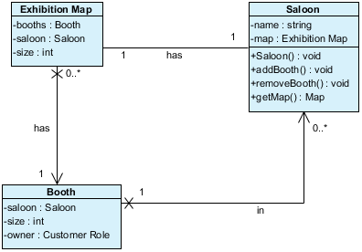

## سند رده­ی ملاقات

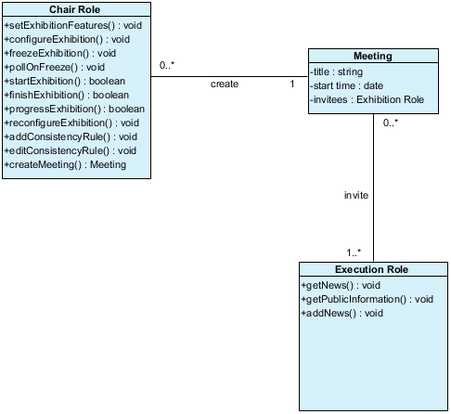

## سند رده­ی فرآیندها

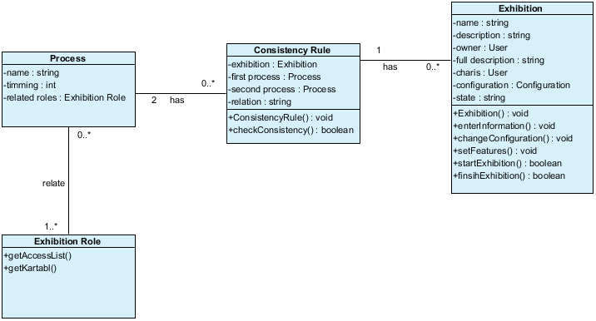

## سند رده­ی پیکربندی

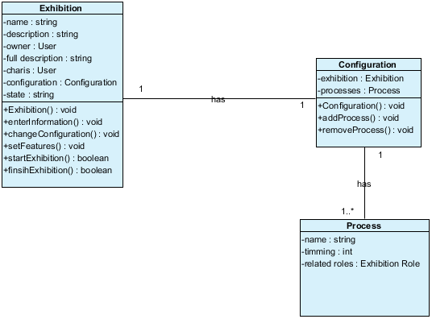

## سند رده­ی پرداخت

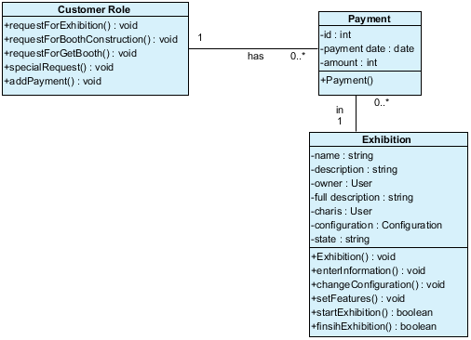

## سند رده­ی درخواست­ها

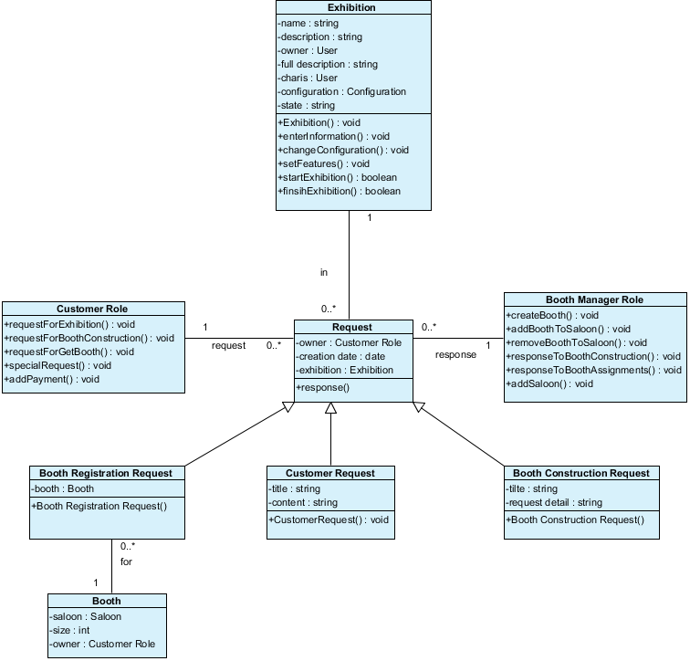

## سند رده­ی گزارش­ها

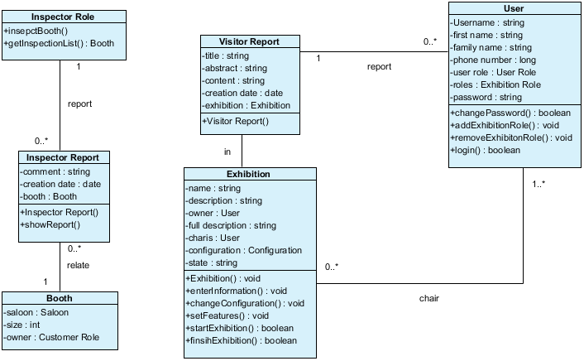

## سند بسته­ی اطلاع­رسانی

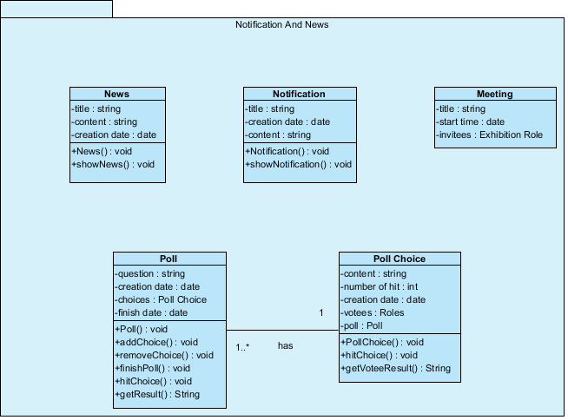

## سند بسته­ی گزارش

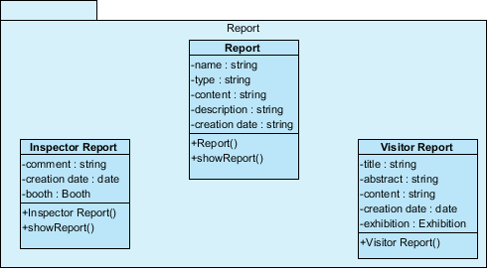

## سند بسته­ی کاربر

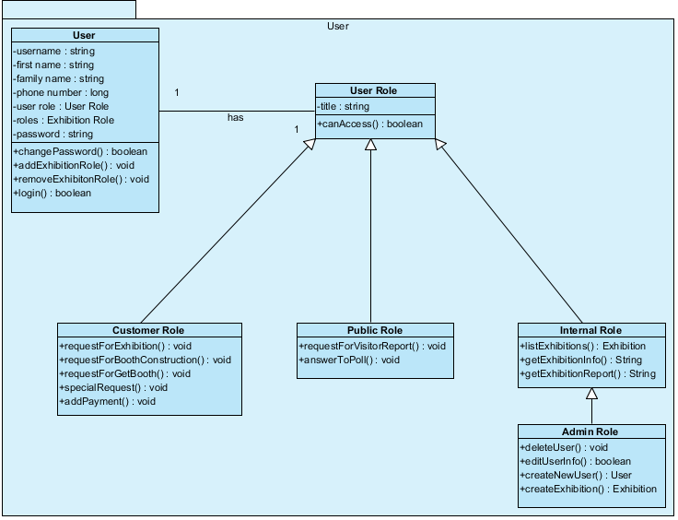

## سند بسته­ی نمایشگاه

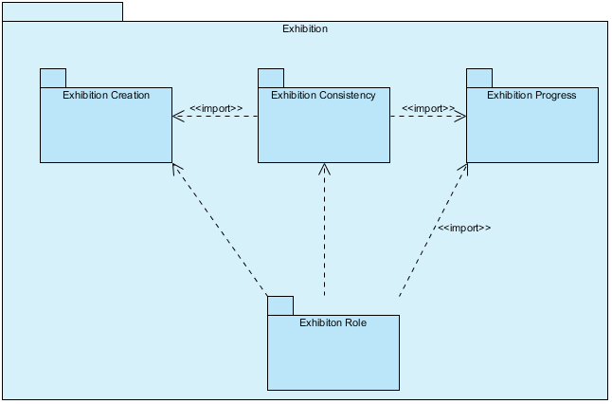

## سند بسته­ی نقش­های نمایشگاه

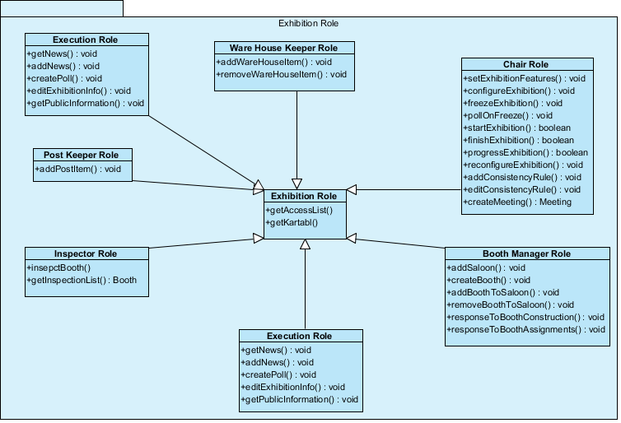

## سند بسته­ی ساخت نمایشگاه

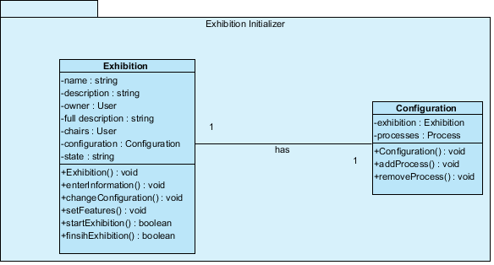

## سند بسته­ی سازگاری نمایشگاه

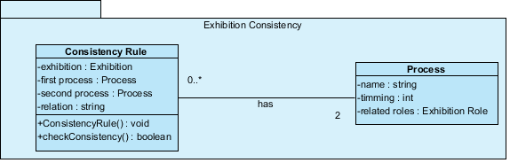

## سند بسته­ی اجرای نمایشگاه

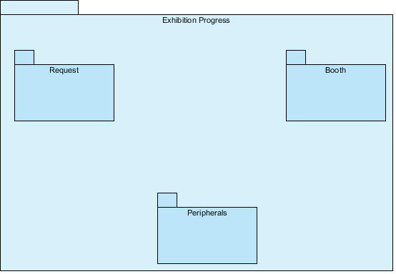

## سند بسته­ی درخواست­ها

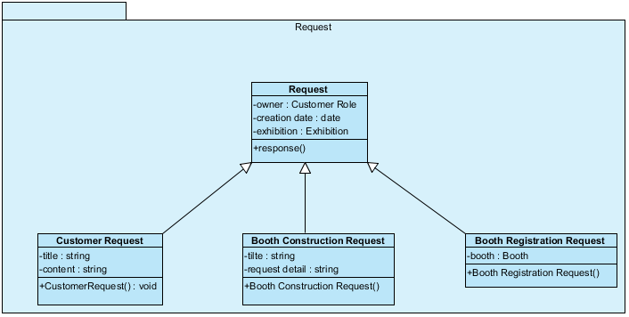

## سند بسته­ی غرفه­ها

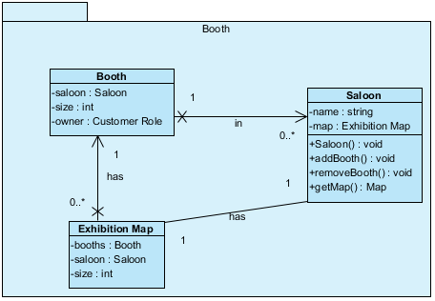

## سند بسته­ی جانبی

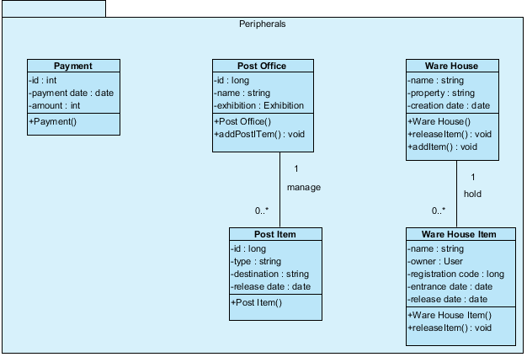

# سند نمودار فعالیت غنی شده

## مقدمه

این سند شامل نمودار­های فعالیت توصیف کننده روند اجرای موارد کاربرد می­باشد. نمودار فعالیت امکان نمایش فرآیند­های پیچیده را از طریق ویژگی­های پیچیده همچون شناخط، نمایش اجرات روند­های موازی و نمایش جریان­های اشیاء در کنار جریان کنترل فراهم می­سازد. در این سند، چگونگی وقوع هر یک از موارد کاربرد در یک نمودار فعالیت جداگانه نمایش داده شده است. این سند در واقع تکمیل شده­ی سند نمودار فعالیت می­باشد که برای کشیدن نمودار توالی در فاز بعدی مورد نیاز است و در فاز بعدی جای خود را به نمودار توالی خواهد داد.

## نمودار فعالیت گزارش­گیری از روند نمایشگاه­های برگزار شده

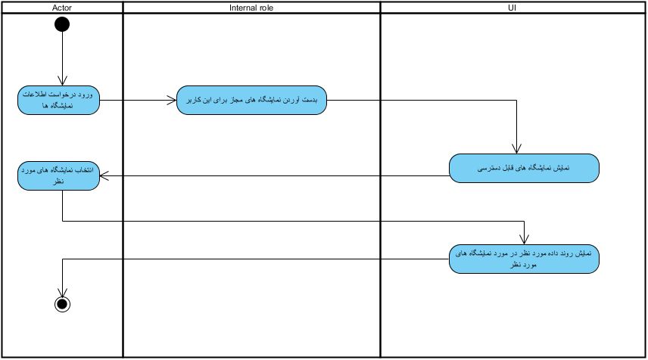

## نمودار فعالیت گزارش­گیری از یک نمایشگاه خاص

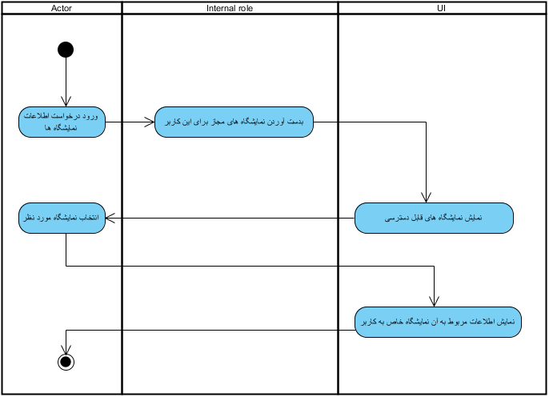

## نمودار فعالیت گزارش­گیری زمانی از داده­های یک نمایشگاه

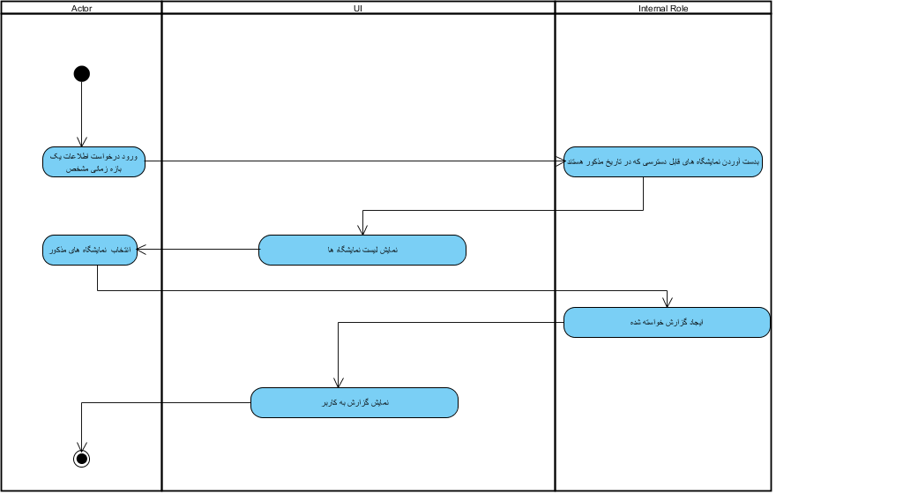

## نمودار فعالیت گزارش­گیری از آمار غرفه­ها و سالن­ها

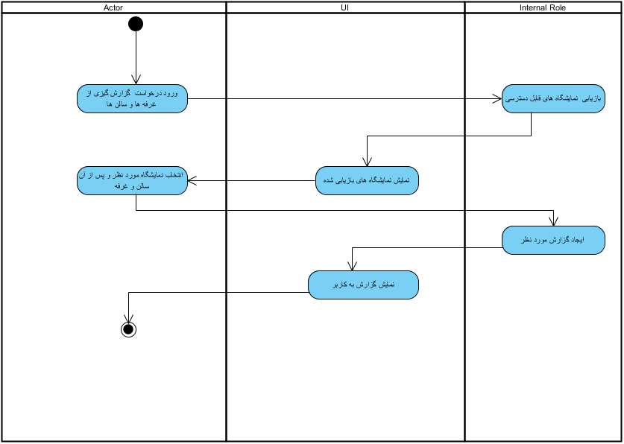

## نمودار فعالیت فراخوان و اطلاع­رسانی

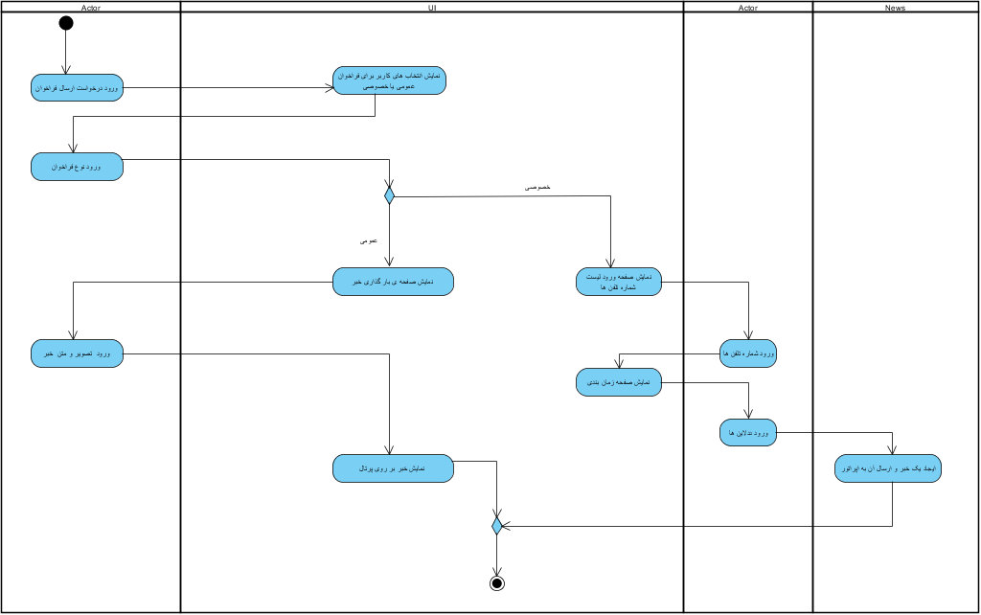

## نمودار فعالیت تقاضای حضور در نمایشگاه

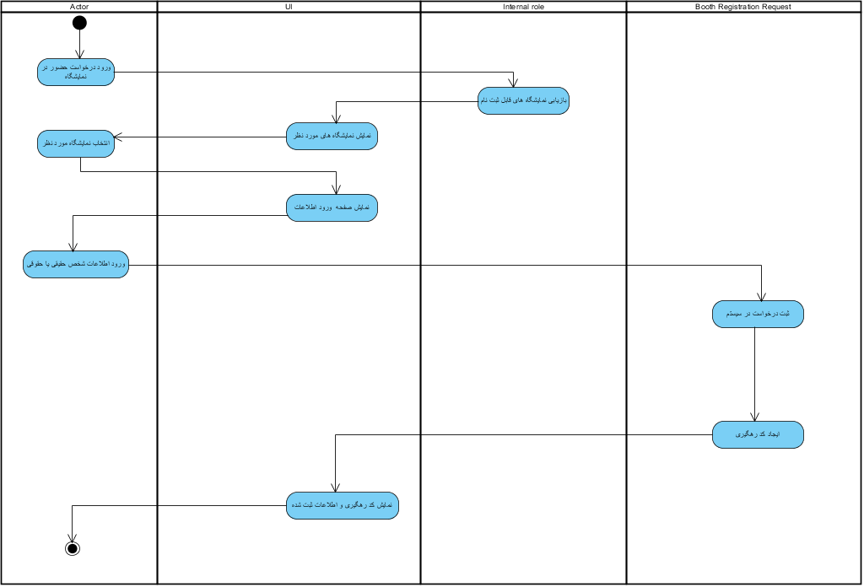

## نمودار فعالیت ارسال خبر بر روی پرتال

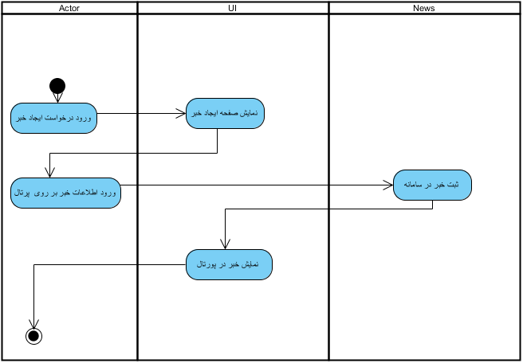

## نمودار فعالیت ایجاد نظرسنجی بر روی پرتال

­­­­­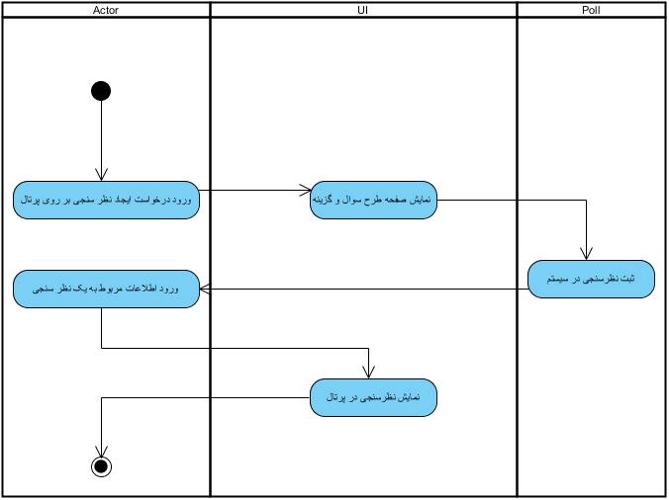

## نمودار فعالیت ایجاد و تعریف اولیه نمایشگاه

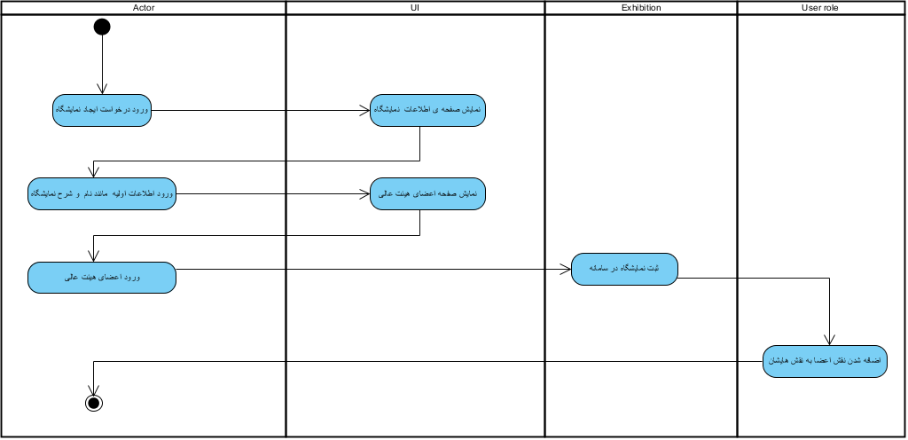

## نمودار فعالیت پیکربندی نمایشگاه

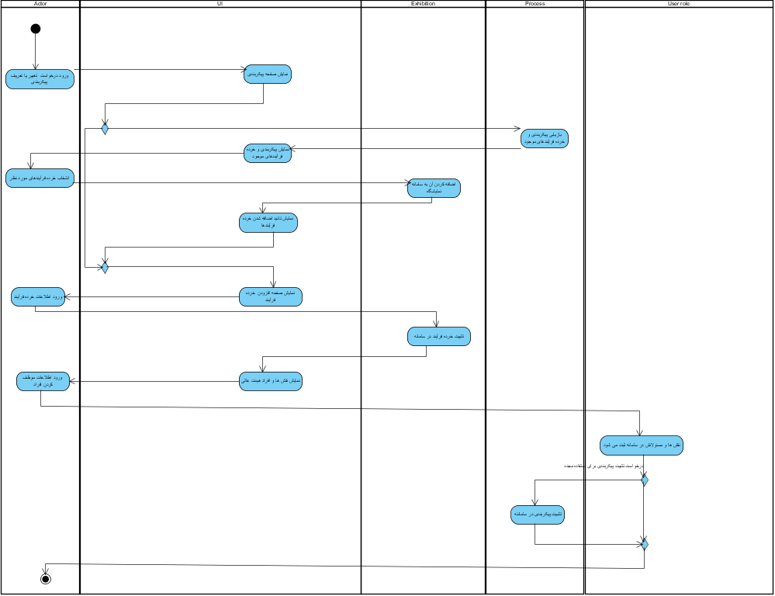

## نمودار فعالیت انجماد و رای­گیری

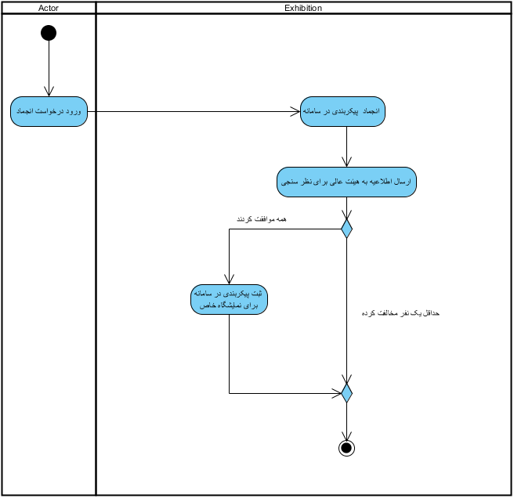

## نمودار فعالیت مشاهده و ویرایش داده­های مربوط به یک نمایشگاه

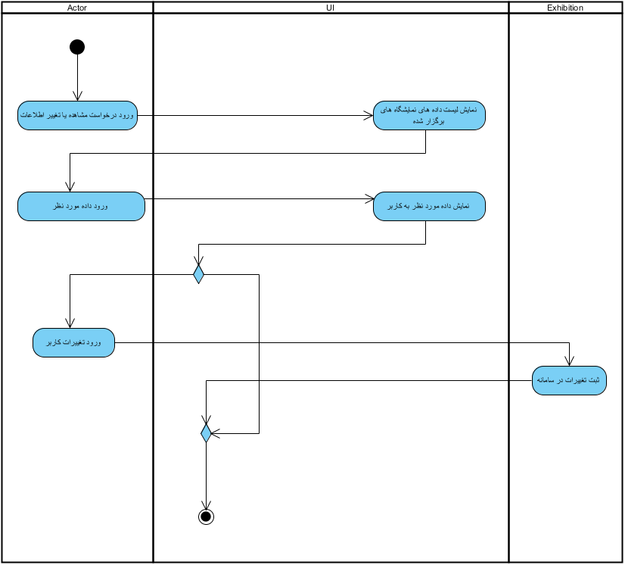

## نمودار فعالیت تعریف، ویرایش، حذف و ذخیره قوانین سازگاری

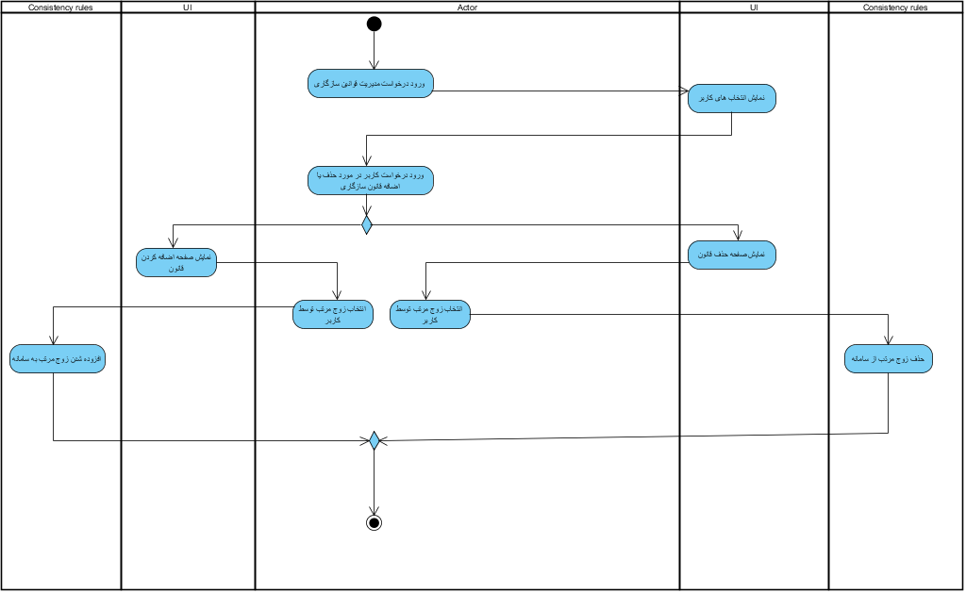

## نمودار فعالیت جمع­بندی و خاتمه نمایشگاه

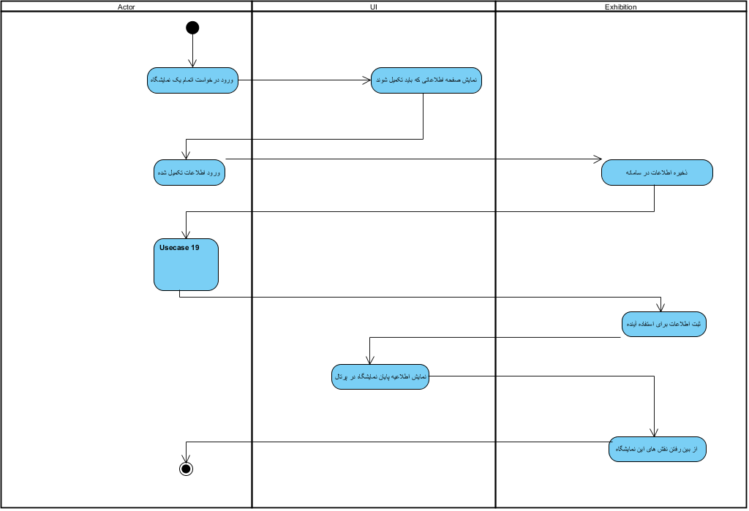

## نمودار فعالیت ارزیابی و رعایت قوانین سازگارسنجی

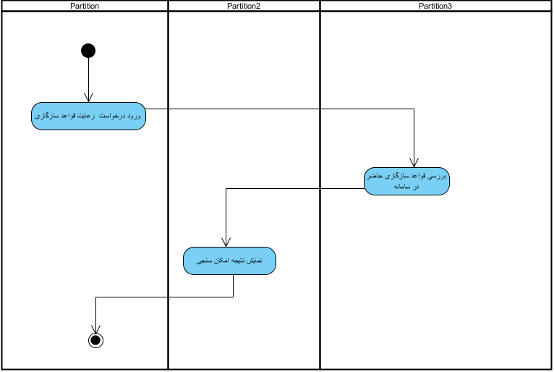

## نمودار فعالیت اجرای فرایند نمایشگاه

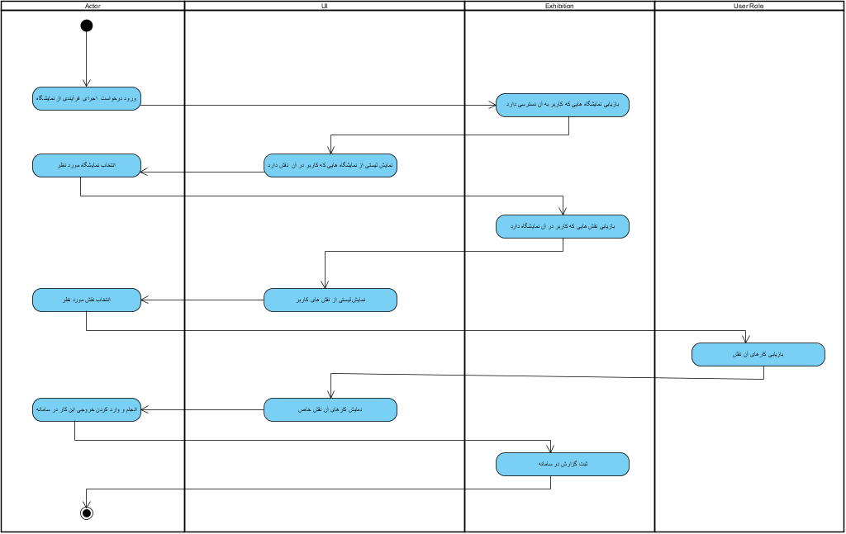

## نمودار فعالیت بازرسی غرفه­ها

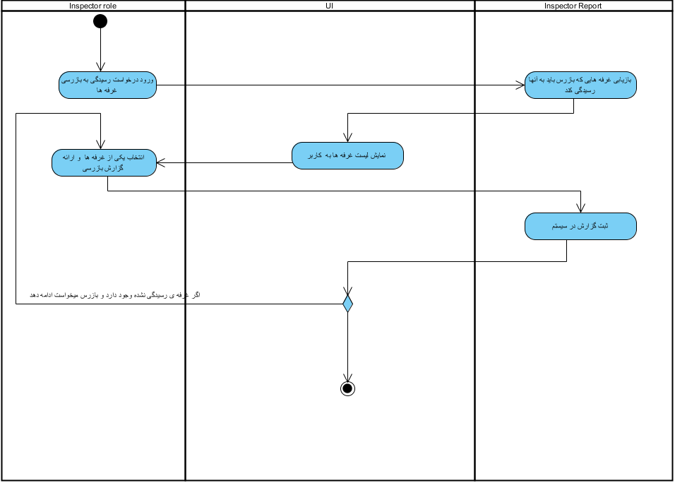

## نمودار فعالیت قضاوت اخراج/جریمه

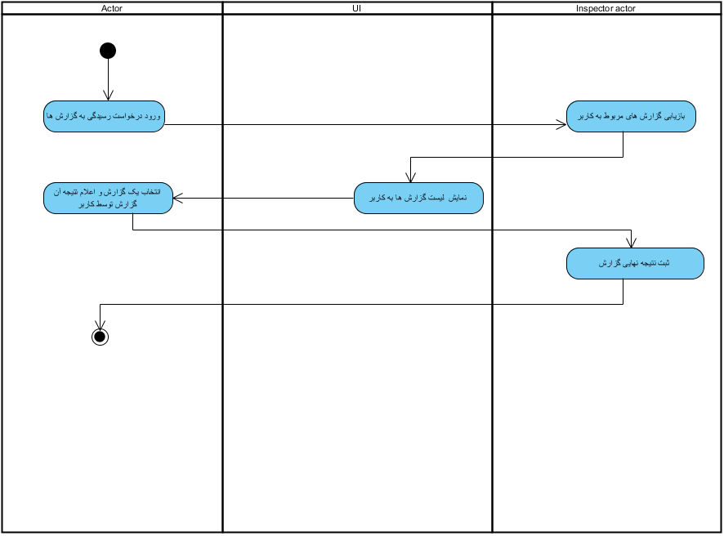

## نمودار فعالیت اجرای نظرسنجی

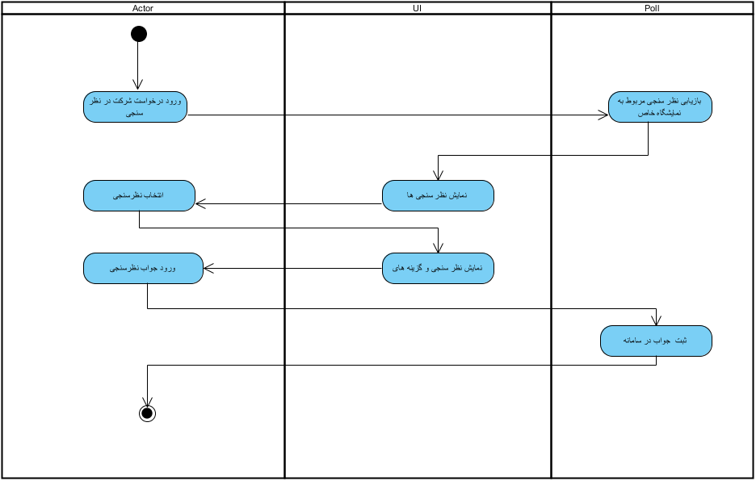

## نمودار فعالیت اطلاع­رسانی خصوصی یا عمومی

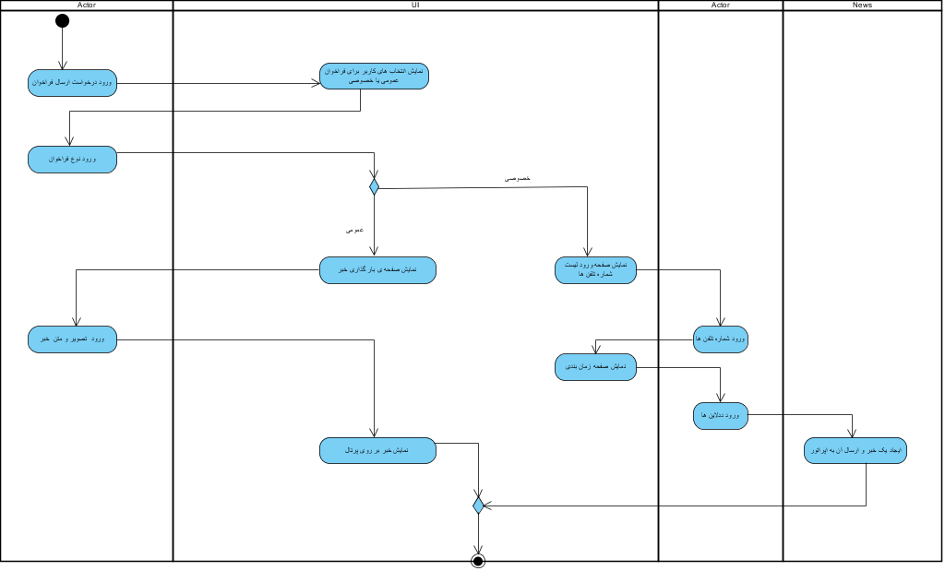

## نمودار فعالیت انبارداری

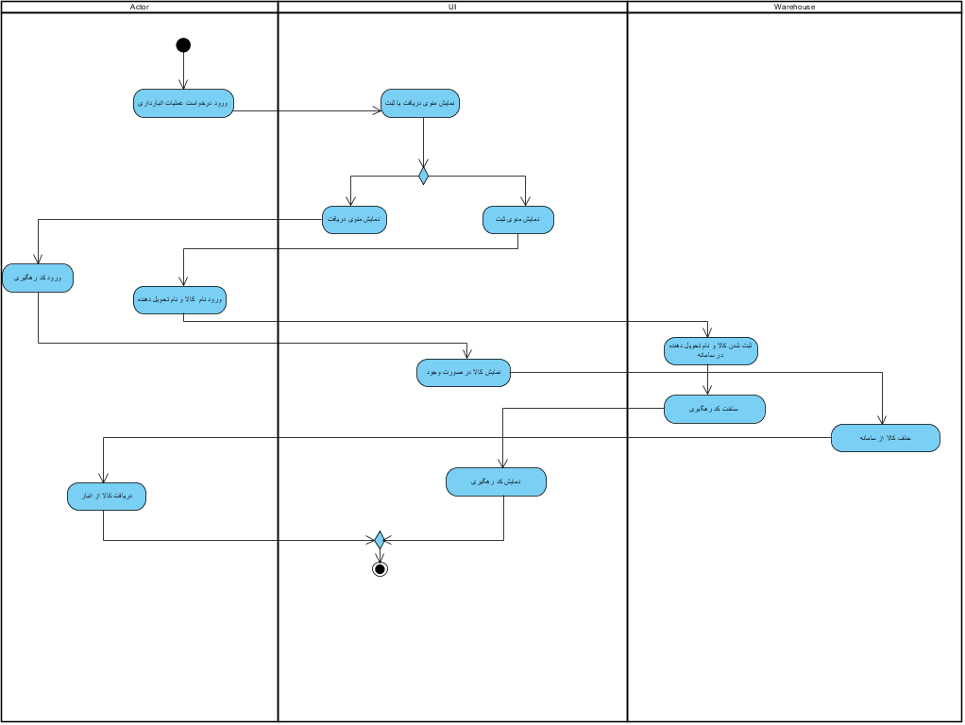

## نمودار فعالیت دریافت وجه و عملیات مالی

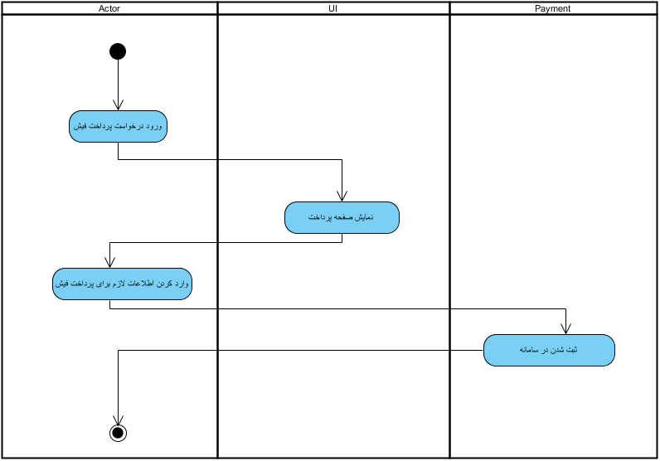

## نمودار فعالیت درخواست سالن و غرفه

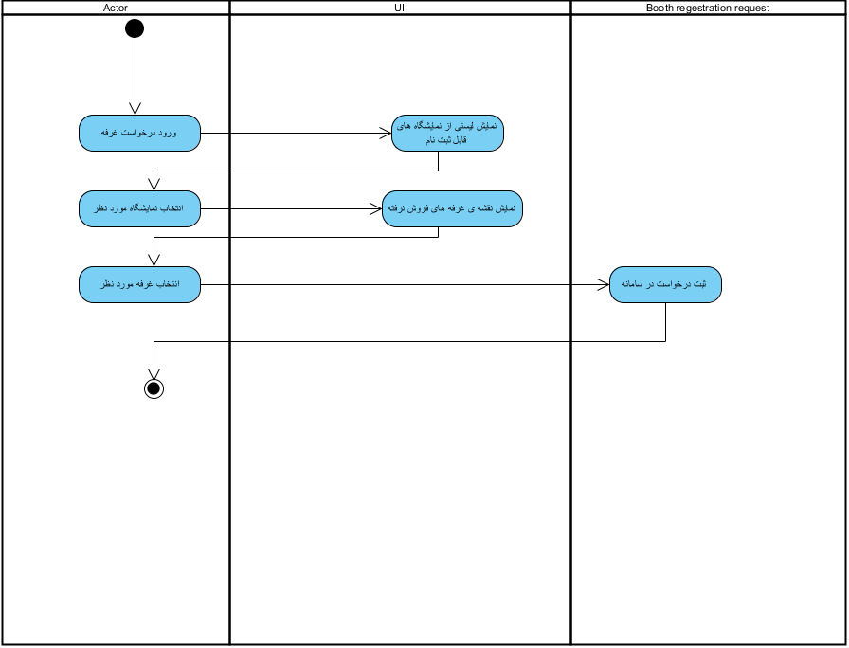

## نمودار فعالیت تخصیص سالن و غرفه

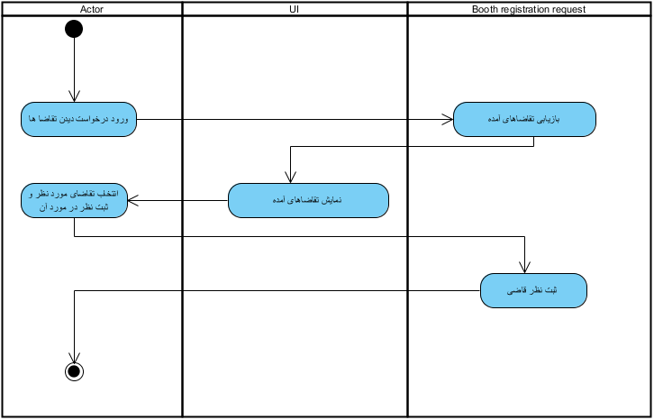

## نمودار فعالیت پست

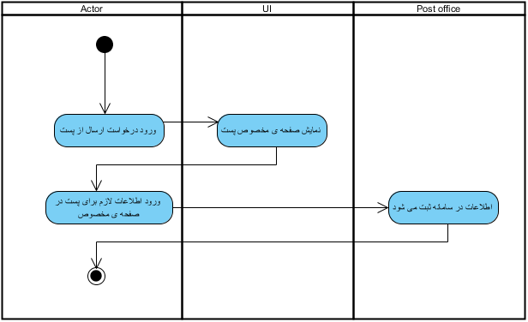

## نمودار فعالیت گزارش مردمی

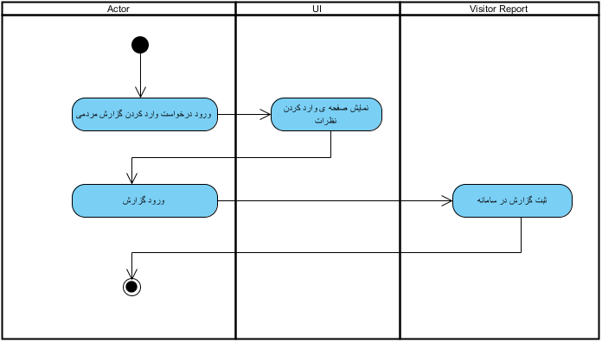

## نمودار فعالیت مدیریت ساخت غرفه­ها

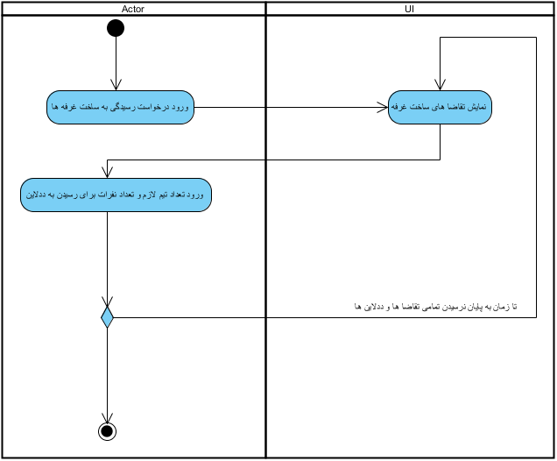

## نمودار فعالیت انتظار



## نمودار فعالیت به­روز رسانی فرایند

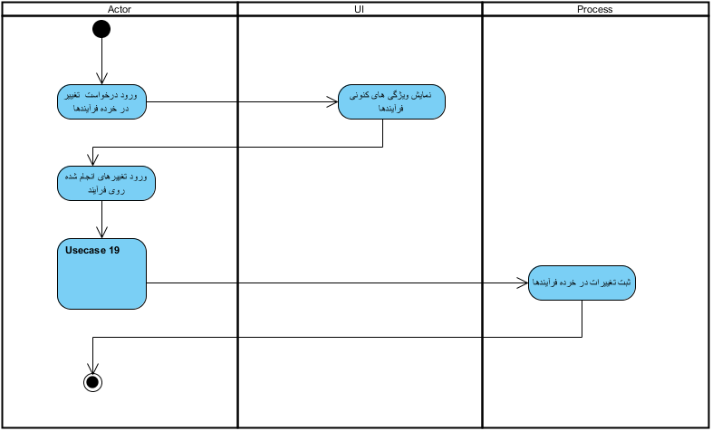

## نمودار فعالیت ورودی­دهی

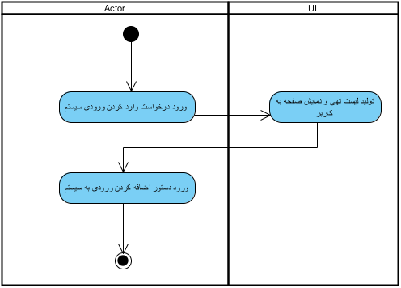

## نمودار فعالیت دریافت و بررسی تقاضای شرکت­ها

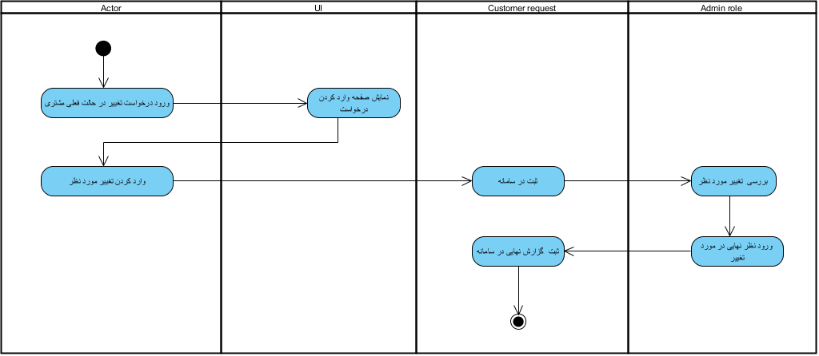

## نمودار فعالیت انتخاب و اجرای فرایند پایه



## نمودار فعالیت برگزاری یک نمایشگاه

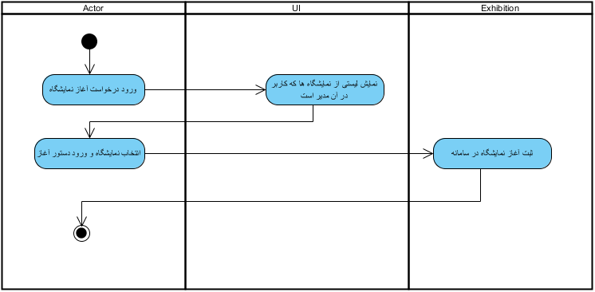

## نمودار فعالیت عملیات CRUD بر روی نقشه­ی نمایشگاه

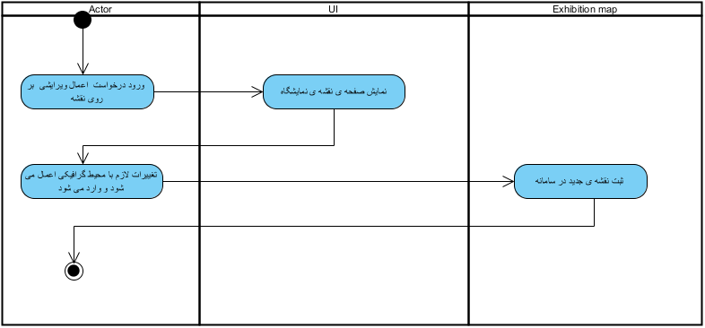

# نمودارهای توالی

## مقدمه

این سند شامل نمودار­های توالی می­باشد. در این نمودار با تأکید بر ترتیب انجام رویداد­ها، چگونگی تحقق موارد کاربرد مدل می­شود. آن­چه این نمودار را از سایر نمودار­ها متمایز می­کند، نمایش چگونگی ارسال پیام بین اشیاء و ترتیب ارسال آن­ها است.

## نمودار توالی احراز هویت

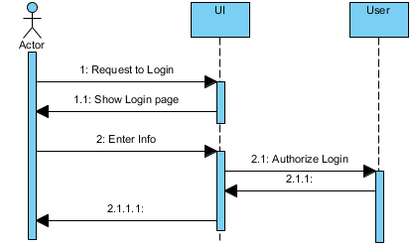

## نمودار توالی گزارش­گیری از یک نمایشگاه خاص

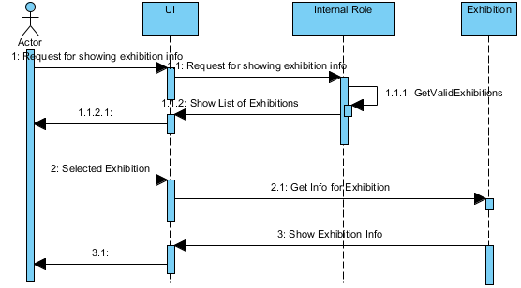

## نمودار توالی فراخوان و اطلاع­رسانی

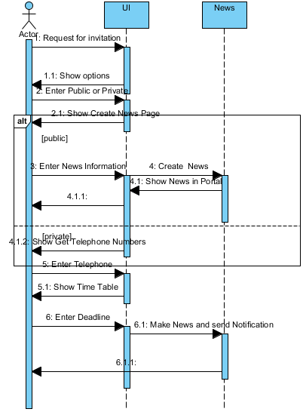

## نمودار توالی تقاضای حضور در نمایشگاه

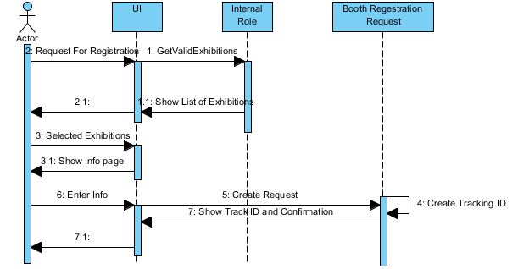

## نمودار توالی ارسال خبر روی پرتال

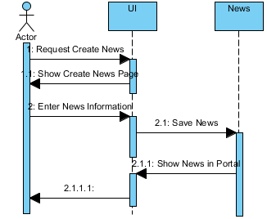

## نمودار توالی ایجاد و تعریف اولیه نمایشگاه

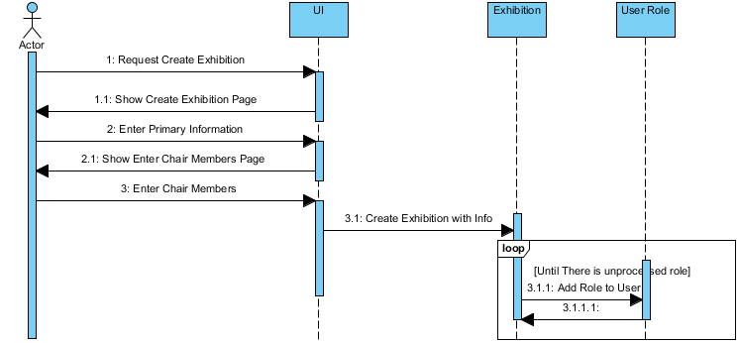

## نمودار توالی پیکربندی نمایشگاه

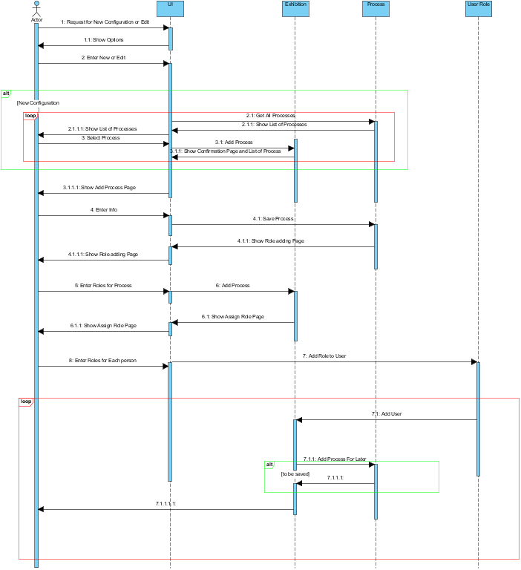

## نمودار توالی انجماد و رای­گیری

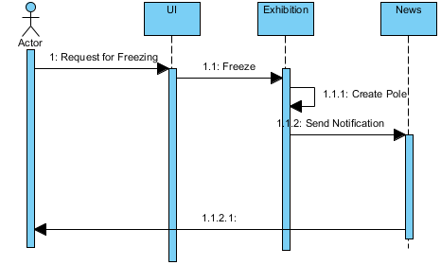

## نمودار توالی تعریف، ویرایش، حذف و ذخیره قوانین سازگاری

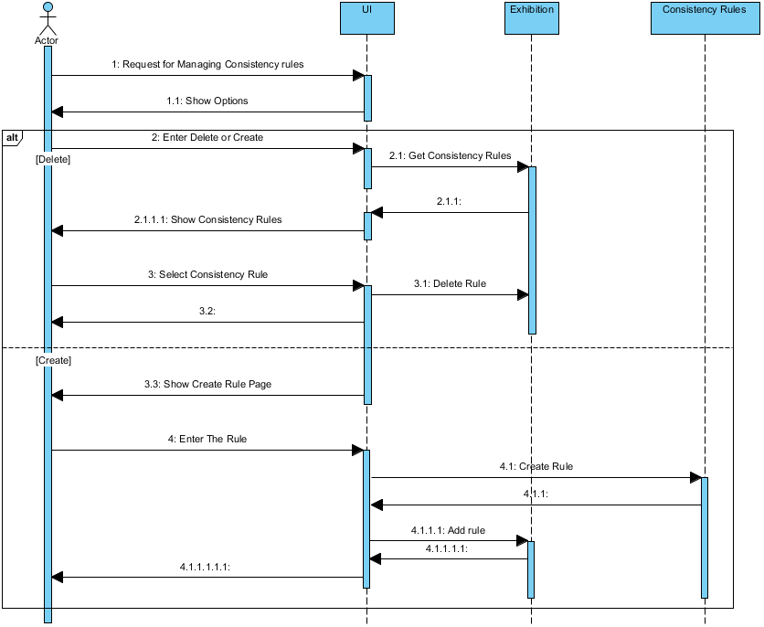

## نمودار توالی جمع­بندی و خاتمه نمایشگاه

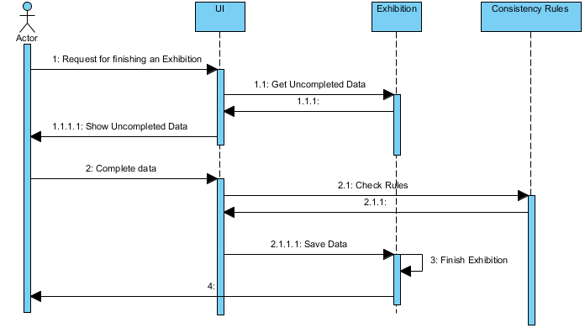

## نمودار توالی قضاوت اخراج/جریمه

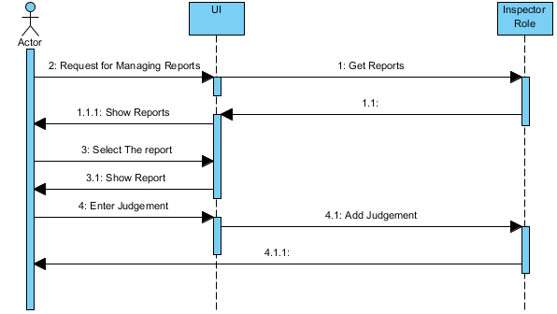

## نمودار توالی نظرسنجی

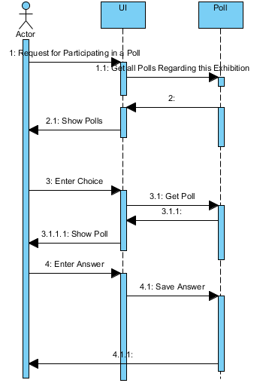

## نمودار توالی انبارداری

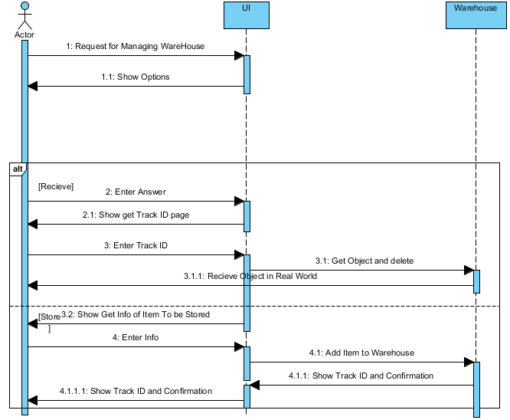

## نمودار توالی دریافت وجه و عملیات مالی

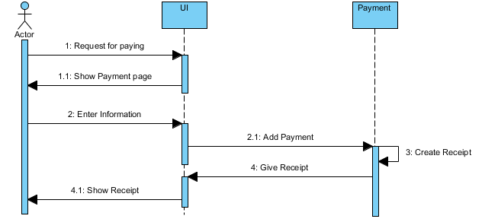

## نمودار توالی درخواست سالن و غرفه

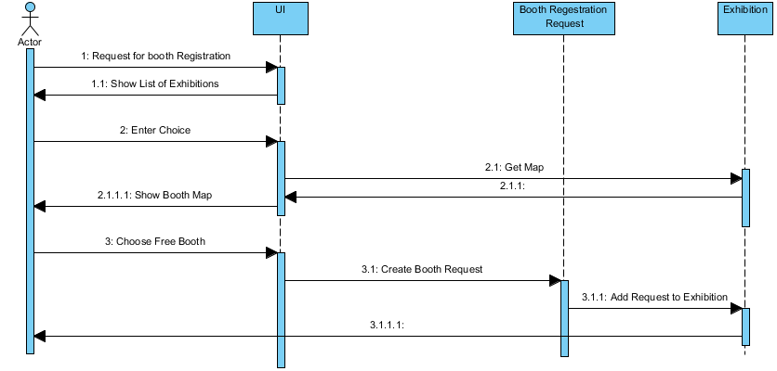

## نمودار توالی پست

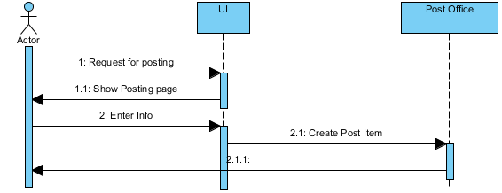

## نمودار توالی گزارش مردمی

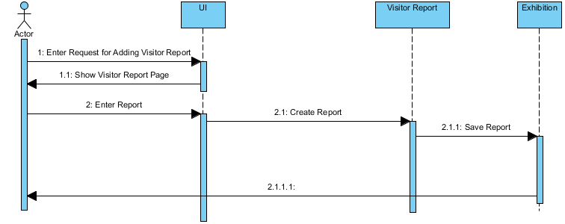

## نمودار توالی دریافت و بررسی درخواست شرکت

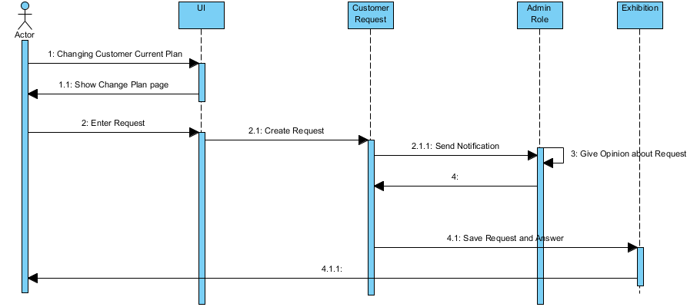

## نمودار توالی عملیات کراد بر روی نقشه نمایشگاه

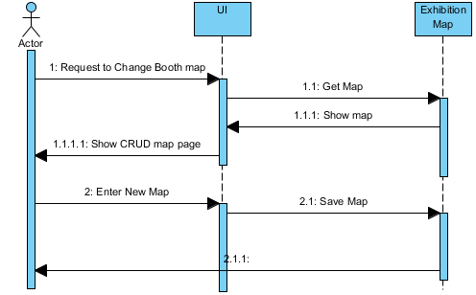

# سند نمودار مولفه

## مقدمه

نمودار مولفه، در واقع نسخه­ی تکامل یافته نمودار بسته­ها در مرحله­ی تحلیل است که مقتضیات قلمرو راه­حل شامل UI، پایگاه­داده، بستر نرم­افزاری، میان­افزار و ... به آن اضافه شده است. این نمودار متشکل از مجموعه­ای از مولفه است که در واقع کلاس­های طراحی در آن­ها قرار گرفته­اند. نکته مهم این است که این مولفه­ها باید تا حد امکان Coupling پایینی داشته باشند و ارتباط آن­ها با هم نیز از طریق واسط­ها صورت می­گیرد.

این نمودار برای نمایش ساختار سیستم در سطح بالا استفاده می­شود.

در صفحه­ی بعد نمودار مولفه­ی مربوط به سیستم نمایشگاه مشاهده می­شود. در تناظری که باید بین نمودار بسته­ها و نمودار مولفه برقرار باشد، قابل ذکر است که مولفه­ی UI و مولفه­های که با System شروع می­شوند، مربوط به قلمرو راه­حل هستند و اضافه شده­اند. مولفه­های دیگر با تغییرات جزعی همان مولفه­های قلمرو مساله هستند.

## نمودار مولفه

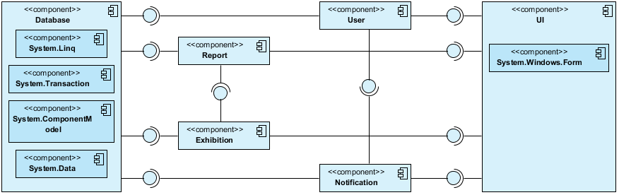

# سند نمودار رده­های طراحی

## مقدمه

در این قسمت نمودار­های مربوط به کلاس­های طراحی را مشاهده می­کنیم. در این نمودارها علاوه بر مسائل مربوط به حوزه راه­حل، باید مشخصات کلاس متشکل از Field­ها و Method­ها به طور کامل و دقیق مشخص شود.

با توجه به پیچیدگی این نمودار، کلاس­های مربوط به هر مولفه در یک نمودار نمایش داده­شده­اند. همچنین در Method­ها، از نوشتن Setter, Getter برای Fieldها صرف­­نظر شده است. علاوه بر آن در برخی موارد که نوشتن روابط وابستگی بدیهی بین کلاس­ها باعث پیچیدگی بسیار زیاد شده، از کشیدن آن نیز صرف­نظر شده است.

در نهایت تمام کلاس­های مانا، فرزند کلاس IEntity هستند کد در شکل زیر می بینید. از نمایش این رابط نیز در نمودار­ها صرف­نظر شده­است.

# سند نمودار توالی طراحی

## مقدمه

در مرحله­ی طراحی نمودار­های توالی کامل­تر می­گردند، بدین صورت که کلاس­های مربوط به قلمرو جواب نیز به LifeLine نمودار اضافه شده و پیام­های مربوط به آن­ها نیز مشاهده می­شود. این نمودار باید به گونه­ای باشد که پیاده­ساز از روی آن بدون هیچ مشکلی بتواند سامانه را پیاده­سازی کند.

لازم به ذکر است به دلیل کم بودن عرض صفحه(!) در برخی موارد از پیچیدگی برخی از نمودار­ها کاسته شده است. سعی شده است کیفیت عکس­ها برای مشاهده مناسب باشد. در صورت لزوم مشاهده بهتر زوم نمایید!

## نمودار توالی احراز هویت

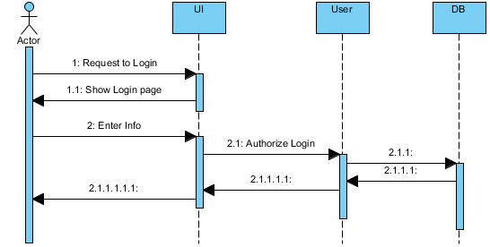

## نمودار توالی گزارش­گیری از یک نمایشگاه خاص

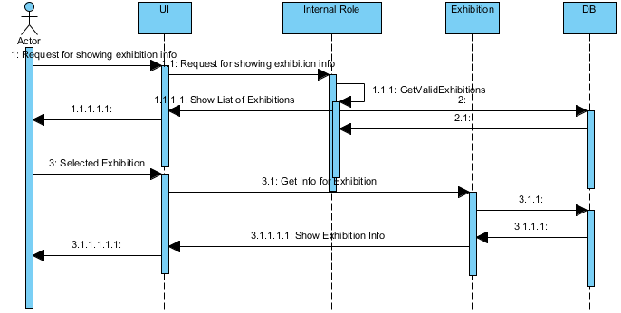

## نمودار توالی فراخوان و اطلاع­رسانی

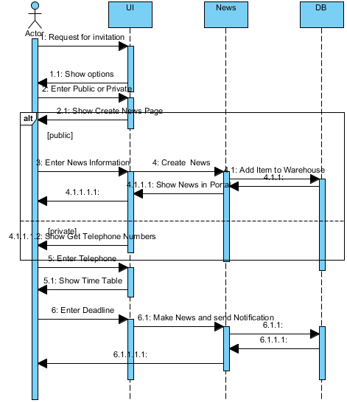

## نمودار توالی تقاضای حضور در نمایشگاه

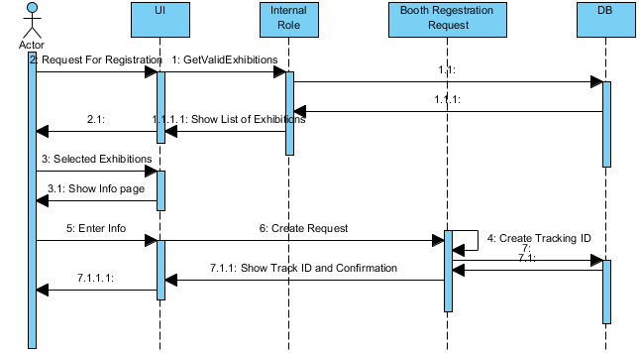

## نمودار توالی ارسال خبر روی پرتال

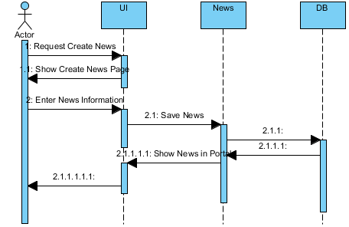

## نمودار توالی ایجاد و تعریف اولیه نمایشگاه

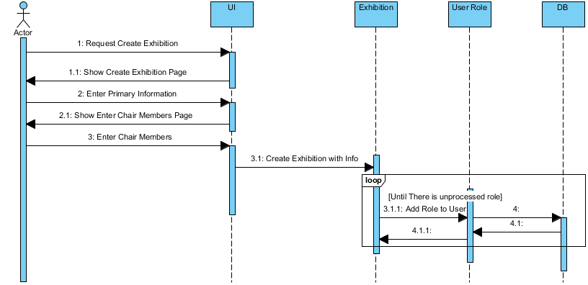

## نمودار توالی پیکربندی نمایشگاه

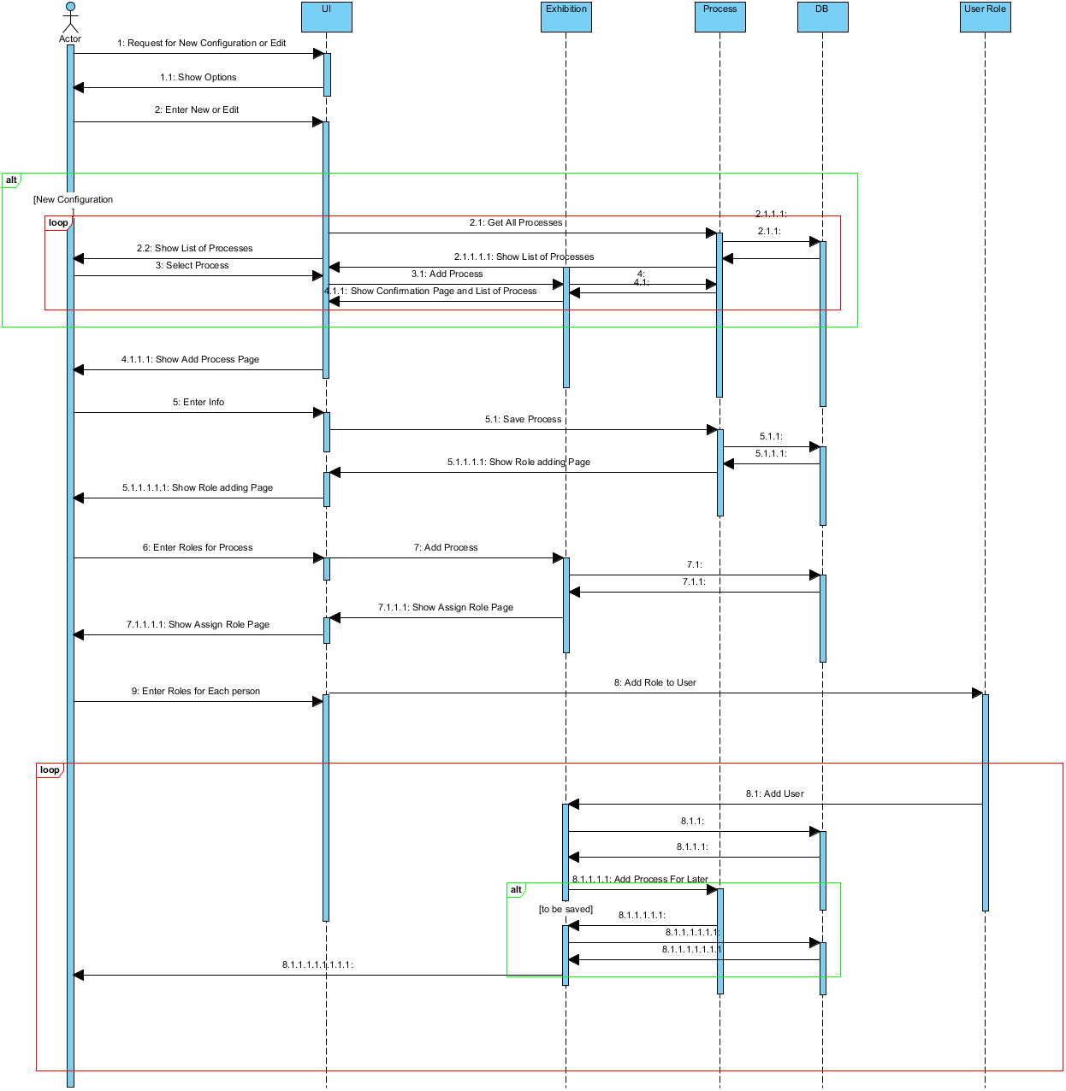

## نمودار توالی انجماد و رای­گیری

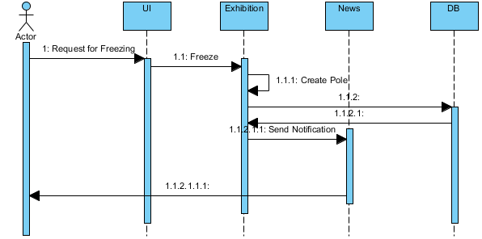

## نمودار توالی تعریف، ویرایش، حذف و ذخیره قوانین سازگاری

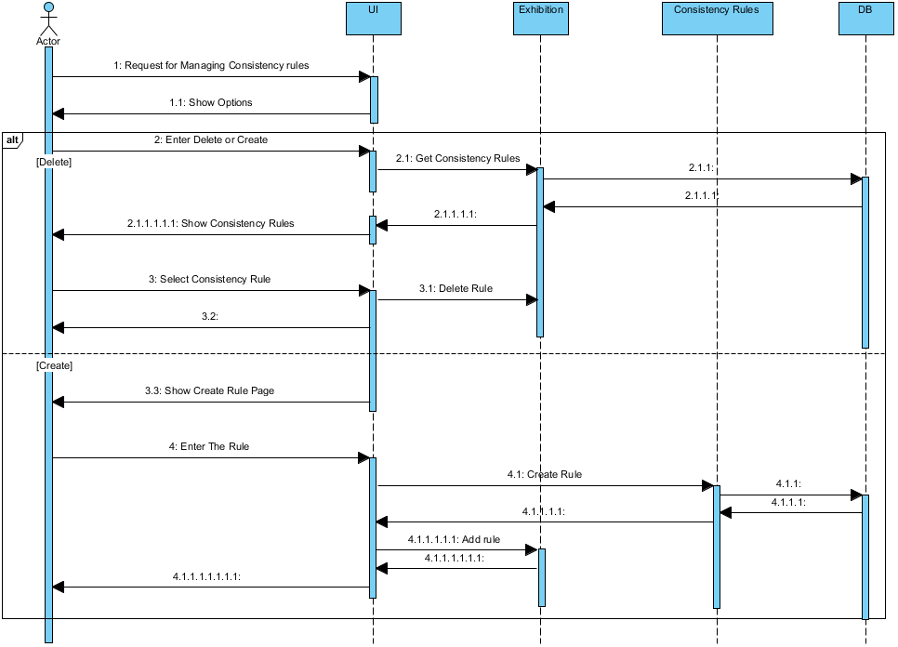

## نمودار توالی جمع­بندی و خاتمه نمایشگاه

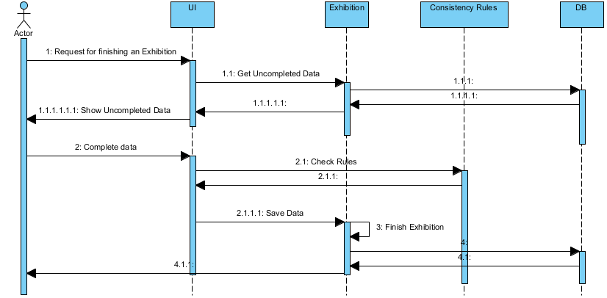

## نمودار توالی قضاوت اخراج/جریمه

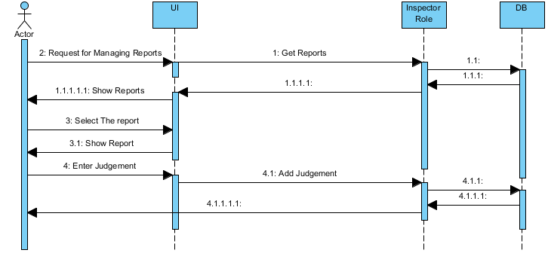

## نمودار توالی نظرسنجی

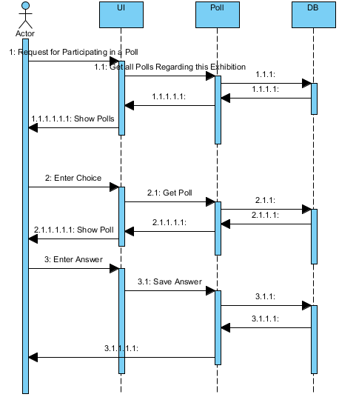

## نمودار توالی انبارداری

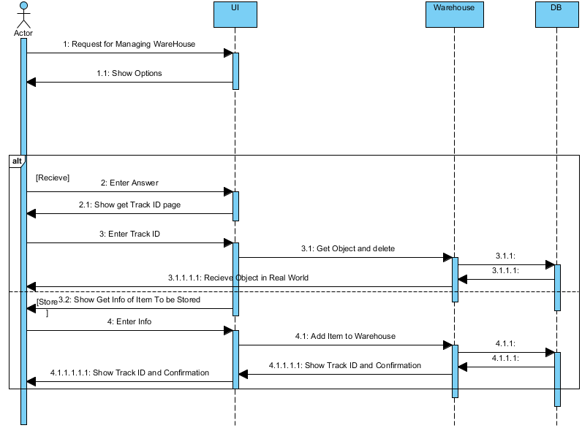

## نمودار توالی دریافت وجه و عملیات مالی

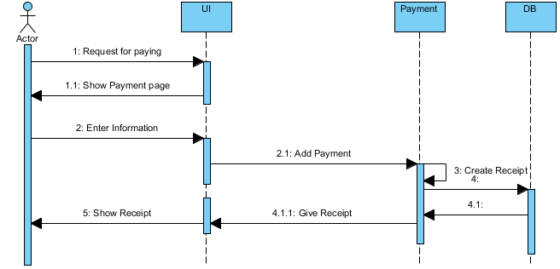

## نمودار توالی درخواست سالن و غرفه

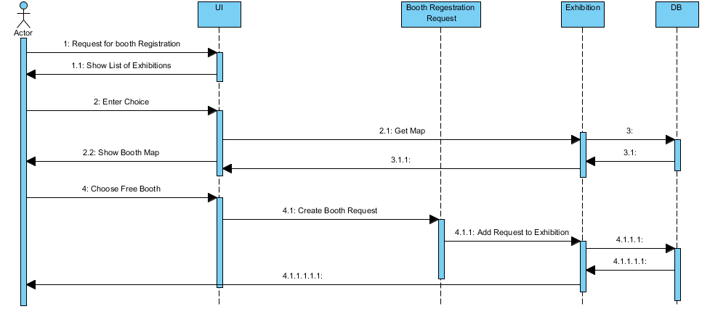

## نمودار توالی پست

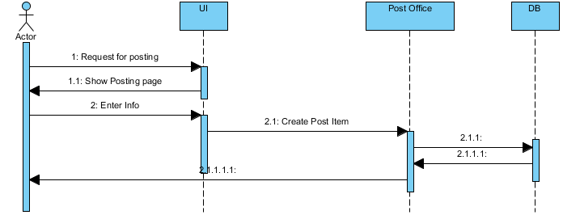

## نمودار توالی گزارش مردمی

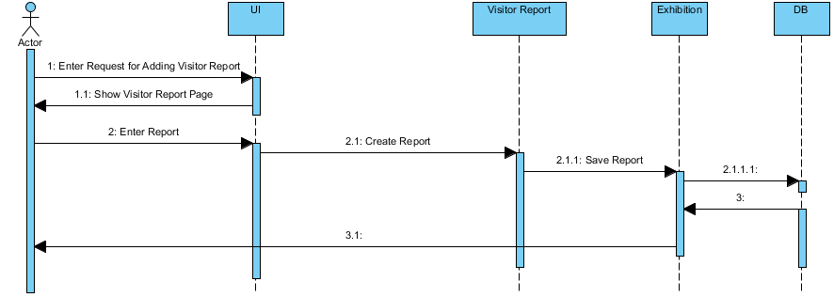

## نمودار توالی دریافت و بررسی درخواست شرکت

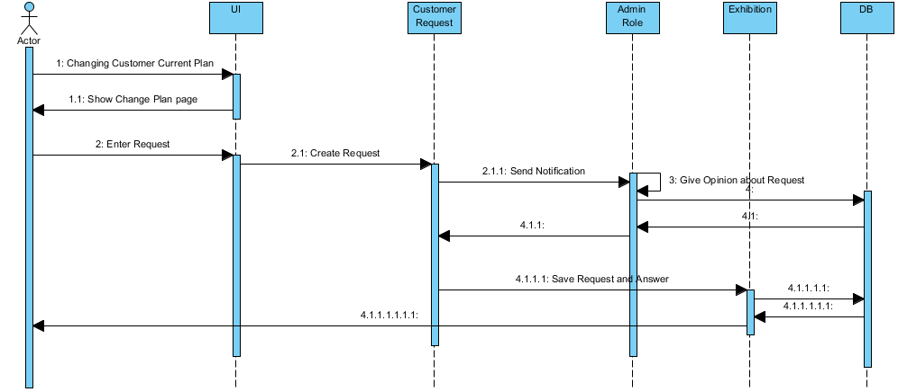

## نمودار توالی عملیات کراد بر روی نقشه نمایشگاه

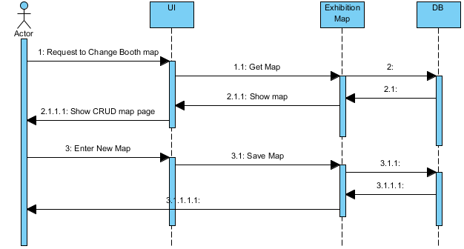

1. include